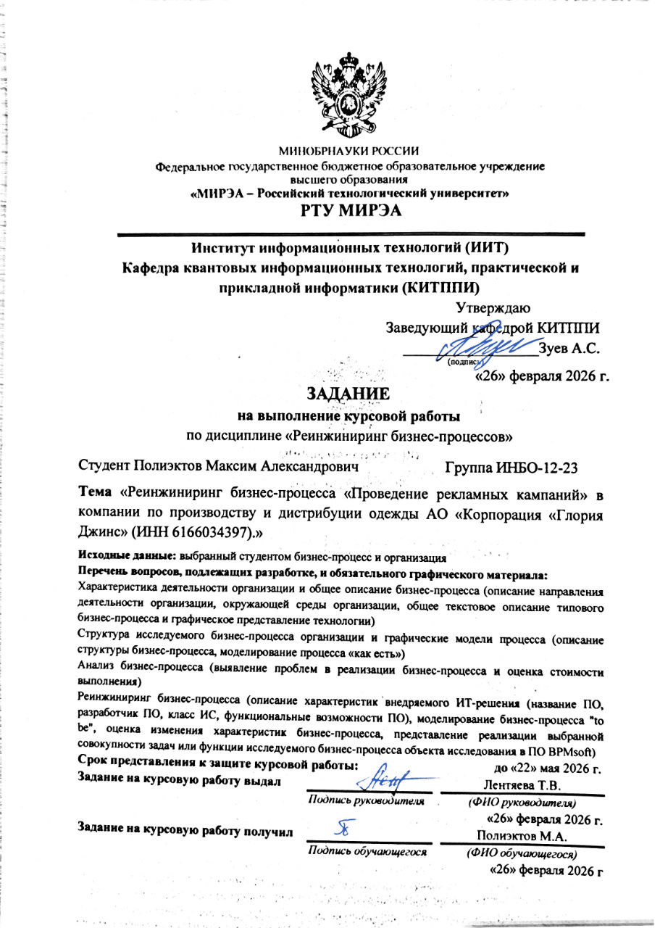

СОДЕРЖАНИЕ
ВВЕДЕНИЕ 3
1. ИССЛЕДОВАНИЕ ПРЕДМЕТНОЙ ОБЛАСТИ БИЗНЕС-ПРОЦЕССА «ПРОВЕДЕНИЕ РЕКЛАМНЫХ КАМПАНИЙ» 4
1.1 Краткая характеристика деятельности АО «Корпорация „Глория Джинс“» 4
1.2 Общее описание бизнес-процесса «Проведение рекламных кампаний» 10
2 МОДЕЛИРОВАНИЕ БИЗНЕС-ПРОЦЕССА «Проведение рекламных кампаний» 16
2.1 Структура бизнес-процесса «Проведение рекламных кампаний» 16
2.2 Модель бизнес-процесса «Проведение рекламных кампаний» («as is») 28
3 АНАЛИЗ БИЗНЕС-ПРОЦЕССА «ПРОВЕДЕНИЕ РЕКЛАМНЫХ КАМПАНИЙ» 51
3.1 Анализ проблем бизнес-процесса «Проведение рекламных кампаний» 51
3.2 Оценка стоимости выполнения бизнес-процесса «Проведение рекламных кампаний» 54
4 РЕИНЖИНИРИНГ БИЗНЕС-ПРОЦЕССА «ПРОВЕДЕНИЕ РЕКЛАМНЫХ КАМПАНИЙ» 59
4.1 Модель бизнес-процесса «Проведение рекламных кампаний» («to be») 59
4.2 Оценка изменения характеристик бизнес-процесса «Проведение рекламных кампаний» 78
4.3 Реализация бизнес-процесса «Проведение рекламных кампаний» в ПО BPMSoft 83
ЗАКЛЮЧЕНИЕ 91
СПИСОК ИСПОЛЬЗОВАННЫХ ИСТОЧНИКОВ 92
ПРИЛОЖЕНИЯ 93
ПРИЛОЖЕНИЕ А 93
ПРИЛОЖЕНИЕ Б 94
ПРИЛОЖЕНИЕ В 95
ПРИЛОЖЕНИЕ Г 96
ПРИЛОЖЕНИЕ Д 97

ВВЕДЕНИЕ
Тема курсовой работы — реинжиниринг бизнес-процесса «Проведение рекламных кампаний» в компании по производству и дистрибуции одежды АО «Корпорация „Глория Джинс“».
Объект исследования — АО «Корпорация „Глория Джинс“».
Предмет исследования — бизнес-процесс «Проведение рекламных кампаний».
Цель работы — разработать предложения по совершенствованию исследуемого бизнес-процесса.
Для достижения цели необходимо решить следующие задачи:
- охарактеризовать деятельность и организационную структуру компании;
- описать процесс и построить модель «as is»;
- выявить проблемы процесса и оценить стоимость его выполнения;
- разработать модель «to be», оценить изменения и реализовать выбранный подпроцесс в BPMSoft.
Актуальность работы обусловлена необходимостью своевременно запускать рекламные кампании и контролировать их результаты. Ручной сбор данных и согласование материалов между подразделениями могут увеличивать сроки подготовки и трудозатраты сотрудников. Совершенствование обработки и передачи информации позволит сократить задержки и упростить контроль выполнения кампаний.
При исследовании будут использованы моделирование в нотациях IDEF0, ARIS eEPC и BPMN 2.0, структурный и функционально-стоимостный анализ. Возможности автоматизации будут рассмотрены на примере BPMSoft.

1. ИССЛЕДОВАНИЕ ПРЕДМЕТНОЙ ОБЛАСТИ БИЗНЕС-ПРОЦЕССА «ПРОВЕДЕНИЕ РЕКЛАМНЫХ КАМПАНИЙ»

1.1 Краткая характеристика деятельности АО «Корпорация „Глория Джинс“»
АО «Корпорация „Глория Джинс“» участвует в производстве и дистрибуции одежды бренда Gloria Jeans. Для рекламной деятельности компании существенны сезонное обновление ассортимента и продвижение товаров через розничные и цифровые каналы продаж [1, 2].
Полное наименование организации — акционерное общество «Корпорация „Глория Джинс“», краткое — АО «Корпорация „Глория Джинс“». Организационно-правовая форма — акционерное общество. ИНН — 6166034397, ОГРН — 1026104032283 [1].
Дата регистрации организации — 26.03.1997. Юридический адрес: 344090, Ростовская область, г. Ростов-на-Дону, пр-кт Стачки, д. 184. Генеральный директор — Мельников Владимир Владимирович [1].
Основной вид деятельности по ОКВЭД-2 — 46.42 «Торговля оптовая одеждой и обувью». К дополнительным видам относятся 14.13 «Производство прочей верхней одежды», 14.19 «Производство прочей одежды и аксессуаров одежды», 73.11 «Деятельность рекламных агентств» и 52.29 «Деятельность вспомогательная прочая, связанная с перевозками» [1].
Официальный сайт бренда — https://www.gloria-jeans.ru/. Основными потребителями продукции являются физические лица: взрослые покупатели, подростки и семьи с детьми. Продвижение направлено на информирование о коллекциях и условиях акций, а также на привлечение покупателей в магазины и онлайн-каналы [2].
Для исследования используется учебная организационная модель компании. В ней выделены производственный блок, блок разработки продукта и дизайна, логистический, коммерческий и розничный блоки, блок электронной коммерции, департамент маркетинга и рекламы, а также кадровое, финансовое, юридическое и ИТ-направления. Детализация определяется участием подразделений в рассматриваемом бизнес-процессе. Организационная структура представлена на Рисунках 1.1–1.5.
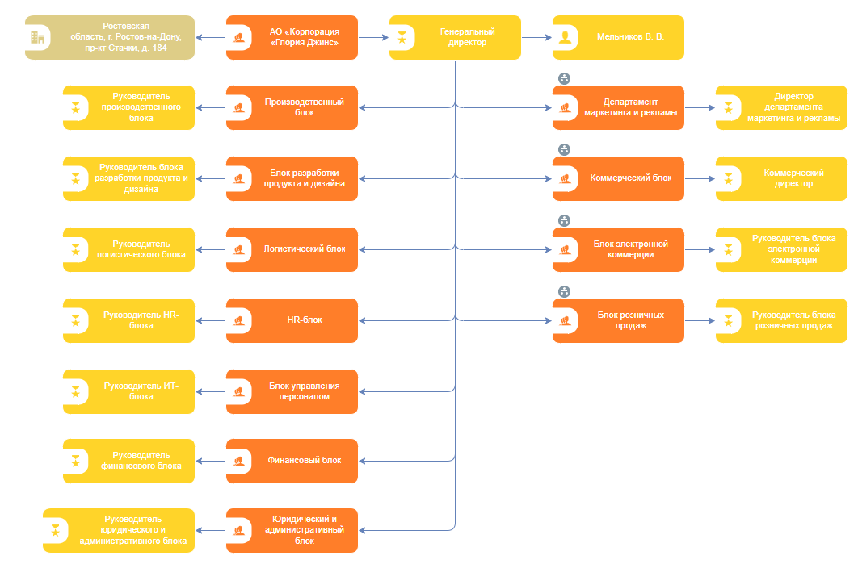
Рисунок 1.1 – Организационная структура управления АО «Корпорация «Глория Джинс»
Общее руководство в организационной модели осуществляет генеральный директор. Производственный блок обеспечивает выпуск продукции, блок разработки продукта и дизайна — подготовку коллекций, логистический блок — хранение и распределение товаров. Эти направления формируют ассортимент и обеспечивают его доступность, но их внутренние операции не входят в информационный процесс проведения рекламной кампании.
Финансовое направление устанавливает бюджетные ограничения, юридическое — требования к документам и условиям продвижения, ИТ-направление сопровождает информационные системы. Кадровое направление обеспечивает работу с персоналом. Их деятельность учитывается через заранее подготовленные ограничения, правила и доступы; самостоятельные операции этих направлений в базовый сценарий кампании не включаются.
Коммерческий блок отвечает за ассортимент, цены, условия акций и показатели продаж. Его представителем во взаимодействии с маркетингом является категорийный менеджер. Он передаёт утверждённые сведения о продвигаемых товарах и получает выводы по результатам кампании. Отдельные операции ценообразования, планирования продаж и управления запасами рассматриваются как смежные процессы.
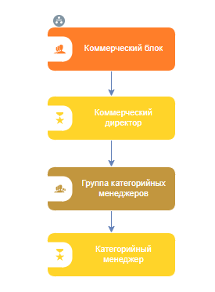
Рисунок 1.2 – Декомпозиция Коммерческого блока
Блок электронной коммерции обеспечивает функционирование онлайн-каналов продаж. Техническое сопровождение сайта и приложения выполняется за границами рассматриваемой кампании.
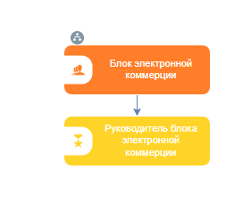
Рисунок 1.3 – Декомпозиция Блока электронной коммерции
Блок розничных продаж обеспечивает работу магазинов. Руководитель магазина получает рекламные материалы и инструкции, организует их размещение и подтверждает выполнение. Для нескольких магазинов используется одна и та же роль.
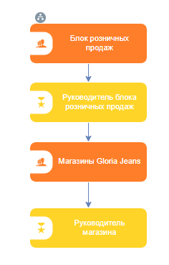
Рисунок 1.4 – Декомпозиция Блока розничных продаж
Департамент маркетинга и рекламы отвечает за подготовку, согласование, запуск, сопровождение и оценку рекламных кампаний. Владельцем процесса является директор департамента маркетинга и рекламы. Ему подчиняются пять основных исполнителей: менеджер рекламной кампании, специалист по разработке рекламных материалов, специалист digital-коммуникаций, trade-маркетолог и маркетинговый аналитик.
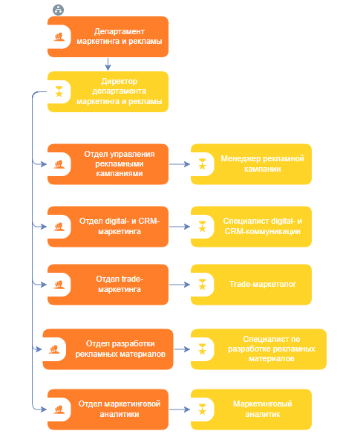
Рисунок 1.5 – Декомпозиция департамента меркетинга и рекламы
Менеджер рекламной кампании координирует работы, готовит бриф и медиаплан. Специалист по разработке рекламных материалов создаёт тексты и макеты. Специалист digital-коммуникаций отвечает за цифровые размещения и взаимодействие с клиентской базой. Trade-маркетолог организует рекламные мероприятия в розничной сети. Маркетинговый аналитик оценивает результаты. Такое распределение отделяет управление кампанией от подготовки материалов, работы с каналами и анализа.
В выбранной учебной модели бюджетный лимит и коммерческие условия акции утверждаются до детальной подготовки кампании. Финансовое и юридическое сопровождение и повседневные операции магазина относятся к смежной деятельности. Внутри процесса директор маркетинга принимает решение о запуске, а менеджер кампании обеспечивает передачу согласованных данных всем исполнителям.
Качественные факторы деятельности компании систематизированы в SWOT-анализе (Таблица 1.1).
Таблица 1.1 — SWOT-анализ АО «Корпорация „Глория Джинс“»
Сильные стороны | Слабые стороны
1. Известный бренд и ассортимент одежды для разных возрастных групп.  2. Сочетание розничных и цифровых каналов продаж.  3. Возможность использовать общую концепцию кампании в нескольких каналах. | 1. Зависимость спроса от сезонности и обновления коллекций.  2. Необходимость согласовывать продвижение с наличием товаров, ценами и условиями акций.  3. Трудоёмкость координации размещений в нескольких каналах.
Возможности | Угрозы
1. Развитие персонализированных коммуникаций с покупателями.  2. Автоматизация сбора, согласования и анализа данных кампании.  3. Объединение показателей цифровых и розничных каналов для оценки результатов. | 1. Ценовая конкуренция на рынке одежды.  2. Изменение потребительских предпочтений и покупательской активности.  3. Возможное увеличение стоимости рекламных размещений.
Сезонность и согласование коммерческих условий требуют заранее фиксировать сроки кампании, ассортимент и ответственное лицо. Для снижения трудоёмкости координации целесообразно использовать единый бриф, хранить актуальные версии материалов и контролировать готовность каналов. Персонализация коммуникаций и сопоставление затрат с результатами позволяют использовать возможности цифрового продвижения и учитывать конкурентные угрозы. Поэтому исследование сосредоточено на обработке и передаче информации в процессе проведения рекламных кампаний.

1.2 Общее описание бизнес-процесса «Проведение рекламных кампаний»
Бизнес-процесс «Проведение рекламных кампаний» в организации по производству и дистрибуции одежды представляет собой подготовку и реализацию согласованных действий по продвижению коллекции или акции с последующей оценкой результатов. Типовая структура сформирована на основе APQC Process Classification Framework: процесс 3.3.4 «Develop and manage promotional activities» охватывает определение целей и аудитории, подготовку сообщения, планирование, выполнение и оценку продвижения [3].
Предметом описания является одна кампания в двух направлениях: цифровые размещения и email-рассылки и розничная сеть. Начальное событие — возникла потребность в проведении кампании; при её проведении процесс завершается подготовкой и передачей итогового отчёта владельцу. Если кампания признана нецелесообразной на этапе подготовки, завершением является оформленное решение об отказе. Продажи товаров, разработка коллекций, закупка рекламных размещений и техническое сопровождение систем относятся к смежной деятельности.
В базовом сценарии используются заранее утверждённые бюджетный лимит и коммерческие условия акции. Проверка текущих материалов на соответствие заданным требованиям входит в согласование кампании. Подготовка договоров, юридическая экспертиза новых условий и изменение общего маркетингового бюджета не детализируются в этом сценарии.
Управляющими воздействиями являются требования к рекламе, обработке персональных данных и информации о товарах, закреплённые в Федеральном законе № 38-ФЗ «О рекламе», Федеральном законе № 152-ФЗ «О персональных данных» и Законе РФ № 2300-1 «О защите прав потребителей» [4–6]. Дополнительно применяются брендбук, регламент согласования, требования каналов к форматам материалов и правила подготовки отчётности. Эти документы определяют допустимое содержание рекламы и порядок выполнения операций.
Для описания технологии используются следующие рабочие определения документов и показателей:
- целевая аудитория — группа покупателей, для которой предназначены предложение и рекламное сообщение;
- бриф — исходное задание с целью, аудиторией, предложением, сроками, бюджетными ограничениями и требованиями к материалам;
- медиаплан — перечень каналов, сроков размещения, распределения бюджета и плановых показателей;
- рекламные материалы — тексты, изображения и макеты, подготовленные для выбранных каналов;
- POS-материалы — рекламные материалы для размещения в местах продаж;
- KPI — целевые показатели, используемые для сопоставления плановых и фактических результатов кампании.
В исходной технологии клиентские контакты хранятся в Excel. Специалист digital-коммуникаций вручную отбирает адресатов и подготавливает email-рассылки, используя почтовый клиент. История отправок и откликов сводится в таблицах. Статистика цифровых размещений поступает из рекламных кабинетов и сервисов веб-аналитики.
Владельцем процесса является директор департамента маркетинга и рекламы: он задаёт цели, сроки и лимит бюджета, согласует медиаплан и материалы, получает итоговый отчёт. Менеджер рекламной кампании отвечает за сбор исходных данных, подготовку документов, координацию исполнителей и контроль сроков.
Остальные основные исполнители — специалист по разработке рекламных материалов, специалист digital-коммуникаций, trade-маркетолог и маркетинговый аналитик. Их задачи разграничены: подготовка содержания рекламы, цифровые коммуникации, координация розничных размещений и оценка эффективности соответственно.
Внутренним поставщиком коммерческих данных является категорийный менеджер. Он передаёт сведения о товарах, наличии, ценах, условиях акции и продажах. Руководитель магазина представляет смежный процесс размещения материалов: получает инструкции от trade-маркетолога и возвращает подтверждение выполнения либо замечания.
На этапе подготовки директор департамента маркетинга и рекламы оценивает необходимость кампании. При положительном решении он формирует задачу с основанием запуска, целью, сроком и бюджетным лимитом; при отрицательном фиксируется отказ от проведения. Менеджер рекламной кампании собирает сведения от категорийного менеджера и уточняет требования выбранных каналов у специалиста digital-коммуникаций и trade-маркетолога.
На основе исходных данных менеджер рекламной кампании готовит бриф. В нём указываются продвигаемые товары, аудитория, условия предложения, ключевое сообщение, период кампании и ожидаемые показатели. Неполные или противоречивые данные возвращаются поставщику на уточнение до передачи брифа в разработку.
Далее менеджер рекламной кампании разрабатывает концепцию и медиаплан. Концепция задаёт содержание предложения и общее сообщение для всех каналов. Медиаплан определяет каналы, форматы, сроки, распределение выделенного бюджета и плановые показатели. Он формируется на этапе разработки и перед запуском согласуется вместе с материалами.
Специалист по разработке рекламных материалов создаёт тексты и макеты по брифу и медиаплану. Специалист digital-коммуникаций задаёт требования к цифровым форматам, trade-маркетолог — к материалам для магазинов. Результатом является комплект материалов, связанный с одной кампанией и подготовленный для согласования.
Согласование выполняет директор департамента маркетинга и рекламы. Он проверяет соответствие цели, бюджетному лимиту, коммерческим условиям, брендбуку и установленным требованиям к рекламе. Менеджер рекламной кампании передаёт материалы и фиксирует решение. При наличии замечаний медиаплан или материалы возвращаются на доработку; запуск допускается после согласования актуальной версии.
После согласования подготавливаются каналы размещения. Специалист digital-коммуникаций вручную отбирает адресатов в Excel, подготавливает сообщения в почтовом клиенте и параметры цифровых размещений в рекламном кабинете. Trade-маркетолог передаёт магазинам согласованные макеты и инструкции, получает ответы о готовности. Эти работы выполняются параллельно; их результат — подтверждения готовности каналов, необходимые для запуска.
Запуск осуществляется в сроки медиаплана. Специалист digital-коммуникаций выполняет цифровые размещения и email-рассылки. Trade-маркетолог координирует розничное направление и получает подтверждения от руководителей магазинов. Само размещение материалов в торговом пространстве относится к магазинному процессу; внутри рассматриваемого информационного процесса фиксируется его результат.
В период кампании менеджер рекламной кампании контролирует сроки и статусы выполнения. Специалист digital-коммуникаций передаёт данные о размещениях и отклике аудитории, trade-маркетолог — сведения о выполнении инструкций в магазинах. Выявленные отклонения передаются соответствующему исполнителю на корректировку. Изменение согласованных условий требует повторного решения владельца процесса.
После завершения периода кампании маркетинговый аналитик получает данные о продажах от категорийного менеджера, цифровые показатели — от специалиста digital-коммуникаций, подтверждения розничных размещений — от trade-маркетолога. Для сопоставления используются одинаковые период, состав товаров и идентификатор кампании. Это исключает смешение результатов разных рекламных мероприятий.
Маркетинговый аналитик сопоставляет фактические показатели с целями брифа и медиаплана: охват, переходы, конверсию, продажи и затраты по каналам [7]. Операционный результат оценивается по соблюдению сроков, готовности материалов и полноте подтверждений размещения. Изменение продаж рассматривается с учётом условий акции и сезонности; оно само по себе не доказывает эффект рекламы.
Менеджер рекламной кампании формирует итоговый отчёт на основе аналитики, сведений о выполнении плана и зафиксированных отклонений. Получателями отчёта являются директор департамента маркетинга и рекламы и категорийный менеджер. Первый использует выводы для планирования последующих кампаний, второй — для оценки продвижения выбранного ассортимента.
Основные информационные потоки связывают задачу и исходные коммерческие данные с брифом, концепцией, медиапланом и рекламными материалами. После согласования подготавливаются параметры цифровых размещений, email-сообщения, список адресатов и инструкции для магазинов. Подтверждения готовности каналов разрешают запуск; подтверждения запуска и показатели каналов используются при мониторинге. Сводные результаты и аналитика служат основой итогового отчёта. Решения и подтверждения фиксируют соответствующие состояния кампании [7].
Пример задачи на кампанию приведён в Приложении А, состав исходных данных — в Приложении Б, бриф — в Приложении В, параметры кампании — в Приложении Г, медиаплан — в Приложении Д. Эти формы определяют состав сведений, которые далее используются в ресурсных таблицах и модели бизнес-процесса.
Общая схема технологии выполнения бизнес-процесса приведена на Рисунке 1.6.
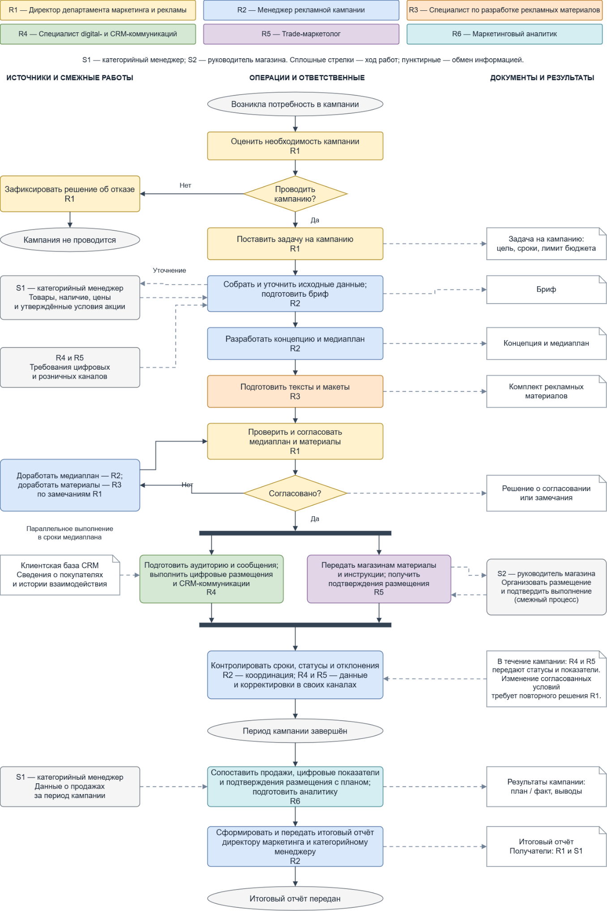
Рисунок 1.6 - Общая схема технологии выполнения бизнес-процесса «Проведение рекламных кампаний»
Зафиксированные роли, границы и результаты операций используются при построении модели процесса конкретной организации. Оптимизация рассматривается прежде всего как сокращение ручного переноса данных и упорядочение согласований, статусов и отчётности.

2 МОДЕЛИРОВАНИЕ БИЗНЕС-ПРОЦЕССА «Проведение рекламных кампаний»

2.1 Структура бизнес-процесса «Проведение рекламных кампаний»
В учебной модели АО «Корпорация „Глория Джинс“» процесс «Проведение рекламных кампаний» относится к функциональной области «Управление маркетингом и рекламой». Его содержательная основа — процесс 3.3.4 APQC «Разработка и управление мероприятиями продвижения» [3].
Дерево функций задаёт более широкий контекст деятельности. Его корень — «Управление маркетингом и рекламой»; основные ветви — «Маркетинговое планирование», «Управление рекламными кампаниями», «Управление коммуникациями с покупателями» и «Маркетинговая аналитика». Ветви раскрываются через планирование продвижения, подготовку и согласование кампаний, организацию размещений, отбор аудитории для рассылок, проведение коммуникаций, сбор показателей и оценку результатов.
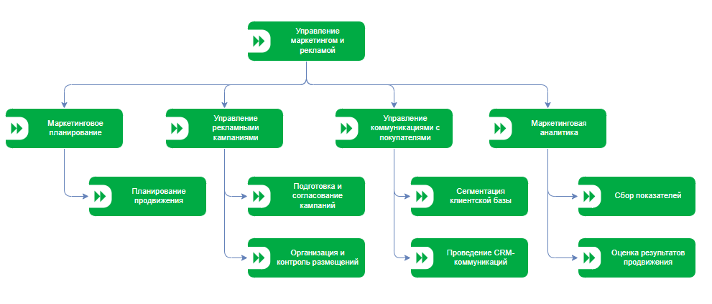
Рисунок 2.1 – Дерево функций
Границы исследуемого процесса определены для одной кампании в цифровых каналах и email-рассылках и розничной сети. Инициирующее событие — возникла потребность в проведении рекламной кампании. При положительном решении владельца завершающее событие — итоговый отчёт сформирован и передан директору маркетинга и категорийному менеджеру. Альтернативное завершение на этапе подготовки — оформлено решение об отказе от проведения кампании. Владелец процесса — директор департамента маркетинга и рекламы.
Бюджетный лимит и коммерческие условия акции утверждены заранее. Продажи, ценообразование, закупка размещений, юридическая экспертиза новых условий, техническое сопровождение систем и физическое размещение материалов в магазинах относятся к смежной деятельности. Внутри кампании учитываются передача инструкций и получение подтверждений от магазинов.
Иерархия процесса (PBS) определяет состав подпроцессов и операций. Она включает четыре подпроцесса:
1. Подготовить рекламную кампанию.
1.1. Определить потребность в рекламной кампании.
1.2. Сформировать задачу на проведение рекламной кампании.
1.3. Собрать исходные данные.
1.4. Сформировать бриф рекламной кампании.
2. Разработать рекламную кампанию.
2.1. Разработать концепцию рекламной кампании.
2.2. Сформировать медиаплан.
2.3. Разработать рекламные материалы.
2.4. Согласовать рекламную кампанию.
3. Запустить и сопровождать рекламную кампанию.
3.1. Подготовить каналы размещения.
3.2. Запустить рекламную кампанию.
3.3. Осуществить мониторинг рекламной кампании.
4. Оценить результаты рекламной кампании.
4.1. Собрать результаты рекламной кампании.
4.2. Проанализировать эффективность рекламной кампании.
4.3. Сформировать итоговый отчёт.
В определении потребности владелец оценивает полученное основание и принимает решение о проведении кампании. Сбор данных включает возврат неполных сведений на уточнение. Согласование включает фиксацию решения и повторную проверку после доработки. Подготовка и запуск цифрового и розничного направлений могут выполняться параллельно. Мониторинг включает корректировки в пределах согласованного плана; изменение условий возвращает кампанию на согласование. Формирование итогового отчёта включает его передачу получателям.
Основные исполнители — менеджер рекламной кампании, специалист по разработке рекламных материалов, специалист digital-коммуникаций, trade-маркетолог и маркетинговый аналитик. Категорийный менеджер передаёт коммерческие данные и показатели продаж. Руководитель магазина возвращает подтверждения готовности и размещения. В обеспечивающих ресурсах таблиц поставщики данных перечислены вместе с исполнителями; это не включает их смежные операции в границы кампании.
В модели as is документы и согласования передаются по корпоративной почте, задача, бриф, концепция и отчёт формируются в Word, расчёты и сводные данные ведутся в отдельных файлах Excel. Клиентские контакты и журналы рассылок хранятся в таблицах; отправка сообщений выполняется через почтовый клиент. В Таблицах 2.1–2.5 приведены входы, выходы, участники, средства труда и управляющие документы. Бюджетный лимит и коммерческие условия выступают ограничениями. Выходом запуска являются подтверждения, выходом согласования — решение и согласованные версии документов.
Таблица 2.1 — Определение ресурсных потоков бизнес-процесса «Проведение рекламных кампаний»
Наименование подпроцесса | Преобразуемые ресурсы | Преобразованные ресурсы | Обеспечивающие ресурсы | Ресурсы управления
Подготовить рекламную кампанию | Сведения о потребности в рекламной кампании  Исходные коммерческие данные | Сводные исходные данные  Бриф рекламной кампании  Решение об отказе от проведения кампании | Директор департамента маркетинга и рекламы  Менеджер рекламной кампании  Специалист digital-коммуникаций  Trade-маркетолог  Категорийный менеджер  Персональный компьютер  Excel  Word  Почтовый клиент  Корпоративная почта | Маркетинговая стратегия  Утверждённый бюджетный лимит  Утверждённые коммерческие условия акции  Брендбук  Технические требования каналов размещения  Регламент проведения и согласования кампаний  Шаблоны документов кампании  План продвижения
Разработать рекламную кампанию | Бриф рекламной кампании  Сводные исходные данные | Согласованный медиаплан  Согласованные рекламные материалы  Решение о согласовании | Директор департамента маркетинга и рекламы  Менеджер рекламной кампании  Специалист по разработке рекламных материалов  Персональный компьютер  Excel  Word  Почтовый клиент  Корпоративная почта  Графический редактор | Маркетинговая стратегия  Утверждённый бюджетный лимит  Утверждённые коммерческие условия акции  Брендбук  Технические требования каналов размещения  Регламент проведения и согласования кампаний  Требования к рекламе  Требования к обработке персональных данных  Требования к информации о товарах  Шаблоны документов кампании  Данные мониторинга
Запустить и сопровождать рекламную кампанию | Согласованные рекламные материалы  Список клиентских контактов  Данные цифровых каналов  Данные розничных размещений  Подтверждения готовности магазинов | Инструкции для магазинов  Рекламные материалы, переданные магазинам  Данные мониторинга | Менеджер рекламной кампании  Специалист digital-коммуникаций  Trade-маркетолог  Руководитель магазина  Персональный компьютер  Excel  Почтовый клиент  Корпоративная почта  Рекламный кабинет  Сервис веб-аналитики | Согласованный медиаплан  Технические требования каналов размещения  Регламент проведения и согласования кампаний  Требования к рекламе  Требования к обработке персональных данных  Требования к информации о товарах  Решение о согласовании
Оценить результаты рекламной кампании | Данные мониторинга  Данные цифровых каналов  Данные розничных размещений  Данные о продажах | Итоговый отчёт | Менеджер рекламной кампании  Специалист digital-коммуникаций  Trade-маркетолог  Маркетинговый аналитик  Категорийный менеджер  Персональный компьютер  Excel  Word  Почтовый клиент  Корпоративная почта  Рекламный кабинет  Сервис веб-аналитики | Бриф рекламной кампании  Согласованный медиаплан  Утверждённый бюджетный лимит  Методика оценки результатов кампании  Требования к отчётности
Таблица 2.2 — Определение ресурсных потоков подпроцесса «Подготовить рекламную кампанию»
Наименование функции | Преобразуемые ресурсы | Преобразованные ресурсы | Обеспечивающие ресурсы | Ресурсы управления
Определить потребность в рекламной кампании | Сведения о потребности в рекламной кампании | Решение о проведении кампании  Решение об отказе от проведения кампании | Директор департамента маркетинга и рекламы  Персональный компьютер | Маркетинговая стратегия  Регламент проведения и согласования кампаний  План продвижения
Сформировать задачу на проведение рекламной кампании | — | Задача на проведение рекламной кампании | Директор департамента маркетинга и рекламы  Персональный компьютер  Word  Почтовый клиент  Корпоративная почта | Утверждённый бюджетный лимит  Утверждённые коммерческие условия акции  Регламент проведения и согласования кампаний  Шаблоны документов кампании  Решение о проведении кампании
Собрать исходные данные | Исходные коммерческие данные | Сводные исходные данные | Менеджер рекламной кампании  Специалист digital-коммуникаций  Trade-маркетолог  Категорийный менеджер  Персональный компьютер  Excel  Почтовый клиент  Корпоративная почта | Технические требования каналов размещения  Регламент проведения и согласования кампаний  Шаблоны документов кампании  Задача на проведение рекламной кампании
Сформировать бриф рекламной кампании | Сводные исходные данные | Бриф рекламной кампании | Менеджер рекламной кампании  Персональный компьютер  Word | Утверждённый бюджетный лимит  Утверждённые коммерческие условия акции  Брендбук  Технические требования каналов размещения  Шаблоны документов кампании  Задача на проведение рекламной кампании
Таблица 2.3 — Определение ресурсных потоков подпроцесса «Разработать рекламную кампанию»
Наименование функции | Преобразуемые ресурсы | Преобразованные ресурсы | Обеспечивающие ресурсы | Ресурсы управления
Разработать концепцию рекламной кампании | Бриф рекламной кампании  Сводные исходные данные | Концепция рекламной кампании | Менеджер рекламной кампании  Персональный компьютер  Word | Брендбук  Маркетинговая стратегия  Требования к рекламе  Требования к информации о товарах
Сформировать медиаплан | Бриф рекламной кампании  Концепция рекламной кампании | Медиаплан | Менеджер рекламной кампании  Персональный компьютер  Excel | Утверждённый бюджетный лимит  Утверждённые коммерческие условия акции  Технические требования каналов размещения  Шаблоны документов кампании  Замечания к медиаплану и материалам  Данные мониторинга
Разработать рекламные материалы | Бриф рекламной кампании  Концепция рекламной кампании  Медиаплан | Рекламные материалы | Специалист по разработке рекламных материалов  Персональный компьютер  Word  Графический редактор | Брендбук  Технические требования каналов размещения  Требования к рекламе  Требования к информации о товарах  Замечания к медиаплану и материалам  Данные мониторинга
Согласовать рекламную кампанию | Медиаплан  Рекламные материалы | Согласованный медиаплан  Согласованные рекламные материалы  Решение о согласовании  Замечания к медиаплану и материалам | Директор департамента маркетинга и рекламы  Менеджер рекламной кампании  Персональный компьютер  Почтовый клиент  Корпоративная почта | Бриф рекламной кампании  Утверждённый бюджетный лимит  Утверждённые коммерческие условия акции  Брендбук  Регламент проведения и согласования кампаний  Требования к рекламе  Требования к информации о товарах  Требования к обработке персональных данных
Таблица 2.4 — Определение ресурсных потоков подпроцесса «Запустить и сопровождать рекламную кампанию»
Наименование функции | Преобразуемые ресурсы | Преобразованные ресурсы | Обеспечивающие ресурсы | Ресурсы управления
Подготовить каналы размещения | Согласованные рекламные материалы  Список клиентских контактов  Подтверждения готовности магазинов | Параметры цифровых размещений  Подготовленные email-сообщения  Список адресатов рассылки  Инструкции для магазинов  Подтверждения готовности каналов  Рекламные материалы, переданные магазинам | Специалист digital-коммуникаций  Trade-маркетолог  Руководитель магазина  Персональный компьютер  Excel  Почтовый клиент  Корпоративная почта  Рекламный кабинет | Согласованный медиаплан  Технические требования каналов размещения  Требования к рекламе  Требования к обработке персональных данных  Требования к информации о товарах  Решение о согласовании  Данные мониторинга
Запустить рекламную кампанию | Параметры цифровых размещений  Подготовленные email-сообщения  Список адресатов рассылки  Согласованные рекламные материалы | Подтверждения запуска и размещения | Специалист digital-коммуникаций  Trade-маркетолог  Руководитель магазина  Персональный компьютер  Excel  Почтовый клиент  Корпоративная почта  Рекламный кабинет | Согласованный медиаплан  Регламент проведения и согласования кампаний  Требования к рекламе  Требования к обработке персональных данных  Требования к информации о товарах  Решение о согласовании  Данные мониторинга  Инструкции для магазинов  Подтверждения готовности каналов
Осуществить мониторинг рекламной кампании | Подтверждения запуска и размещения  Данные цифровых каналов  Данные розничных размещений | Данные мониторинга | Менеджер рекламной кампании  Специалист digital-коммуникаций  Trade-маркетолог  Руководитель магазина  Персональный компьютер  Excel  Почтовый клиент  Корпоративная почта  Рекламный кабинет  Сервис веб-аналитики | Согласованный медиаплан  Регламент проведения и согласования кампаний
Таблица 2.5 — Определение ресурсных потоков подпроцесса «Оценить результаты рекламной кампании»
Наименование функции | Преобразуемые ресурсы | Преобразованные ресурсы | Обеспечивающие ресурсы | Ресурсы управления
Собрать результаты рекламной кампании | Данные мониторинга  Данные цифровых каналов  Данные розничных размещений  Данные о продажах | Сводные результаты кампании | Менеджер рекламной кампании  Специалист digital-коммуникаций  Trade-маркетолог  Маркетинговый аналитик  Категорийный менеджер  Персональный компьютер  Excel  Почтовый клиент  Корпоративная почта  Рекламный кабинет  Сервис веб-аналитики | Методика оценки результатов кампании  Требования к отчётности
Проанализировать эффективность рекламной кампании | Сводные результаты кампании | Аналитика эффективности рекламной кампании | Маркетинговый аналитик  Персональный компьютер  Excel  Сервис веб-аналитики | Бриф рекламной кампании  Согласованный медиаплан  Утверждённый бюджетный лимит  Методика оценки результатов кампании
Сформировать итоговый отчёт | Сводные результаты кампании  Аналитика эффективности рекламной кампании | Итоговый отчёт | Менеджер рекламной кампании  Маркетинговый аналитик  Персональный компьютер  Excel  Word  Почтовый клиент  Корпоративная почта | Требования к отчётности
Ресурсы Таблиц 2.1–2.5 раскрыты в Таблице 2.6. Названия документов и состав сведений согласованы с п. 1.2 и Приложениями А–Д. Параметры одной кампании связываются единым идентификатором; пример их состава приведён в Приложении Г. Законодательные требования относятся к рекламе, персональным данным и информации о товарах [4–6].
Таблица 2.6 — Краткое описание сущности ресурсов
Ресурс | Краткое описание
Сведения о потребности в рекламной кампании | Основание для рассмотрения кампании: новая коллекция, акция или необходимость поддержки спроса.
План продвижения | Плановые направления и периоды продвижения, с которыми соотносится предлагаемая кампания.
Решение о проведении кампании | Положительное решение владельца о подготовке кампании; служит основанием для постановки задачи.
Решение об отказе от проведения кампании | Зафиксированный отказ владельца от проведения кампании с указанием основания.
Задача на проведение рекламной кампании | Цель, сроки, бюджетный лимит, ответственный и ожидаемый результат кампании; форма приведена в Приложении А.
Исходные коммерческие данные | Утверждённые сведения о товарах, наличии, ценах и условиях акции от категорийного менеджера.
Сводные исходные данные | Проверенный и объединённый набор коммерческих данных и требований каналов для подготовки брифа; состав сведений приведён в Приложении Б.
Бриф рекламной кампании | Цель, аудитория, предложение, сообщение, сроки, ограничения и плановые показатели; форма приведена в Приложении В.
Концепция рекламной кампании | Общая идея продвижения и ключевое сообщение для цифровых и розничных каналов.
Медиаплан | Каналы, форматы, сроки, распределение бюджета и плановые показатели; форма приведена в Приложении Д.
Рекламные материалы | Тексты, изображения и макеты для выбранных каналов, включая POS-материалы для магазинов.
Решение о согласовании | Зафиксированное решение директора маркетинга по конкретной версии медиаплана и материалов.
Замечания к медиаплану и материалам | Перечень необходимых исправлений, передаваемый менеджеру кампании и разработчику материалов.
Согласованный медиаплан | Версия медиаплана, одобренная директором маркетинга и определяющая порядок размещения.
Согласованные рекламные материалы | Актуальная версия текстов и макетов, одобренная директором маркетинга.
Список клиентских контактов | Таблица Excel с контактами покупателей и признаками для ручного отбора адресатов email-рассылки.
Параметры цифровых размещений | Подготовленные в рекламном кабинете настройки каналов, форматов и сроков; выход A31 и вход A32.
Подготовленные email-сообщения | Тексты и оформление сообщений, подготовленные в почтовом клиенте; выход A31 и вход A32.
Список адресатов рассылки | Адресаты, вручную отобранные в Excel из списка клиентских контактов; выход A31 и вход A32.
Инструкции для магазинов | Сроки и порядок размещения согласованных материалов; выход A31, управление A32 и документ для смежного магазинного процесса.
Рекламные материалы, переданные магазинам | Комплект согласованных макетов, направленный руководителям магазинов; результат передачи в A31 и выход за границу модели.
Подтверждения готовности каналов | Сведения о готовности цифрового направления и магазинов, сформированные в A31; управление для запуска A32.
Подтверждения готовности магазинов | Ответы руководителей магазинов о готовности выполнить инструкции либо о препятствиях.
Подтверждения запуска и размещения | Зафиксированные сведения о фактическом запуске цифровых коммуникаций и размещении материалов в магазинах.
Данные цифровых каналов | Статусы, охват, переходы, отклик и затраты цифровых каналов, передаваемые специалистом digital-коммуникаций.
Данные розничных размещений | Подтверждения размещения и замечания магазинов, собранные trade-маркетологом.
Данные мониторинга | Сводные статусы, отклонения и сведения о выполненных корректировках в период кампании.
Данные о продажах | Показатели продаж выбранных товаров за сопоставимый период, предоставленные категорийным менеджером.
Сводные результаты кампании | Объединённые показатели продаж, коммуникаций, размещений и затрат с единым идентификатором кампании.
Аналитика эффективности рекламной кампании | Сопоставление фактических результатов с целями брифа и медиаплана, выводы с учётом сезонности и условий акции.
Итоговый отчёт | Результаты, отклонения, выводы и рекомендации, передаваемые директору маркетинга и категорийному менеджеру.
Директор департамента маркетинга и рекламы | Владелец процесса: оценивает необходимость кампании, ставит задачу, согласует медиаплан и материалы, получает отчёт.
Менеджер рекламной кампании | Готовит бриф, концепцию и медиаплан; координирует исполнителей и мониторинг, формирует и передаёт отчёт.
Специалист по разработке рекламных материалов | Создаёт и дорабатывает тексты и макеты по брифу, медиаплану и замечаниям владельца.
Специалист digital-коммуникаций | Готовит цифровые размещения и email-рассылки, передаёт показатели и выполняет корректировки своего направления.
Trade-маркетолог | Передаёт инструкции магазинам, собирает подтверждения и координирует розничные размещения.
Маркетинговый аналитик | Объединяет результаты, выполняет анализ и передаёт аналитическую часть отчёта менеджеру кампании.
Категорийный менеджер | Поставщик коммерческих данных и данных о продажах; получатель выводов по продвигаемому ассортименту.
Руководитель магазина | Участник смежного магазинного процесса: организует размещение и возвращает подтверждения или замечания.
Персональный компьютер | Средство работы сотрудников с документами и программным обеспечением кампании.
Excel | Свод исходных данных, медиаплан, отбор адресатов, журналы рассылок, таблицы статусов и расчёт показателей.
Word | Подготовка задачи, брифа, концепции, текстов рекламных материалов и итогового отчёта.
Почтовый клиент | Подготовка, отправка и чтение сообщений, передача документов и решений.
Корпоративная почта | Сервис доставки сообщений и хранения переписки; используется отдельно от почтового клиента.
Графический редактор | Создание и редактирование визуальных рекламных материалов.
Сервис веб-аналитики | Получение показателей посещений и конверсии; в расчёте затрат используется базовая Яндекс.Метрика.
Рекламный кабинет | Подготовка параметров, запуск цифровых размещений и получение их статистики.
Маркетинговая стратегия | Общие цели и приоритеты маркетингового продвижения.
Утверждённый бюджетный лимит | Заранее утверждённый предел затрат, который учитывается при планировании и согласовании.
Утверждённые коммерческие условия акции | Заранее утверждённые цены, скидки и условия предложения, которым должны соответствовать материалы.
Брендбук | Правила фирменного стиля, оформления и содержания сообщений.
Регламент проведения и согласования кампаний | Порядок постановки задач, обмена данными, согласования, доработки и контроля кампании.
Технические требования каналов размещения | Ограничения цифровых и розничных каналов по форматам и параметрам материалов.
Шаблоны документов кампании | Формы задачи, исходных данных, брифа, параметров кампании и медиаплана; Приложения А–Д.
Методика оценки результатов кампании | Правила сопоставления плановых и фактических показателей, периодов и состава товаров.
Требования к отчётности | Состав, период и порядок подготовки итогового отчёта.
Требования к рекламе | Ограничения содержания и распространения рекламы по Федеральному закону № 38-ФЗ [4].
Требования к обработке персональных данных | Требования к работе с клиентскими контактами по Федеральному закону № 152-ФЗ [5].
Требования к информации о товарах | Требования к сведениям о товарах и условиях предложения по Закону РФ № 2300-1 [6].
Промежуточные события в Таблице 2.7 задают границы подпроцессов. Отказ прекращает процесс; замечания к медиаплану и материалам вызывают доработку внутри второго подпроцесса.
Таблица 2.7 — Определение границ подпроцессов бизнес-процесса «Проведение рекламных кампаний»
Наименование подпроцесса | Инициирующее событие | Завершающее событие
Подготовить рекламную кампанию | Возникла потребность в проведении рекламной кампании | Бриф рекламной кампании сформирован  Альтернативный исход: оформлено решение об отказе от проведения кампании
Разработать рекламную кампанию | Бриф рекламной кампании сформирован | Медиаплан и рекламные материалы согласованы
Запустить и сопровождать рекламную кампанию | Медиаплан и рекламные материалы согласованы | Период кампании завершён; данные мониторинга подготовлены
Оценить результаты рекламной кампании | Период кампании завершён; данные мониторинга подготовлены | Итоговый отчёт сформирован и передан директору маркетинга и категорийному менеджеру
Выделенные подпроцессы, участники и информационные ресурсы задают единую основу для модели as is. Последующее совершенствование направлено на организацию сбора, согласования и передачи данных кампании при сохранении выбранных границ процесса.

2.2 Модель бизнес-процесса «Проведение рекламных кампаний» («as is»)
Модель as is описывает принятую в работе учебную технологию проведения рекламных кампаний АО «Корпорация „Глория Джинс“». Состав работ, участников и ресурсов соответствует п. 2.1. Координация ведётся через корпоративную почту, документы — в отдельных файлах Word, таблицы и показатели — в Excel. Контакты и журналы рассылок хранятся в таблицах, цифровые размещения выполняются в рекламных кабинетах. Единой карточки кампании с документами, решениями, задачами и статусами нет.
Процесс начинается с возникновения потребности в кампании. Директор департамента маркетинга и рекламы оценивает её целесообразность: положительное решение запускает подготовку, отрицательное завершается оформлением отказа. Проведённая кампания завершается формированием и передачей итогового отчёта директору маркетинга и категорийному менеджеру. Бюджетный лимит и коммерческие условия акции утверждены заранее.
Для описания используются IDEF0, ARIS eEPC и BPMN 2.0. Во всех моделях выделены четыре подпроцесса: подготовка, разработка, запуск и сопровождение, оценка результатов. Отказ, уточнение данных, доработка материалов и параллельная работа каналов входят в общую логику процесса.
В IDEF0 входами процесса являются сведения о потребности в рекламной кампании, исходные коммерческие данные, список клиентских контактов, подтверждения готовности магазинов, данные цифровых каналов, данные розничных размещений и данные о продажах. Выходы на границе модели — итоговый отчёт, решение об отказе от проведения кампании, инструкции для магазинов и рекламные материалы, переданные магазинам. Последние два выхода предназначены для смежного магазинного процесса. План продвижения выступает управлением. Задача, бриф, концепция, медиаплан и данные мониторинга создаются внутри процесса.
Управляющими воздействиями служат маркетинговая стратегия, план продвижения, утверждённый бюджетный лимит, утверждённые коммерческие условия акции, брендбук, регламент проведения и согласования кампаний, технические требования каналов размещения, шаблоны документов, методика оценки результатов и требования к отчётности. Законодательные требования относятся к рекламе, персональным данным и информации о товарах [4–6]. Бюджетный лимит задаёт ограничение расходов, а не преобразуемый финансовый ресурс.
Механизмы выполнения — директор департамента маркетинга и рекламы, менеджер рекламной кампании, специалист по разработке рекламных материалов, специалист digital-коммуникаций, trade-маркетолог, маркетинговый аналитик, категорийный менеджер и руководитель магазина. Два последних участвуют в информационном обмене со смежными процессами. Средства труда — персональный компьютер, Excel, Word, почтовый клиент, корпоративная почта, графический редактор, рекламный кабинет и сервис веб-аналитики. Каждое средство и каждая должность представлены отдельной стрелкой. Граничные стрелки дочернего листа соответствуют стрелкам родительского блока; внутренние потоки начинаются на выходах функций [8].
Контекстная диаграмма A-0 приведена на Рисунке 2.2, её декомпозиция A0 — на Рисунке 2.3. На A0 бриф и сводные исходные данные передаются из A1 в A2 как входы; бриф также задаёт цели оценки в A4 и подключается сверху. Согласованный медиаплан управляет A3 и A4, решение о согласовании — A3. Данные мониторинга из A3 поступают в A4 как вход и возвращаются в A2 как управление при изменении согласованных условий.

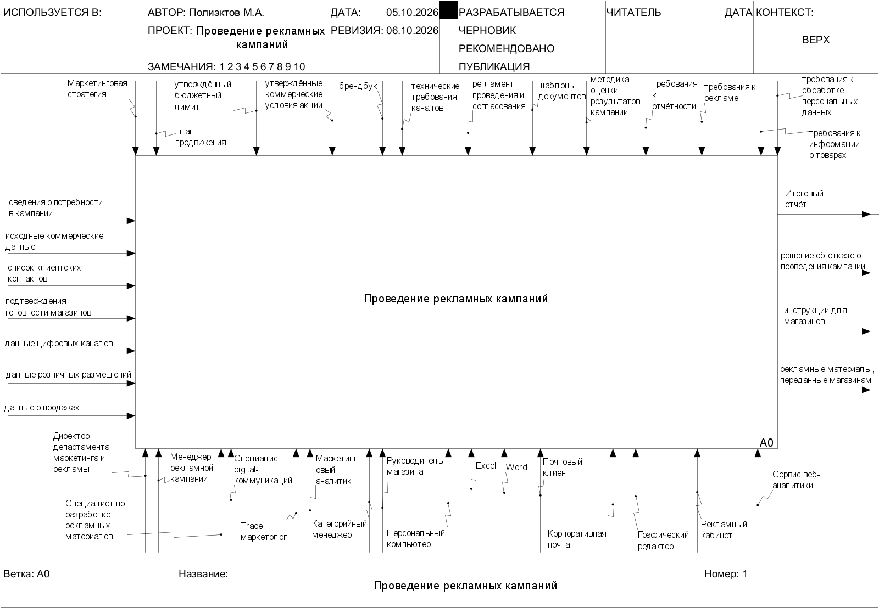
Рисунок 2.2 - Контекстная диаграмма «Проведение рекламных кампаний»
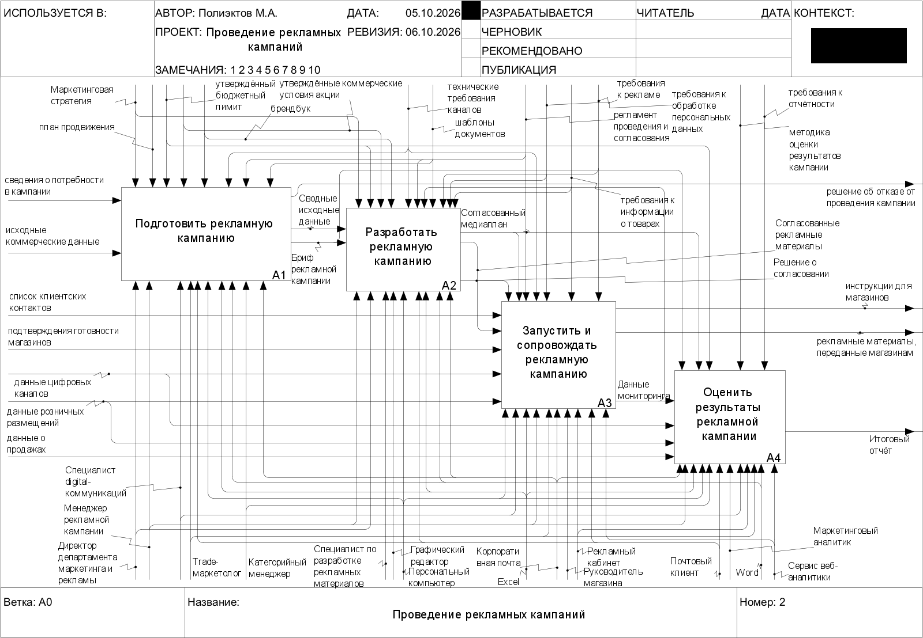
Рисунок 2.3 – Декомпозиция контекстной диаграмма «Проведение рекламных кампаний»

В подпроцессе «Подготовить рекламную кампанию» директор маркетинга оценивает потребность с учётом стратегии и плана продвижения (A11). Решение о проведении разрешает постановку задачи (A12) и подключается к ней как управление. Директор формирует задачу в Word и передаёт её менеджеру по почте. При отказе решение выводится за границу процесса; бриф и последующие документы не формируются.
Менеджер рекламной кампании запрашивает исходные коммерческие данные у категорийного менеджера, требования цифровых каналов — у специалиста digital-коммуникаций, требования магазинов — у trade-маркетолога. Ответы поступают по почте и сводятся в Excel. При неполных или противоречивых сведениях менеджер направляет повторный запрос и уточняет данные до подготовки брифа.
Менеджер составляет бриф в Word на основе сводных исходных данных (A14). Задача задаёт цель, сроки и ограничения и выступает управлением для сбора данных и формирования брифа. Коммерческие сведения преобразуются в содержание брифа: товары, аудиторию, предложение, ключевое сообщение и плановые показатели. Перенос из писем и таблиц выполняется вручную; изменения требуют сверки файлов и уведомления участников.
Декомпозиция подпроцесса «Подготовить рекламную кампанию» в нотации IDEF0 приведена на Рисунке 2.4.
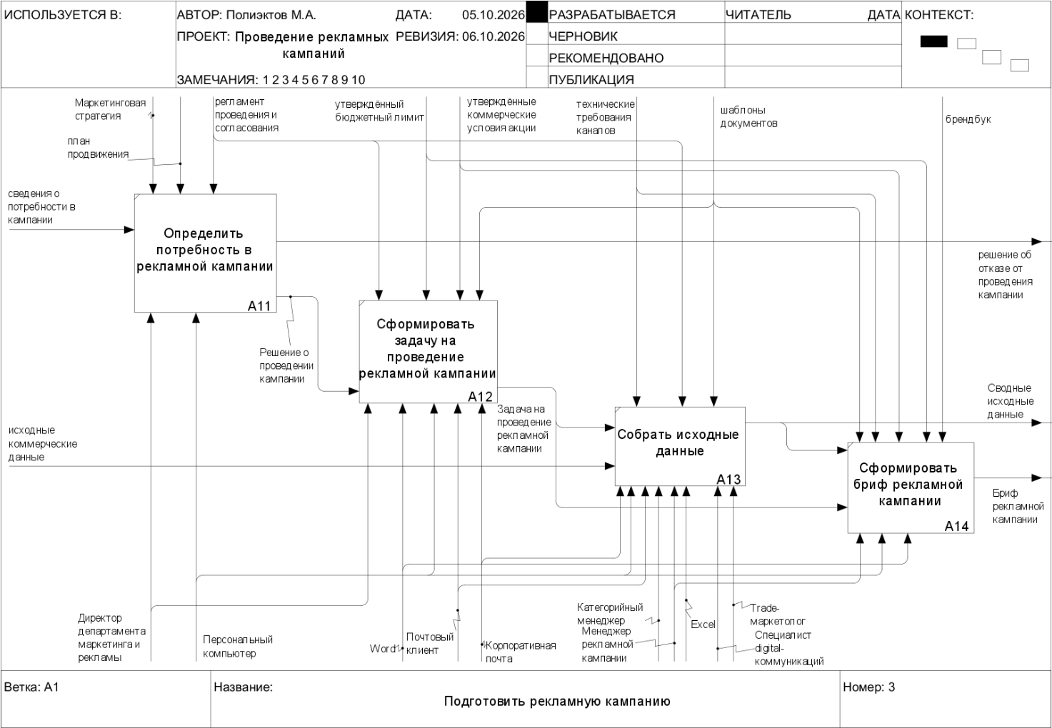
Рисунок 2.4 – Декомпозиция процесса «Подготовить рекламную кампанию»
В подпроцессе «Разработать рекламную кампанию» менеджер готовит концепцию в Word по брифу и сводным исходным данным. Затем в Excel формирует медиаплан: выбирает каналы и форматы, указывает сроки, распределяет бюджет и задаёт плановые показатели. Специалист по разработке рекламных материалов создаёт тексты в Word и макеты в графическом редакторе по брифу, концепции и медиаплану.
Менеджер направляет медиаплан и материалы директору маркетинга по почте. Директор проверяет соответствие цели, лимиту бюджета, коммерческим условиям, брендбуку и установленным требованиям. Он принимает решение о согласовании; менеджер организует передачу документов и фиксирует полученный ответ.
При замечаниях менеджер дорабатывает медиаплан, а специалист по разработке рекламных материалов — тексты и макеты. Замечания выходят из A24 и возвращаются в A22 и A23 как управление. Исправленные версии повторно согласуются. Результаты положительного решения — согласованный медиаплан, согласованные рекламные материалы и решение о согласовании. Без положительного решения запуск не выполняется.
Версии файлов и ответы согласующего находятся в отдельных письмах. Перед передачей материалов каналам менеджер вручную сопоставляет решение с конкретной версией и проверяет, что исполнителям отправлены актуальные документы. Возврат на доработку сам по себе необходим для контроля качества; дополнительные затраты возникают из-за поиска переписки и повторной пересылки файлов.
Декомпозиция подпроцесса «Разработать рекламную кампанию» в нотации IDEF0 приведена на Рисунке 2.5.
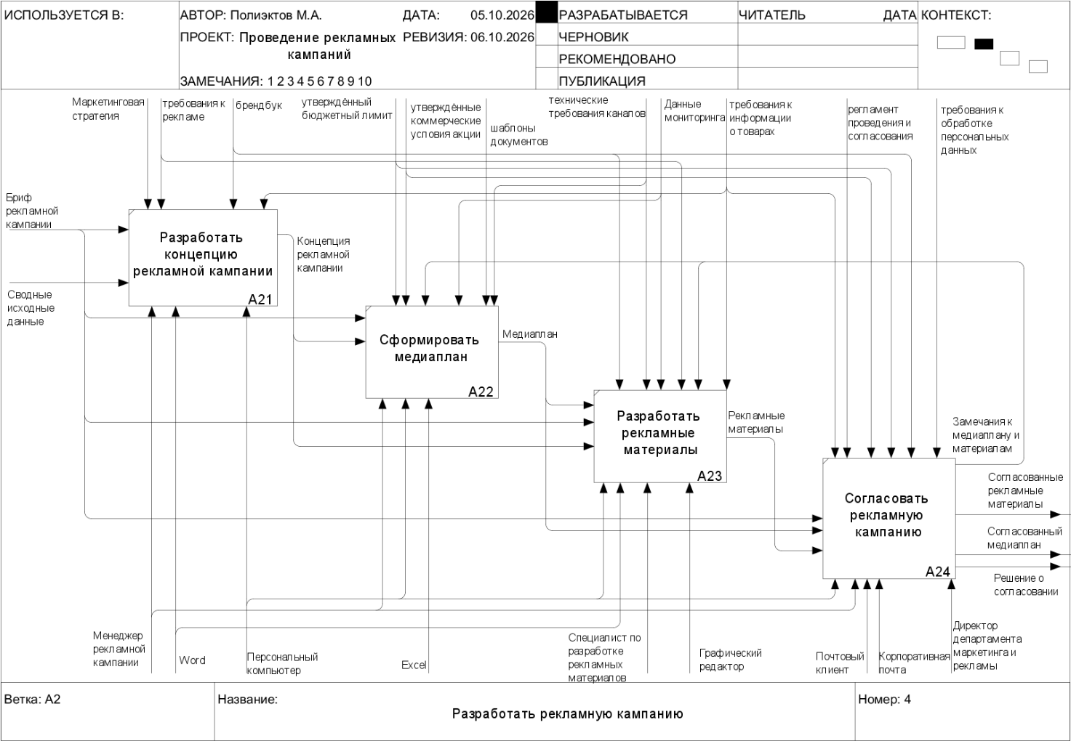
Рисунок 2.5 – Декомпозиция процесса «Разработать рекламную кампанию»
При подготовке каналов (A31) специалист digital-коммуникаций по согласованному медиаплану вручную отбирает адресатов в Excel, готовит email-сообщения в почтовом клиенте и параметры размещений в рекламном кабинете. Параметры цифровых размещений, подготовленные email-сообщения и список адресатов рассылки передаются в A32 отдельными входами. Trade-маркетолог передаёт магазинам согласованные макеты и инструкции, получает подтверждения готовности и уточняет замечания. На выходах A31 отдельно показаны инструкции для магазинов, рекламные материалы, переданные магазинам, и подтверждения готовности каналов.
Запуск (A32) выполняется в сроки согласованного медиаплана после подтверждения готовности каналов. Подтверждения готовности и инструкции для магазинов выступают управлением A32. Специалист digital-коммуникаций запускает цифровые размещения в рекламном кабинете и email-рассылки через почтовый клиент. Trade-маркетолог координирует розничное направление и получает подтверждения выполнения. Физическое размещение относится к смежному магазинному процессу; выход A32 — подтверждения запуска и размещения.
При мониторинге (A33) менеджер сопоставляет подтверждения запуска, данные цифровых каналов и данные розничных размещений в Excel. Специалист digital-коммуникаций и trade-маркетолог передают показатели и ответы магазинов. Выход A33 — данные мониторинга: статусы, отклонения и сведения о корректировках. В пределах согласованных условий они управляют повторной подготовкой и запуском в A31 и A32. При изменении условий данные возвращаются в A2 для корректировки медиаплана или материалов и повторного согласования. Для оценки результатов те же данные поступают в A4 как вход.
Подтверждения магазинов и замечания поступают по почте. Менеджер и trade-маркетолог вручную обновляют таблицы статусов и запрашивают недостающие ответы. Единого списка задач и автоматического контроля сроков в рассматриваемой технологии нет. Подпроцесс завершается после окончания периода кампании и подготовки данных мониторинга.
Декомпозиция подпроцесса «Запустить и сопровождать рекламную кампанию» в нотации IDEF0 приведена на Рисунке 2.6.
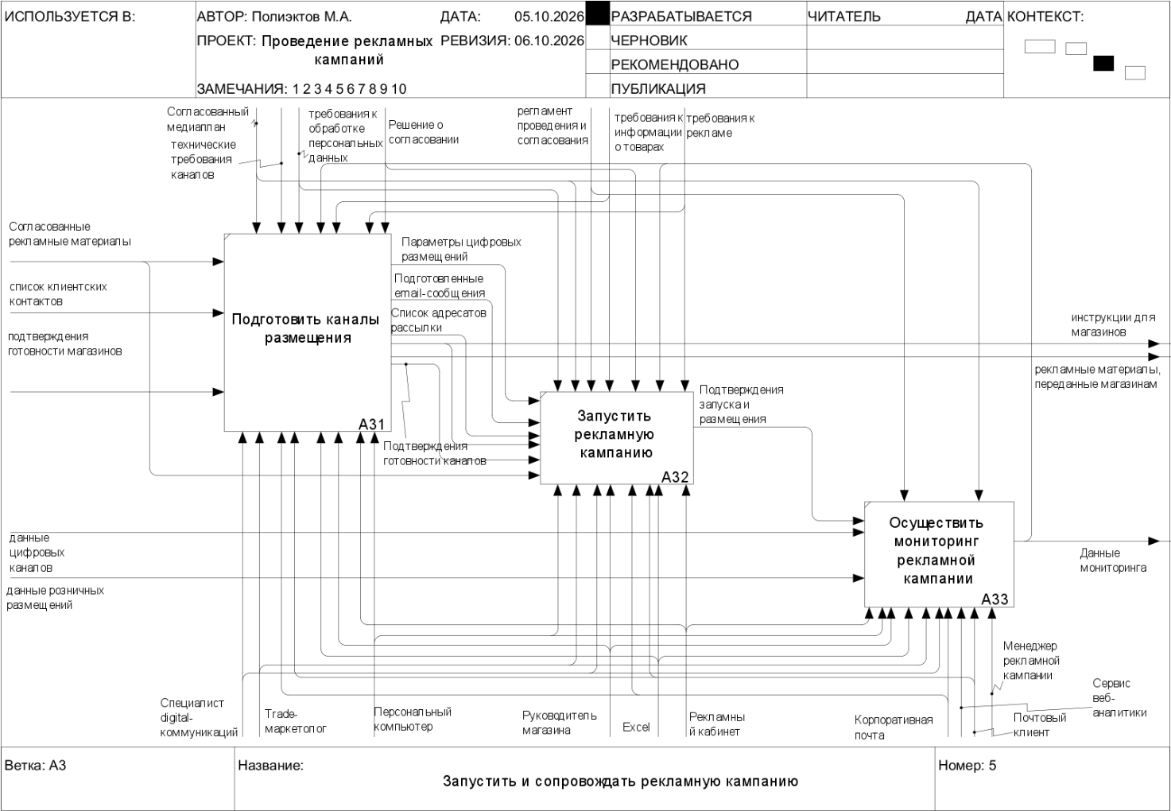
Рисунок 2.6 – Декомпозиция процесса «Запустить и сопровождать рекламную кампанию»
В подпроцессе «Оценить результаты рекламной кампании» маркетинговый аналитик получает данные мониторинга от менеджера, данные цифровых каналов — от специалиста digital-коммуникаций, данные розничных размещений — от trade-маркетолога, данные о продажах — от категорийного менеджера. Он объединяет их в сводные результаты кампании, сверяя идентификатор, период и состав продвигаемых товаров.
Показатели получают из рекламных кабинетов, сервисов веб-аналитики и журналов email-рассылок, затем сопоставляют в Excel. Аналитик вручную приводит сведения к общему составу; при пропусках или расхождениях запрашивает уточнения. Это повторяет часть операций сбора, уже выполненных при мониторинге.
При анализе (A42) маркетинговый аналитик преобразует сводные результаты в аналитику эффективности рекламной кампании. Бриф, согласованный медиаплан, утверждённый бюджетный лимит и методика оценки задают условия сравнения и выступают управлением. Охват, переходы, конверсия, продажи и затраты сопоставляются с плановыми значениями. Изменение продаж рассматривается с учётом сезонности и условий акции и не приписывается рекламе без дополнительных оснований.
Менеджер при участии маркетингового аналитика формирует итоговый отчёт в Word на основе сводных результатов и аналитики (A43), отражает отклонения и рекомендации. Отчёт направляется директору департамента маркетинга и рекламы и категорийному менеджеру по почте. Выполнение A43 включает подготовку и передачу файла получателям.
Декомпозиция подпроцесса «Оценить результаты рекламной кампании» в нотации IDEF0 приведена на Рисунке 2.7.
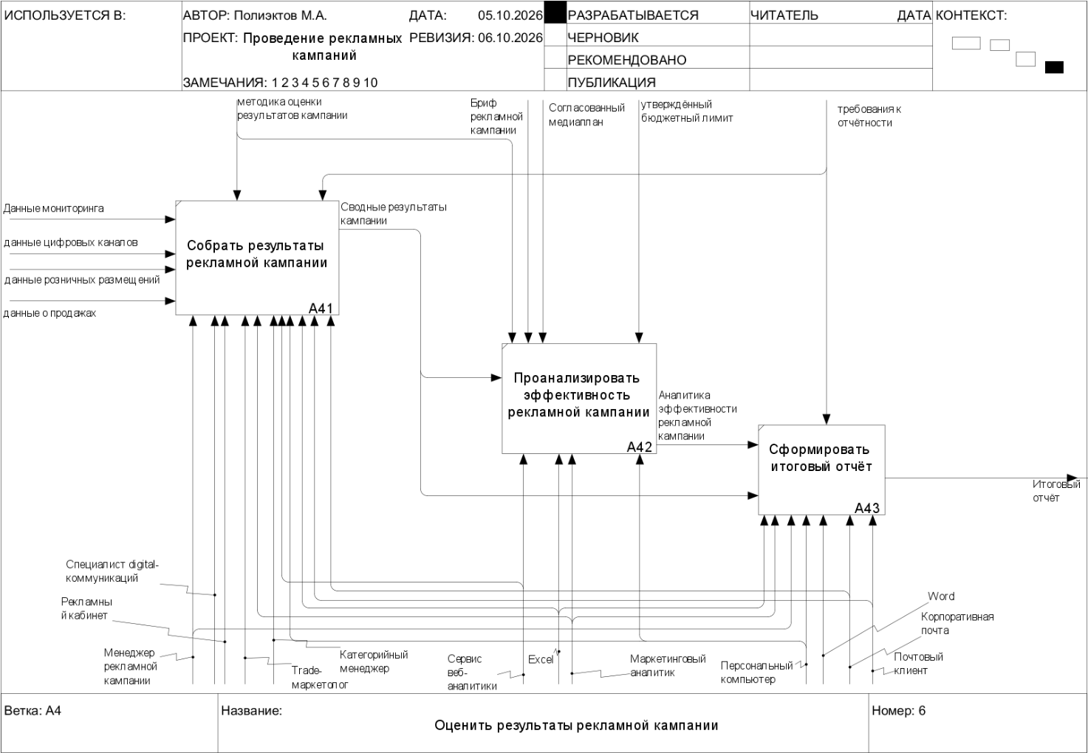
Рисунок 2.7 – Декомпозиция процесса «Оценить результаты рекламной кампании»

Модель ARIS eEPC отражает ту же технологию через события, функции, исполнителей и информационные ресурсы. Основная цепочка событий соответствует Таблице 2.7: возникла потребность в кампании — бриф сформирован — медиаплан и материалы согласованы — период кампании завершён и данные мониторинга подготовлены — итоговый отчёт сформирован и передан. Альтернативное завершение — оформлено решение об отказе.
Верхнеуровневая модель в нотации ARIS eEPC приведена на Рисунке 2.8.

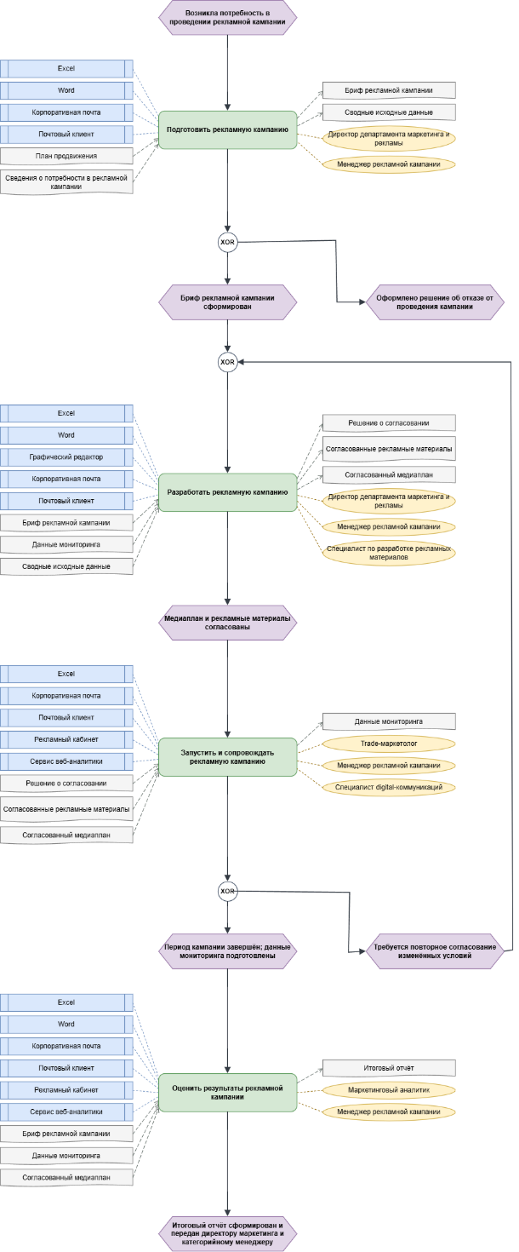
Рисунок 2.8 — Верхнеуровневая диаграмма бизнес-процесса «Проведение рекламных кампаний» в нотации ARIS eEPC
В подготовке решение о проведении кампании разделяет положительную ветвь и отказ. После сбора данных проверяется их полнота: недостаточные сведения возвращаются на уточнение. Бриф формируется после получения необходимых данных. Декомпозиция приведена на Рисунке 2.9.
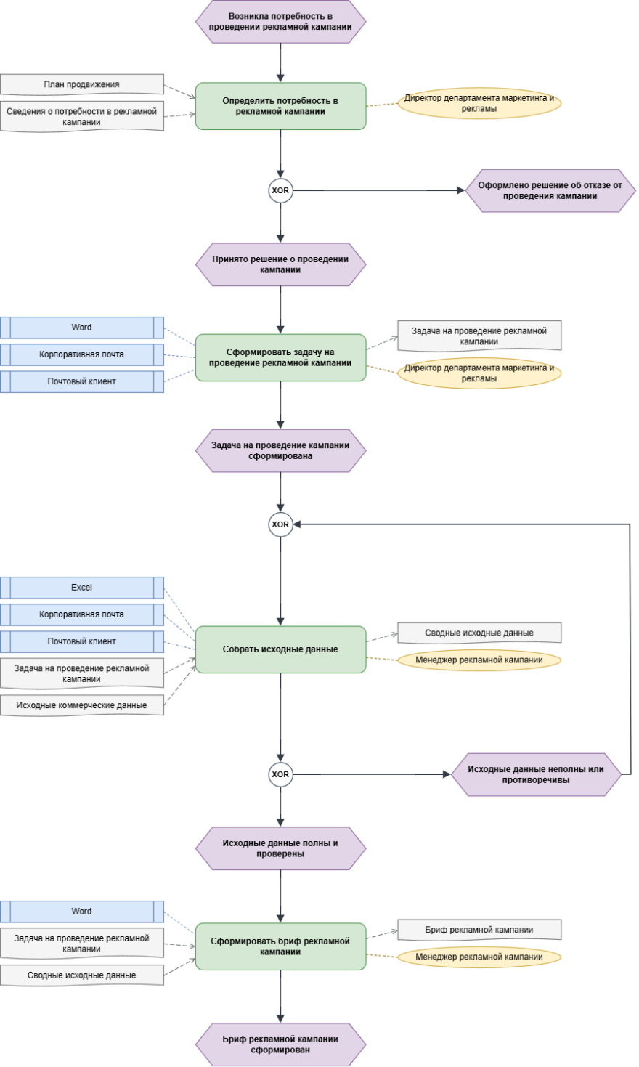
Рисунок 2.9 — Декомпозиция функции «Подготовить рекламную кампанию» в нотации ARIS eEPC
В разработке после проверки документов выделяются исходы «Медиаплан и материалы согласованы» и «Получены замечания». Вторая ветвь возвращает соответствующие документы на доработку и повторное согласование. Исполнители исправлений сохраняются: менеджер отвечает за медиаплан, разработчик материалов — за тексты и макеты. Декомпозиция приведена на Рисунке 2.10.
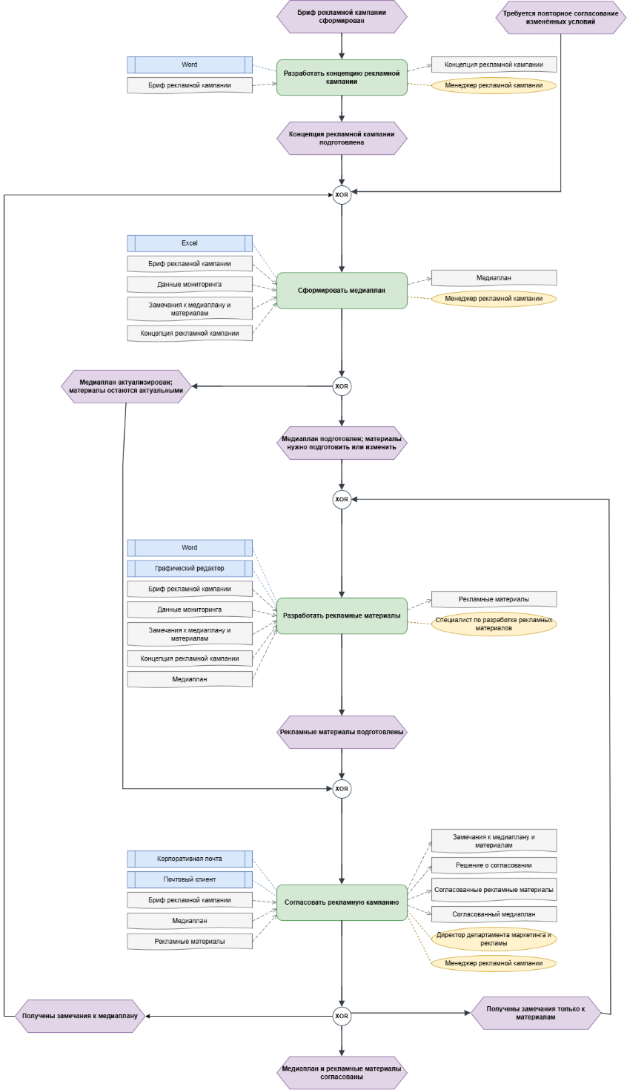
Рисунок 2.10 — Декомпозиция функции «Разработать рекламную кампанию» в нотации ARIS eEPC
В запуске и сопровождении цифровая и розничная ветви выполняются параллельно и объединяются после получения подтверждений запуска. Отсутствующие ответы магазинов вызывают повторные запросы. Мониторинг и корректировки продолжаются до окончания периода кампании; изменение условий возвращает документы на согласование. Декомпозиция приведена на Рисунке 2.11.
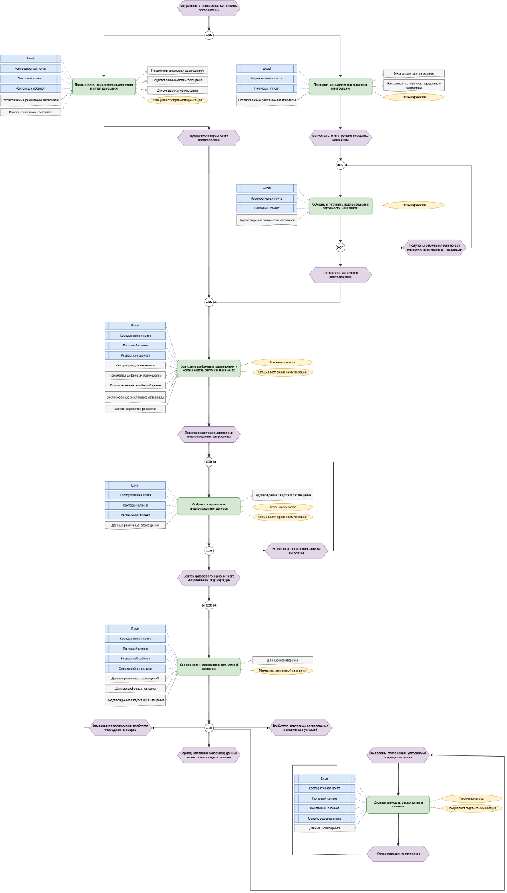
Рисунок 2.11 — Декомпозиция функции «Запустить и сопровождать рекламную кампанию» в нотации ARIS eEPC
В оценке результатов функции сбора, анализа и подготовки отчёта разделяются соответствующими событиями. Недостающие показатели уточняются при сборе. Выходом завершающей функции является отчёт, переданный получателям. Декомпозиция приведена на Рисунке 2.12.
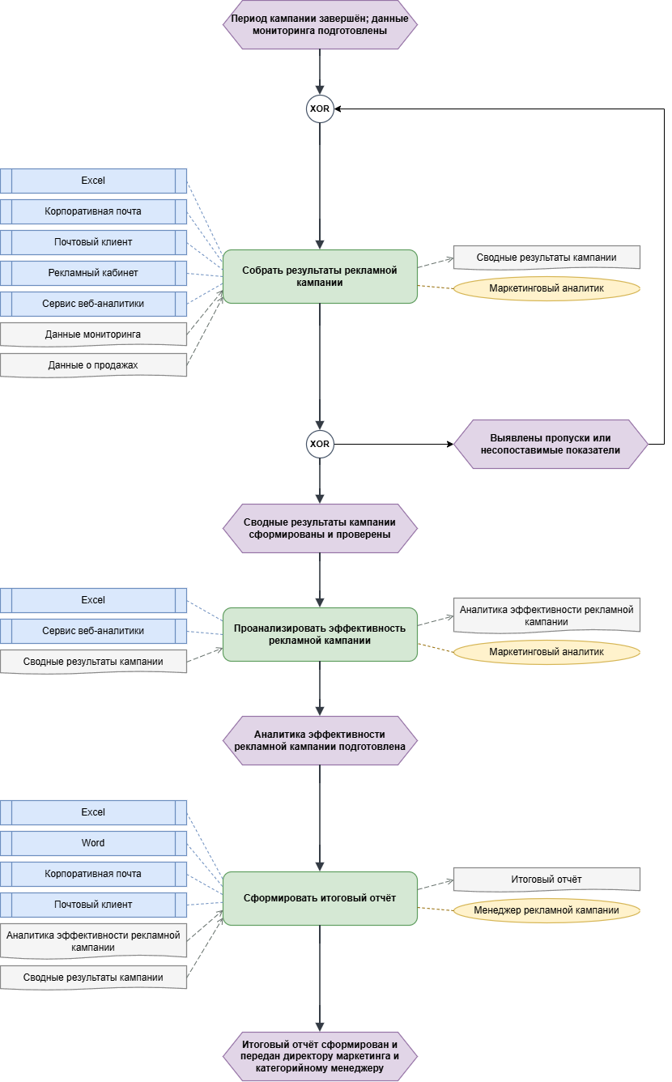
Рисунок 2.12 — Декомпозиция функции «Оценить результаты рекламной кампании» в нотации ARIS eEPC

В BPMN 2.0 основной пул представляет проведение кампании, а шесть дорожек — владельца и основных исполнителей. Смежные процессы коммерческого блока и магазинов представлены отдельными свернутыми пулами с обменом сообщениями. Внутри основного пула используется поток управления; переписка сотрудников разных дорожек не превращается в межпуловый поток сообщений [7].
На верхнем уровне выделяются четыре подпроцесса из п. 2.1, каждый раскрывается отдельной диаграммой. Промежуточные события-ссылки соединяют части одной диаграммы на одном уровне и не служат способом декомпозиции подпроцесса [7].
В рассматриваемом as is действия сотрудников с почтой и Excel описываются обычными задачами. Использование приложения само по себе не подтверждает наличие пользовательской задачи, управляемой процессной системой. Автоматический маршрут согласования и автоматическая выдача внутренних задач в данной технологии не предусмотрены [7]. Верхнеуровневая модель приведена на Рисунке 2.13.
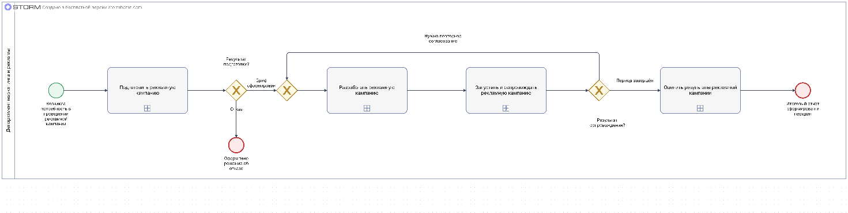
Рисунок 2.13 — Верхнеуровневая диаграмма бизнес-процесса «Проведение рекламных кампаний» в нотации BPMN 2.0
В подготовке исключающая развилка после решения директора направляет процесс к постановке задачи либо к оформлению отказа и завершению. Менеджер получает коммерческие данные и требования каналов, проверяет полноту, при необходимости повторяет запрос и затем готовит бриф. Передача писем и заполнение документов выполняются сотрудниками. Декомпозиция приведена на Рисунке 2.14.
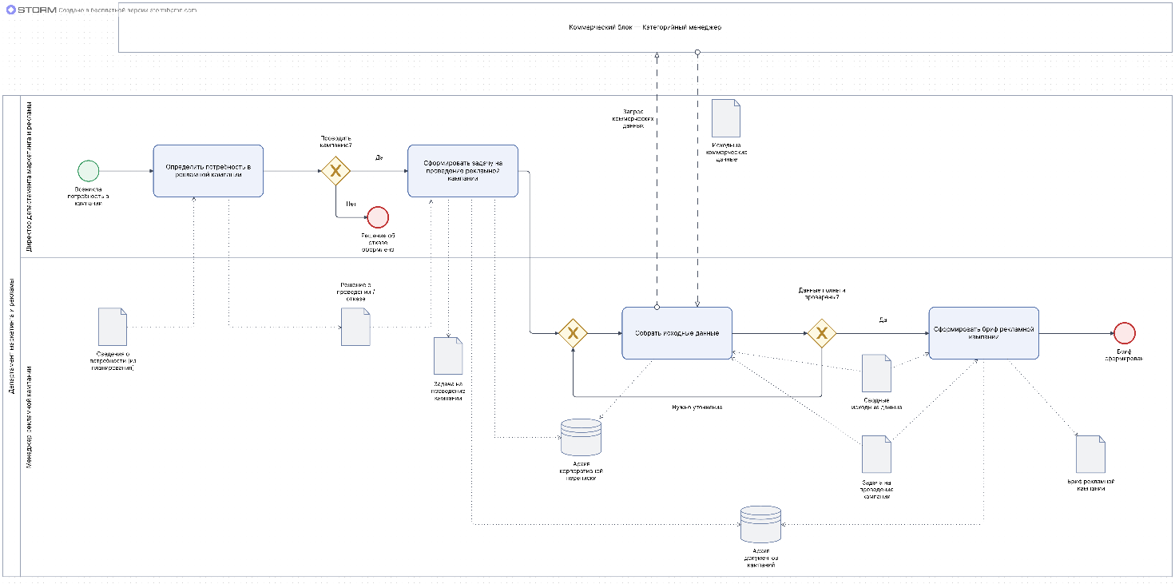
Рисунок 2.14 — Декомпозиция подпроцесса «Подготовить рекламную кампанию» в нотации BPMN 2.0
В разработке задачи подготовки концепции и медиаплана закреплены за менеджером, задача создания материалов — за специалистом по их разработке, задача согласования — за директором маркетинга. Исключающая развилка фиксирует решение владельца. Замечания возвращают план или материалы ответственному исполнителю; после исправлений выполняется повторное согласование. Декомпозиция приведена на Рисунке 2.15.
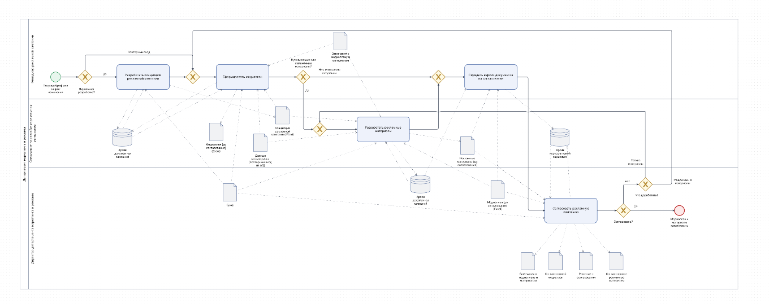
Рисунок 2.15 — Декомпозиция подпроцесса «Разработать рекламную кампанию» в нотации BPMN 2.0
В запуске параллельные ветви закреплены за специалистом digital-коммуникаций и trade-маркетологом. Инструкции и ответы магазинов передаются между основным и смежным пулами. Сводный статус вручную обновляет менеджер; подтверждения собирает trade-маркетолог. При отклонениях выполняются корректировки, при изменении условий — повторное согласование. Декомпозиция приведена на Рисунке 2.16.
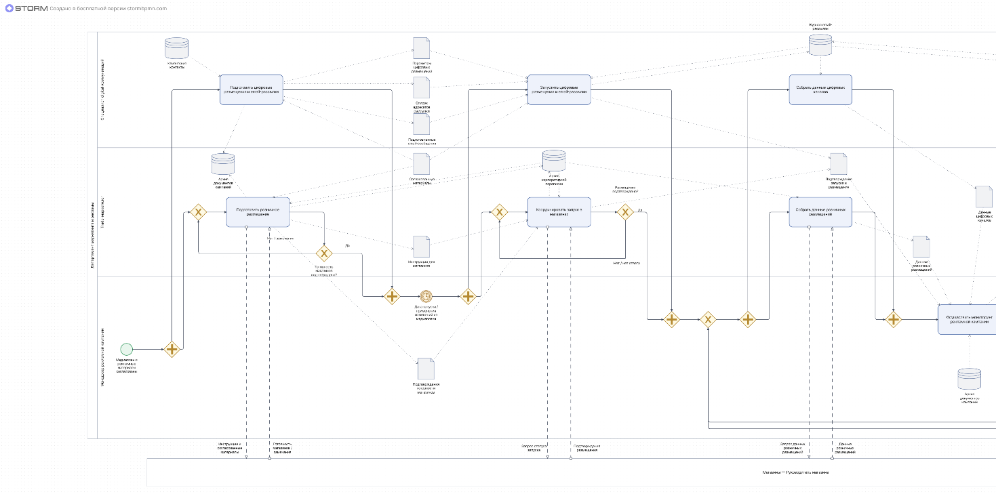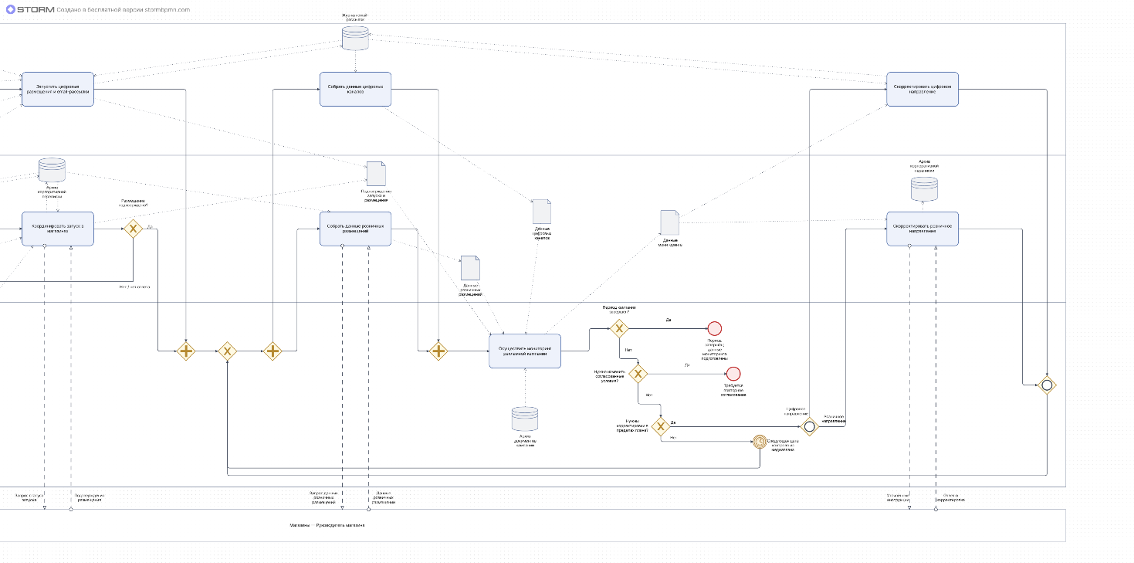
Рисунок 2.16 — Декомпозиция подпроцесса «Запустить и сопровождать рекламную кампанию» в нотации BPMN 2.0
В оценке результатов маркетинговый аналитик собирает и проверяет показатели, при необходимости запрашивает недостающие сведения и выполняет анализ. Менеджер формирует отчёт и передаёт его владельцу и категорийному менеджеру. После передачи отчёта процесс завершается. Декомпозиция приведена на Рисунке 2.17.
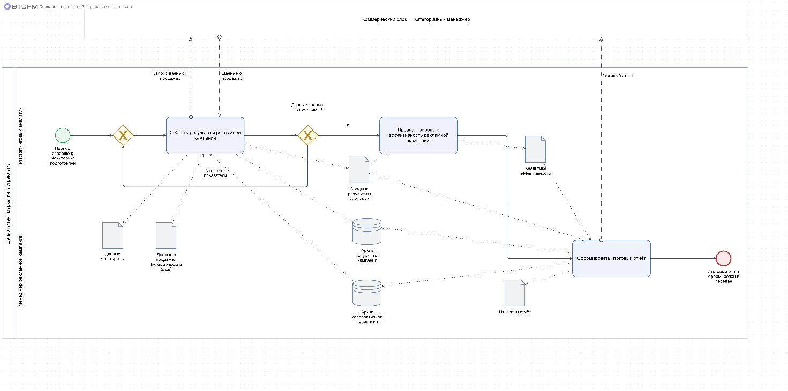
Рисунок 2.17 — Декомпозиция подпроцесса «Оценить результаты рекламной кампании» в нотации BPMN 2.0

Технология as is обеспечивает проведение кампании, но требует ручной сверки исходных данных, поиска согласованных версий, обновления статусов магазинов и повторного объединения показателей. Результаты отдельных систем связываются действиями сотрудников. Эти особенности задают основу для анализа проблем и разработки усовершенствованной модели процесса.

3 АНАЛИЗ БИЗНЕС-ПРОЦЕССА «ПРОВЕДЕНИЕ РЕКЛАМНЫХ КАМПАНИЙ»

3.1 Анализ проблем бизнес-процесса «Проведение рекламных кампаний»
Выполнен структурный анализ информационных разрывов модели as is: для каждой передачи данных сопоставлены отправитель, получатель, документ и способ передачи. Проверено, как раздельные таблицы Excel, письма и файлы обеспечивают выполнение операций, описанных в пунктах 2.1–2.2. Анализ относится к принятому учебному сценарию; фактическая статистика ошибок и задержек организации отсутствует.
A13–A14 — сбор данных и подготовка брифа. Менеджер получает коммерческие сведения и требования каналов по почте и вручную сводит их в Excel. Уточнение возвращает работу к сбору данных; повторное внесение сведений создаёт риск пропуска условий или использования устаревших значений.
A22–A24 — медиаплан, материалы и согласование. Документы хранятся отдельными файлами, решение директора — в переписке. Менеджер вручную связывает ответ с версией медиаплана и материалов. Поиск актуального комплекта и контроль ответа требуют времени; возможна передача несогласованной версии на запуск.
A31–A33 — подготовка каналов, запуск и мониторинг. Digital-специалист вручную отбирает контакты в Excel и настраивает размещения и email-рассылки. Trade-маркетолог собирает ответы магазинов по почте. Менеджер объединяет статусы и показатели в таблице; отсутствующие подтверждения приходится запрашивать повторно. Раздельное ведение списков контактов и статусов создаёт риск пропуска адресата, магазина или контрольного срока.
A41–A43 — результаты, анализ и отчёт. Аналитик сопоставляет выгрузки рекламных кабинетов, веб-аналитики, сведения магазинов и данные продаж по периоду и товарам. Несовпадение состава показателей требует уточнения, а перенос данных в итоговую таблицу и файл отчёта увеличивает объём ручной обработки.
Критические информационные разрывы расположены при сборе исходных данных, передаче версий на согласование, получении подтверждений магазинов и сведении результатов. Согласование и обоснованная доработка необходимы; оптимизации подлежат поиск документов, повторный ввод, контроль ответов и сведение показателей. Требуются общая карточка кампании, история версий и решений, учёт задач и подтверждений, формирование отчёта из накопленных данных. Эти требования служат основанием для модели to be.

3.2 Оценка стоимости выполнения бизнес-процесса «Проведение рекламных кампаний»
Расчёт выполнен для одной завершённой кампании: 10 магазинов, четыре проверки размещения, одно уточнение исходных данных и один цикл доработки перед согласованием. Время — экспертное допущение учебной модели, включая повторные действия. Вероятности ветвей без наблюдений не задаются; рассчитана стоимость выбранного маршрута, а не средняя стоимость всех кампаний. Физическое размещение материалов магазинами и рекламный бюджет находятся за границами информационного процесса.
Время задано как экспертное допущение сценария, а не результат хронометража или норматив методички. Например, 4 ч менеджера в A13 складываются из запросов — 1 ч, сверки — 1 ч, свода в Excel — 1 ч и одного уточнения — 1 ч. В A23 условно приняты 2 ч на композицию, 3 ч на адаптацию, по 1 ч на тексты, проверку и доработку. Мониторинг менеджера A33 рассчитан как 4 проверки по 45 мин — 3 ч; длительность одной проверки также является допущением. Точность этих оценок проверяется наблюдением, поэтому они не используются как доказательство фактических задержек компании.
Для расчёта приняты месячные оклады до удержания НДФЛ по московским предложениям работы и должностным аналогам [9–16]. Значения выбраны внутри опубликованных диапазонов или по указанному ориентиру; средняя зарплата рынка и фактические оклады организации не определялись. Форма оплаты в модели — окладная. Для офисных исполнителей принят график 5/2 по 8 ч; для руководителей магазинов — сменный график. В обоих случаях используется условный расчётный фонд F = 160 ч/мес., без утверждения о фактическом табеле. Это единая база сравнения as is и to be.
$$c_{i} = \frac{Z_{i}}{F}$$
Здесь Zi — месячный оклад исполнителя i; ci — его часовая ставка. Исполнители и ставки приведены в таблице 3.1.
Таблица 3.1 — Расчётные ставки исполнителей
Код | Исполнитель | Оклад, руб./мес. | Ставка, руб./ч
R1 | Директор департамента маркетинга и рекламы [9] | 300 000 | 1 875,00
R2 | Менеджер рекламной кампании [10] | 150 000 | 937,50
R3 | Специалист по разработке рекламных материалов [11] | 120 000 | 750,00
R4 | Специалист digital-коммуникаций [12] | 150 000 | 937,50
R5 | Trade-маркетолог [13] | 150 000 | 937,50
R6 | Маркетинговый аналитик [14] | 150 000 | 937,50
S1 | Категорийный менеджер [15] | 150 000 | 937,50
S2 | Руководитель магазина [16] | 130 000 | 812,50
Оплата труда функции равна сумме затрат всех её исполнителей: tij — время участия исполнителя i в функции j. Учтены активные действия, включая одну доработку; ожидание ответа в течение календарного дня не приравнивается к восьми часам непрерывного труда. Для смежных участников учитывается информационное взаимодействие. Время S2 суммарное для 10 магазинов: по 6 мин на подготовку и запуск, по 3 мин на каждую из четырёх проверок.
$$C_{труд} = ∑t_{ij} · c_{i}$$
Таблица 3.2 — Время участия и стоимость оплаты труда по функциям
Функция | Исполнитель | Время, ч | Ставка, руб./ч | Стоимость, руб.
A11 Определить потребность в рекламной кампании | R1 | 0,75 | 1 875,00 | 1 406,25
A12 Сформировать задачу на проведение рекламной кампании | R1 | 0,50 | 1 875,00 | 937,50
A13 Собрать исходные данные | R2 | 4,00 | 937,50 | 3 750,00
A13 Собрать исходные данные | S1 | 0,50 | 937,50 | 468,75
A13 Собрать исходные данные | R4 | 0,25 | 937,50 | 234,38
A13 Собрать исходные данные | R5 | 0,25 | 937,50 | 234,38
A14 Сформировать бриф рекламной кампании | R2 | 1,50 | 937,50 | 1 406,25
A21 Разработать концепцию рекламной кампании | R2 | 2,00 | 937,50 | 1 875,00
A22 Сформировать медиаплан | R2 | 3,00 | 937,50 | 2 812,50
A23 Разработать рекламные материалы | R3 | 8,00 | 750,00 | 6 000,00
A24 Согласовать рекламную кампанию | R1 | 1,00 | 1 875,00 | 1 875,00
A24 Согласовать рекламную кампанию | R2 | 0,75 | 937,50 | 703,13
A31 Подготовить каналы размещения | R4 | 1,50 | 937,50 | 1 406,25
A31 Подготовить каналы размещения | R5 | 2,00 | 937,50 | 1 875,00
A31 Подготовить каналы размещения | S2 | 1,00 | 812,50 | 812,50
A32 Запустить рекламную кампанию | R4 | 1,00 | 937,50 | 937,50
A32 Запустить рекламную кампанию | R5 | 1,00 | 937,50 | 937,50
A32 Запустить рекламную кампанию | S2 | 1,00 | 812,50 | 812,50
A33 Осуществить мониторинг рекламной кампании | R2 | 3,00 | 937,50 | 2 812,50
A33 Осуществить мониторинг рекламной кампании | R4 | 2,00 | 937,50 | 1 875,00
A33 Осуществить мониторинг рекламной кампании | R5 | 3,00 | 937,50 | 2 812,50
A33 Осуществить мониторинг рекламной кампании | S2 | 2,00 | 812,50 | 1 625,00
A41 Собрать результаты рекламной кампании | R6 | 3,00 | 937,50 | 2 812,50
A41 Собрать результаты рекламной кампании | R2 | 0,25 | 937,50 | 234,38
A41 Собрать результаты рекламной кампании | R4 | 0,25 | 937,50 | 234,38
A41 Собрать результаты рекламной кампании | R5 | 0,25 | 937,50 | 234,38
A41 Собрать результаты рекламной кампании | S1 | 0,50 | 937,50 | 468,75
A42 Проанализировать эффективность рекламной кампании | R6 | 2,50 | 937,50 | 2 343,75
A43 Сформировать итоговый отчёт | R2 | 1,50 | 937,50 | 1 406,25
A43 Сформировать итоговый отчёт | R6 | 0,50 | 937,50 | 468,75
Итого | — | 48,75 | — | 45 812,53
Параллельные ветви суммируются по трудозатратам участников, поэтому 48,75 чел.-ч не являются календарной продолжительностью кампании. При отказе после A11 стоимость отдельного сценария по тем же правилам составляет 1 948,79 руб.
Для рабочего места принят компьютер с Windows стоимостью 60 000 руб. — округлённый ориентир каталога [17]. Стоимость линейно распределяется на 36 месяцев: 60 000 / 36 = 1 666,67 руб./мес.; 60 000 / (36 × 160) = 10,4167 руб./ч. Срок соответствует верхней границе второй амортизационной группы компьютеров [18]. Это экономическое распределение стоимости в учебной модели; налоговая амортизация имущества за 60 000 руб. не рассчитывается.
Неисключительная лицензия Office Home and Business 2024 принята за 31 200 руб. как расчётное допущение с опорой на состав офисного ПО в каталоге [19]; Excel, Word и почтовый клиент учитываются одним пакетом. Разовая стоимость распределяется на условные 36 месяцев: 31 200 / (36 × 160) = 5,4167 руб./ч. Корпоративная почта оценивается по принятому ориентиру 319 руб. на пользователя в месяц [20]: 319 / 160 = 1,99375 руб./ч; это текущий платёж за сервис. Закупочные цены и договоры организации неизвестны.
Графический редактор представлен GIMP [21], веб-аналитика — базовой Яндекс Метрикой [22]; лицензионная плата за них равна нулю. Доступ к интерфейсам рекламных кабинетов принят без отдельной платы, расходы на размещение рекламы исключены. Файлы хранятся на учтённом рабочем компьютере. В таблице 3.3 стоимость доступности компьютера, офисного пакета и почты распределяется по времени участников, а не по количеству одновременно открытых приложений; один ресурс не учитывается дважды.
Таблица 3.3 — Распределение стоимости средств труда по функциям
Код функции | Время, ч | Компьютер, руб. | Office, руб. | Почта, руб. | Всего, руб.
A11 | 0,75 | 7,81 | 4,06 | 1,50 | 13,37
A12 | 0,50 | 5,21 | 2,71 | 1,00 | 8,92
A13 | 5,00 | 52,08 | 27,08 | 9,97 | 89,13
A14 | 1,50 | 15,63 | 8,13 | 2,99 | 26,75
A21 | 2,00 | 20,83 | 10,83 | 3,99 | 35,65
A22 | 3,00 | 31,25 | 16,25 | 5,98 | 53,48
A23 | 8,00 | 83,33 | 43,33 | 15,95 | 142,61
A24 | 1,75 | 18,23 | 9,48 | 3,49 | 31,20
A31 | 4,50 | 46,88 | 24,38 | 8,97 | 80,23
A32 | 3,00 | 31,25 | 16,25 | 5,98 | 53,48
A33 | 10,00 | 104,17 | 54,17 | 19,94 | 178,28
A41 | 4,25 | 44,27 | 23,02 | 8,47 | 75,76
A42 | 2,50 | 26,04 | 13,54 | 4,98 | 44,56
A43 | 2,00 | 20,83 | 10,83 | 3,99 | 35,65
Итого | 48,75 | 507,81 | 264,06 | 97,20 | 869,07
Страховые взносы распределены по средней годовой нагрузке 2026 года при 12 равных окладах и отсутствии льгот: 30 % выплат до базы 2 979 000 руб. и 15,1 % сверх неё [23]. У директора годовой оклад 3 600 000 руб.; средняя ставка равна (2 979 000 × 0,30 + 621 000 × 0,151) / 3 600 000 = 27,42975 %. У остальных участников применяется 30 %. Ставки умножаются на долю оплаты труда каждого участника в кампании; это распределение годовых затрат, а не расчёт платежа конкретного месяца. Взносы на травматизм условно приняты 0,2 %, фактический тариф организации неизвестен [24]. Накладные расходы — 10 % оплаты труда: аренда, электроэнергия, сеть и общая поддержка; компьютер, программы и почта уже учтены отдельно.
Таблица 3.4 — Общая стоимость выбранного сценария as is
Показатель | Затраты, руб.
Оплата труда | 45 812,53
Единые страховые взносы (с учётом предельной базы) | 13 635,32
Взносы на травматизм — 0,2 % оплаты труда | 91,63
Средства труда | 869,07
Накладные расходы — 10 % оплаты труда | 4 581,25
Итого | 64 989,80
Суммы округлены по строкам до копеек. Расчётная стоимость кампании по московским ставкам составляет 64 989,80 руб. при прежней трудоёмкости 48,75 чел.-ч. Для сравнения с to be сохраняются масштаб кампании, ставки исполнителей и правила учёта затрат. Снижение расчётной трудоёмкости означает высвобождение рабочего времени; сокращение фактического фонда оплаты труда при окладах требует отдельного обоснования. Затраты на внедрение и эксплуатацию предлагаемой системы учитываются при оценке to be.

4 РЕИНЖИНИРИНГ БИЗНЕС-ПРОЦЕССА «ПРОВЕДЕНИЕ РЕКЛАМНЫХ КАМПАНИЙ»

4.1 Модель бизнес-процесса «Проведение рекламных кампаний» («to be»)
Для устранения информационных разрывов, выявленных в п. 3.1, предлагается внедрить BPMSoft — CRM-систему с инструментами управления внутренними процессами. Разработчик и правообладатель — ООО «БПМСофт». Для рассматриваемой задачи используются возможности управления маркетингом, контактами, рассылками и аналитикой [25, 26].
В as is CRM отсутствует: координация ведётся по почте, документы — в Word, данные и статусы — в отдельных файлах Excel. В to be основной объект — карточка одной кампании в BPMSoft с идентификатором, целью, товарами, аудиторией, сроками, бюджетным лимитом, плановыми показателями, ответственными и статусом. К ней привязаны бриф, строки медиаплана, версии материалов, решения, подтверждения магазинов и результаты.
Сохраняются четыре подпроцесса и 14 операций, определённые в п. 2.1, шесть основных ролей и два смежных участника. Директор маркетинга остаётся владельцем и принимает решения; менеджер координирует кампанию. Система не выполняет творческую разработку и содержательную оценку эффективности вместо специалистов. Продажи, закупка рекламы и физическое размещение в магазинах остаются за границами модели.
Предлагается настроить поля карточки, права доступа, маршрут пользовательских задач и электронное согласование конкретных версий. Замечания возвращаются ответственному за план и/или материалы; изменённый комплект согласуется повторно. Перевод к запуску разрешён после согласования актуальных версий и подтверждения готовности обоих направлений. Такие проверки относятся к проектируемой конфигурации, а не к автоматически готовому отраслевому решению.
Контакты и история рассылок переносятся в BPMSoft. Digital-специалист задаёт сегмент и проверяет сообщение; история отправок предотвращает повторение прежней рассылки при возврате на корректировку. Внешние рекламные размещения выполняются в рекламном кабинете, показатели поступают из него и сервиса веб-аналитики. Доступные выгрузки сотрудники проверяют и импортируют в карточку; автоматические интеграции с внешними системами в базовом варианте не предполагаются.
Категорийный менеджер и руководители магазинов продолжают обмениваться данными по почте. Менеджер и trade-маркетолог регистрируют ответы в карточке; дополнительных CRM-учётных записей смежным участникам не предоставляется. Контрольные задачи и общие статусы позволяют видеть недостающие подтверждения, однако получение корректного ответа и выполнение размещения остаются обязанностью людей.
В целевой модели карточка кампании, электронный бриф, медиаплан, согласование версий, задачи и отчётность ведутся в BPMSoft. Excel, Word и отдельный почтовый клиент для этих операций не требуются. Внешний обмен выполняется средствами корпоративной почты, подключённой к BPMSoft. Графический редактор сохраняется для создания макетов, рекламный кабинет — для цифровых размещений, сервис веб-аналитики — для получения статистики. Персональный компьютер остаётся отдельным средством труда.
В IDEF0 сохраняются семь граничных входов и четыре выхода из п. 2.2; задача, бриф, концепция, медиаплан и результаты создаются внутри процесса. План продвижения, лимит бюджета и коммерческие условия остаются управлениями. Регламент и шаблоны актуализируются для электронного маршрута. BPMSoft, должности и остальные средства представлены отдельными механизмами; ни одна стрелка на дочернем листе не вводится без родительского источника или выхода функции [8]. Контекст A-0 и декомпозиции A0–A4 относятся к Рисункам 4.1–4.6. Голубая заливка в новых файлах выделяет функции, технология которых изменена.
Директор оценивает потребность и фиксирует решение в BPMSoft. При отказе сохраняется решение; последующие задачи не создаются. Директор заполняет цель, сроки, бюджетный лимит и ответственного в карточке кампании. Настроенный маршрут назначает менеджеру задачу сбора данных. Менеджер принимает коммерческие данные и требования каналов, проверяет и импортирует их в карточку. Уточнение поставщику сохраняется в истории. Категорийный менеджер и поставщики требований отвечают по почте; автоматическая интеграция с их системами не предполагается. Менеджер дополняет и проверяет электронный бриф по данным карточки. Значения из задачи и коммерческих сведений используются повторно; содержательные выводы вводит сотрудник. Подготовка завершается проверенным электронным брифом либо решением об отказе (Рисунок 4.3).
Менеджер разрабатывает концепцию и сохраняет её в карточке BPMSoft, затем заполняет электронный медиаплан: каналы, форматы, сроки, бюджет и плановые показатели. Специалист подготавливает тексты в системе и макеты в графическом редакторе, прикладывает версии материалов к карточке. Директор рассматривает конкретные версии медиаплана и материалов. Решение и замечания фиксируются в BPMSoft; замечания возвращают соответствующий документ на доработку и повторное согласование. Результаты подпроцесса — согласованные медиаплан и рекламные материалы, решение о согласовании (Рисунок 4.4).
Digital-специалист проверяет сегмент контактов и готовит email в BPMSoft, параметры цифровых размещений — в рекламном кабинете. Trade-маркетолог отправляет магазинам инструкции и согласованные материалы по почте и заносит подтверждения в карточку. Запуск разрешается после готовности обоих направлений. В дату медиаплана digital-специалист запускает размещения в рекламном кабинете и утверждённую рассылку в BPMSoft. Trade-маркетолог получает подтверждения розничного запуска и регистрирует их. Проверяется журнал отправок; при возврате меняются только затронутые версии. Digital-специалист импортирует показатели кабинета и веб-аналитики, trade-маркетолог регистрирует ответы магазинов. Менеджер проверяет общую сводку и контрольные задачи. Корректировки в пределах плана направляются исполнителям; изменение условий возвращается на согласование. Четыре проверки и локальные исправления сохраняются. Данные мониторинга остаются входом A4 и обратным управлением для корректировок A31–A32 или повторного согласования в A2 (Рисунок 4.5).
Аналитик использует сохранённые данные мониторинга, получает выгрузку продаж и проверяет соответствие периода, товаров и кампании. Новые данные импортируются однократно. Неполные сведения уточняются, а не заменяются вымышленными значениями. Аналитик рассчитывает и интерпретирует показатели по тем же правилам, что в as is; делает выводы о достигнутых целях. Рост продаж не приписывается рекламе без оснований. Настроенный процесс формирует проект отчёта из карточки; менеджер и аналитик проверяют содержание. Менеджер передаёт отчёт директору через систему и категорийному менеджеру по почте, фиксируя отправку. Завершение допускается после передачи обоим получателям. Итоговый отчёт завершает информационный процесс; выводы предназначены для последующего планирования и оценки ассортимента (Рисунок 4.6).
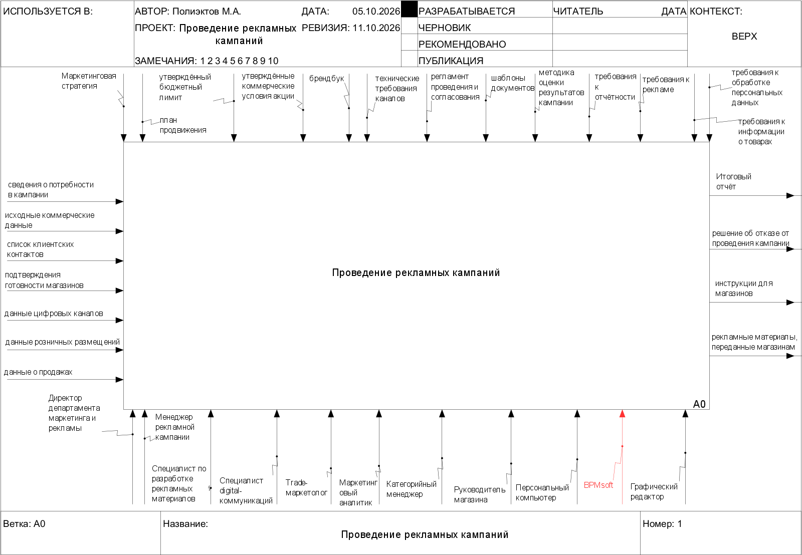
Рисунок 4.1 – Контекстная диаграмма бизнес-процесса «Проведение рекламных кампаний» в нотации IDEF0 после внедрения BPMSoft
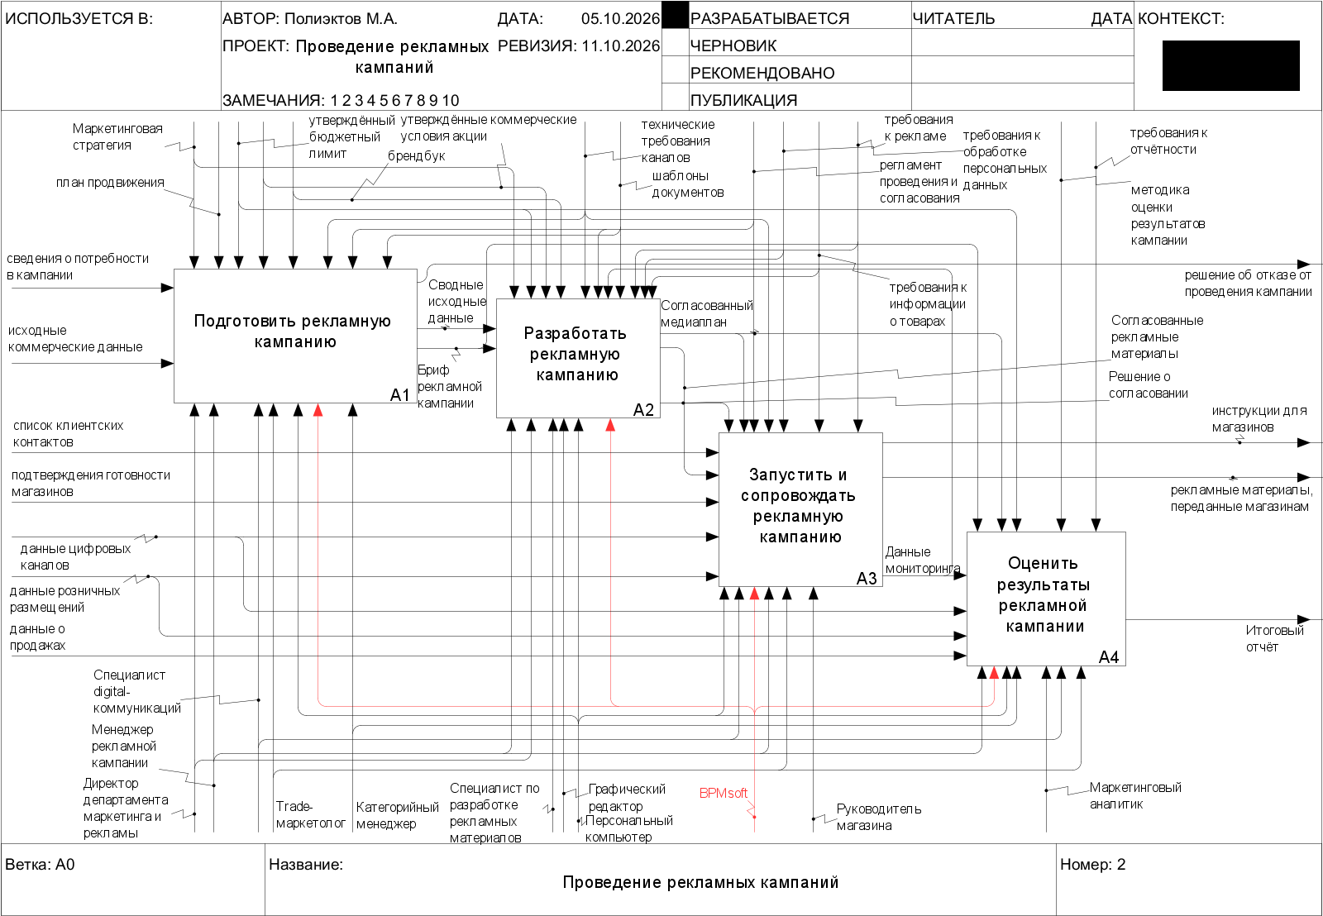
Рисунок 4.2 – Декомпозиция контекстной диаграммы бизнес-процесса «Проведение рекламных кампаний» в нотации IDEF0 после внедрения BPMSoft
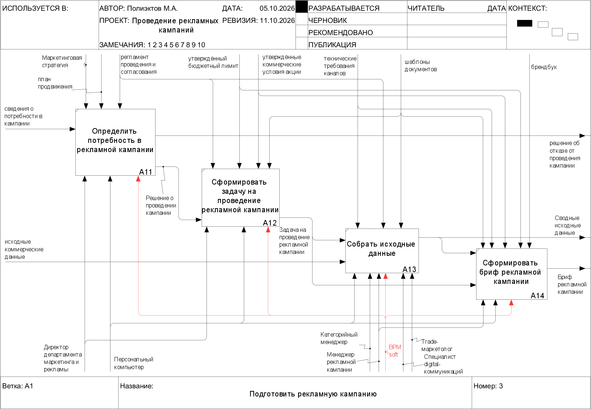
Рисунок 4.3 – Декомпозиция подпроцесса «Подготовить рекламную кампанию» в нотации IDEF0 после внедрения BPMSoft
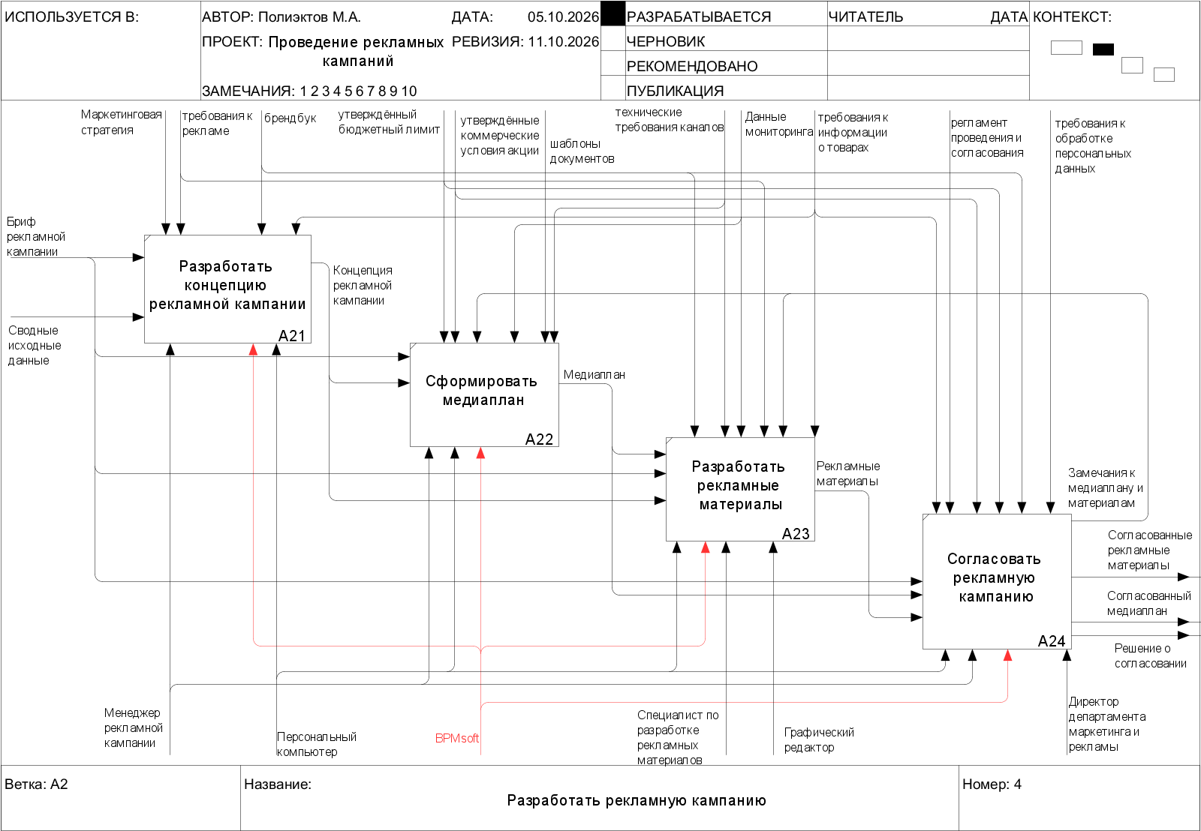
Рисунок 4.4 – Декомпозиция подпроцесса «Разработать рекламную кампанию» в нотации IDEF0 после внедрения BPMSoft
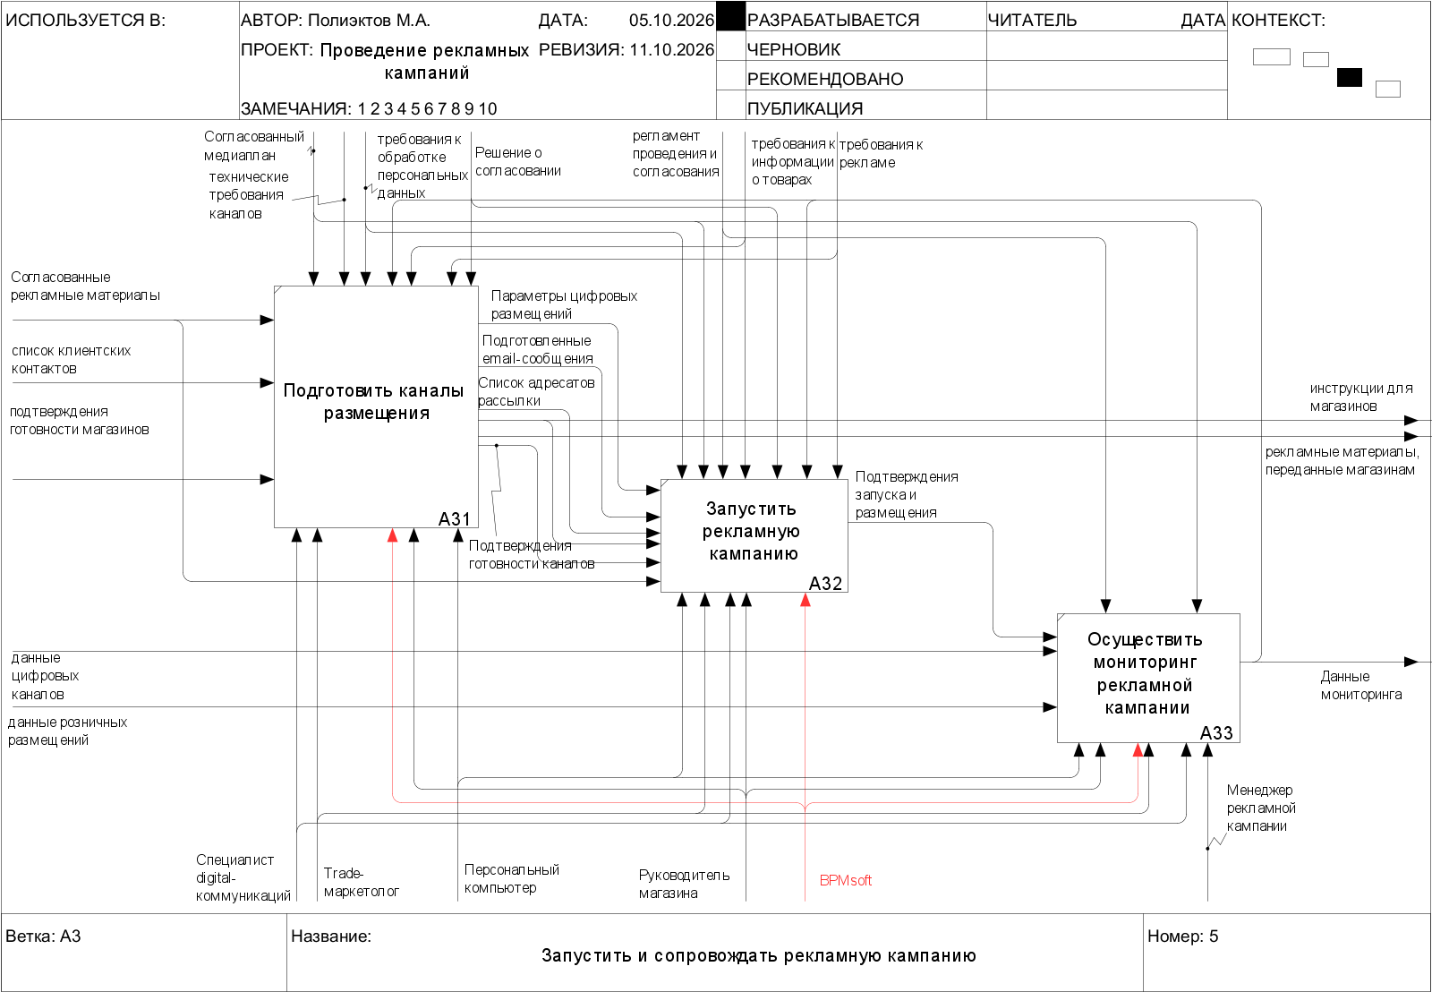
Рисунок 4.5 – Декомпозиция подпроцесса «Запустить и сопровождать рекламную кампанию» в нотации IDEF0 после внедрения BPMSoft
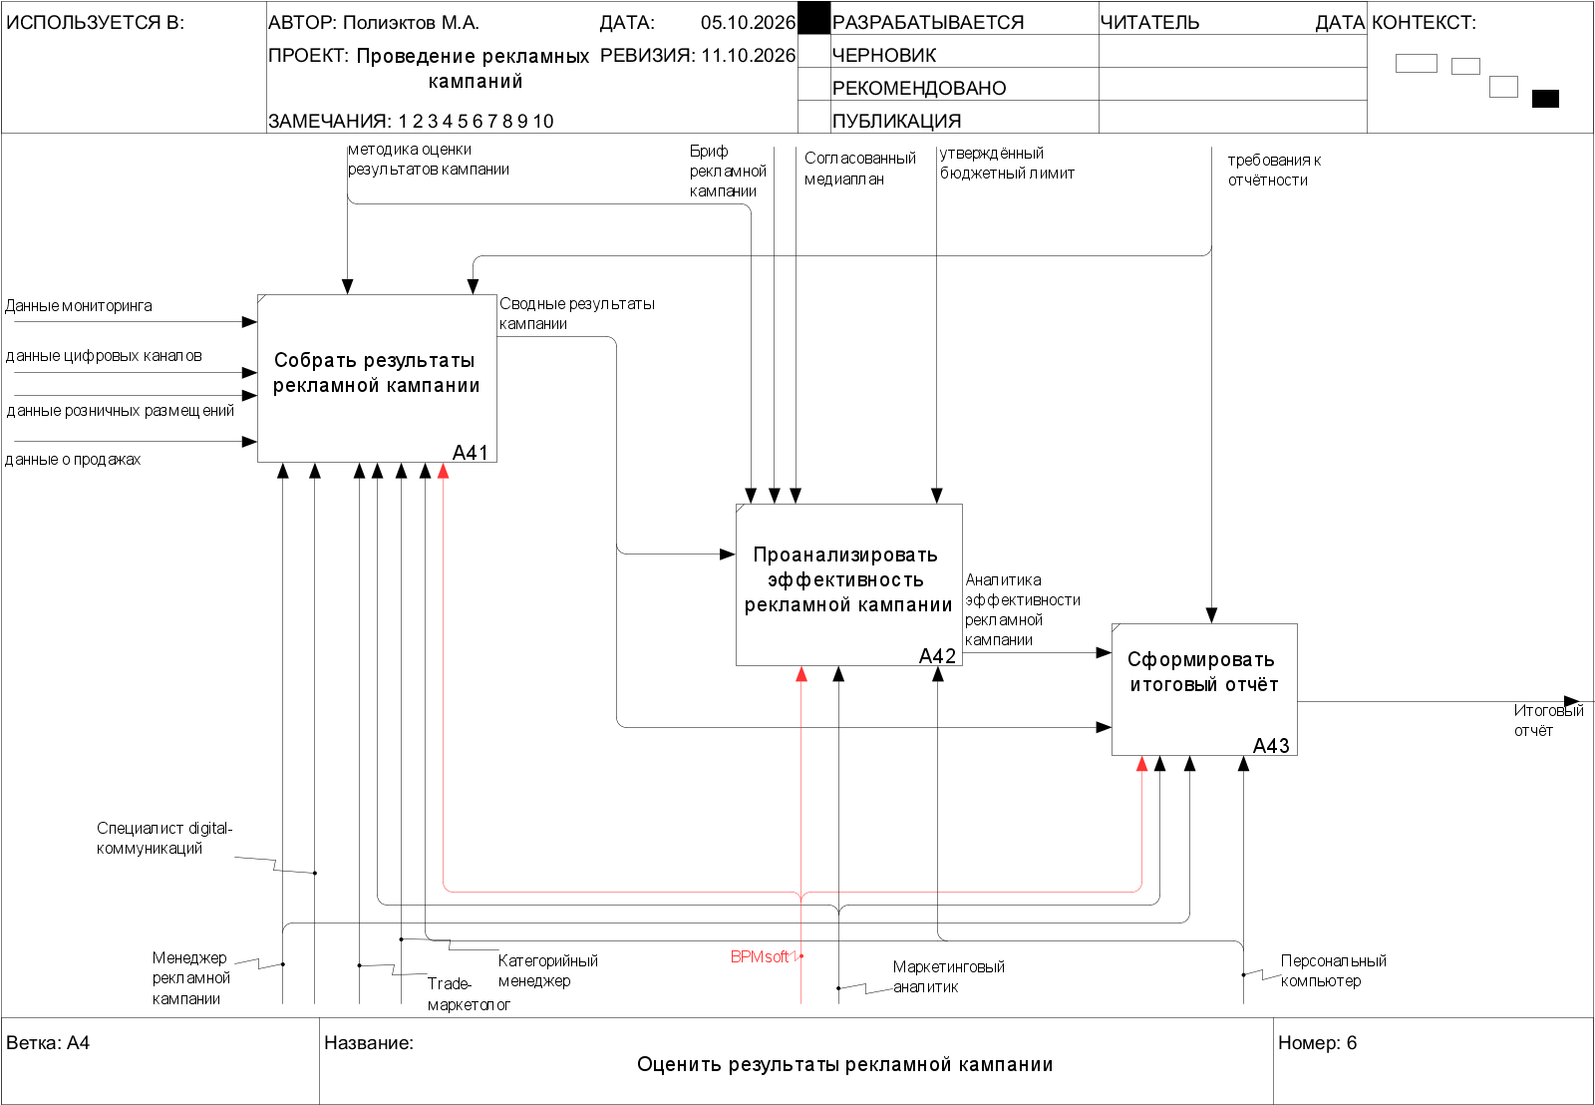
Рисунок 4.6 – Декомпозиция подпроцесса «Оценить результаты рекламной кампании» в нотации IDEF0 после внедрения BPMSoft
Модель eEPC сохраняет чередование событий и функций, исключающие развилки отказа, уточнения и доработки, а также параллельную подготовку каналов. Отдельными объектами к функциям присоединены должности, BPMSoft, остальные приложения и документы. Готовность, решение владельца и передача отчёта остаются проверяемыми результатами работ; приложение не подменяет организационного исполнителя. Верхний уровень и четыре детализации относятся к Рисункам 4.7–4.11.
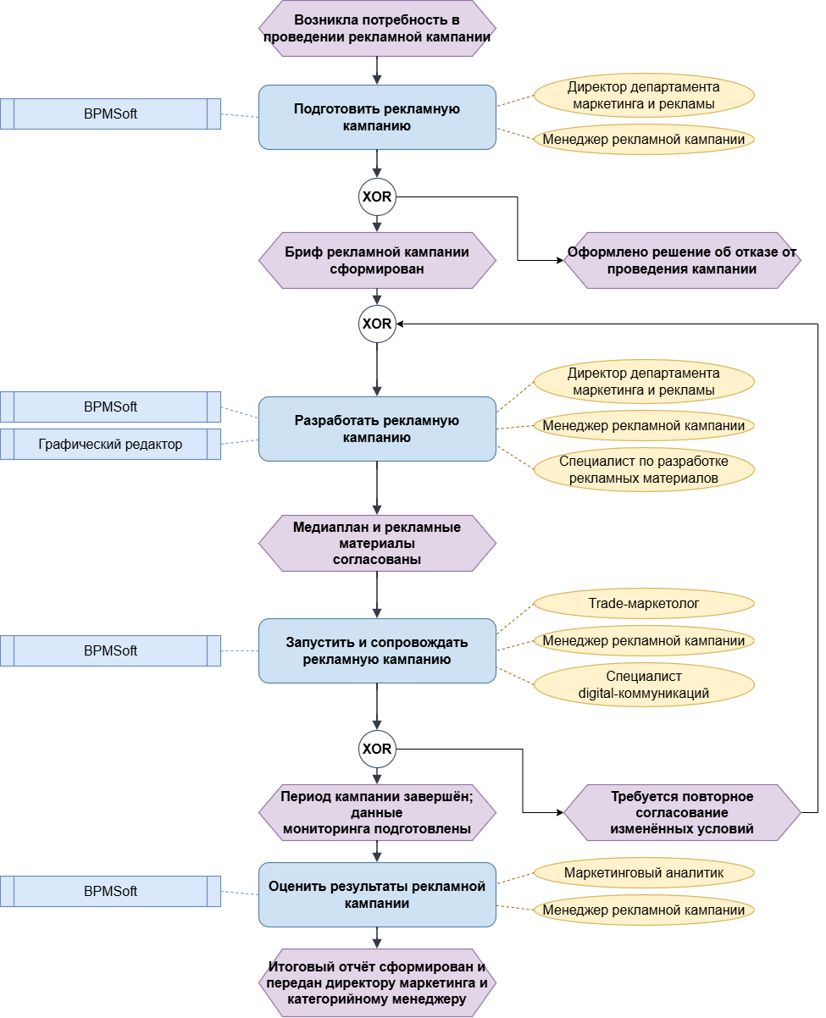
Рисунок 4.7 – Верхнеуровневая диаграмма бизнес-процесса «Проведение рекламных кампаний» в нотации ARIS eEPC после внедрения BPMSoft
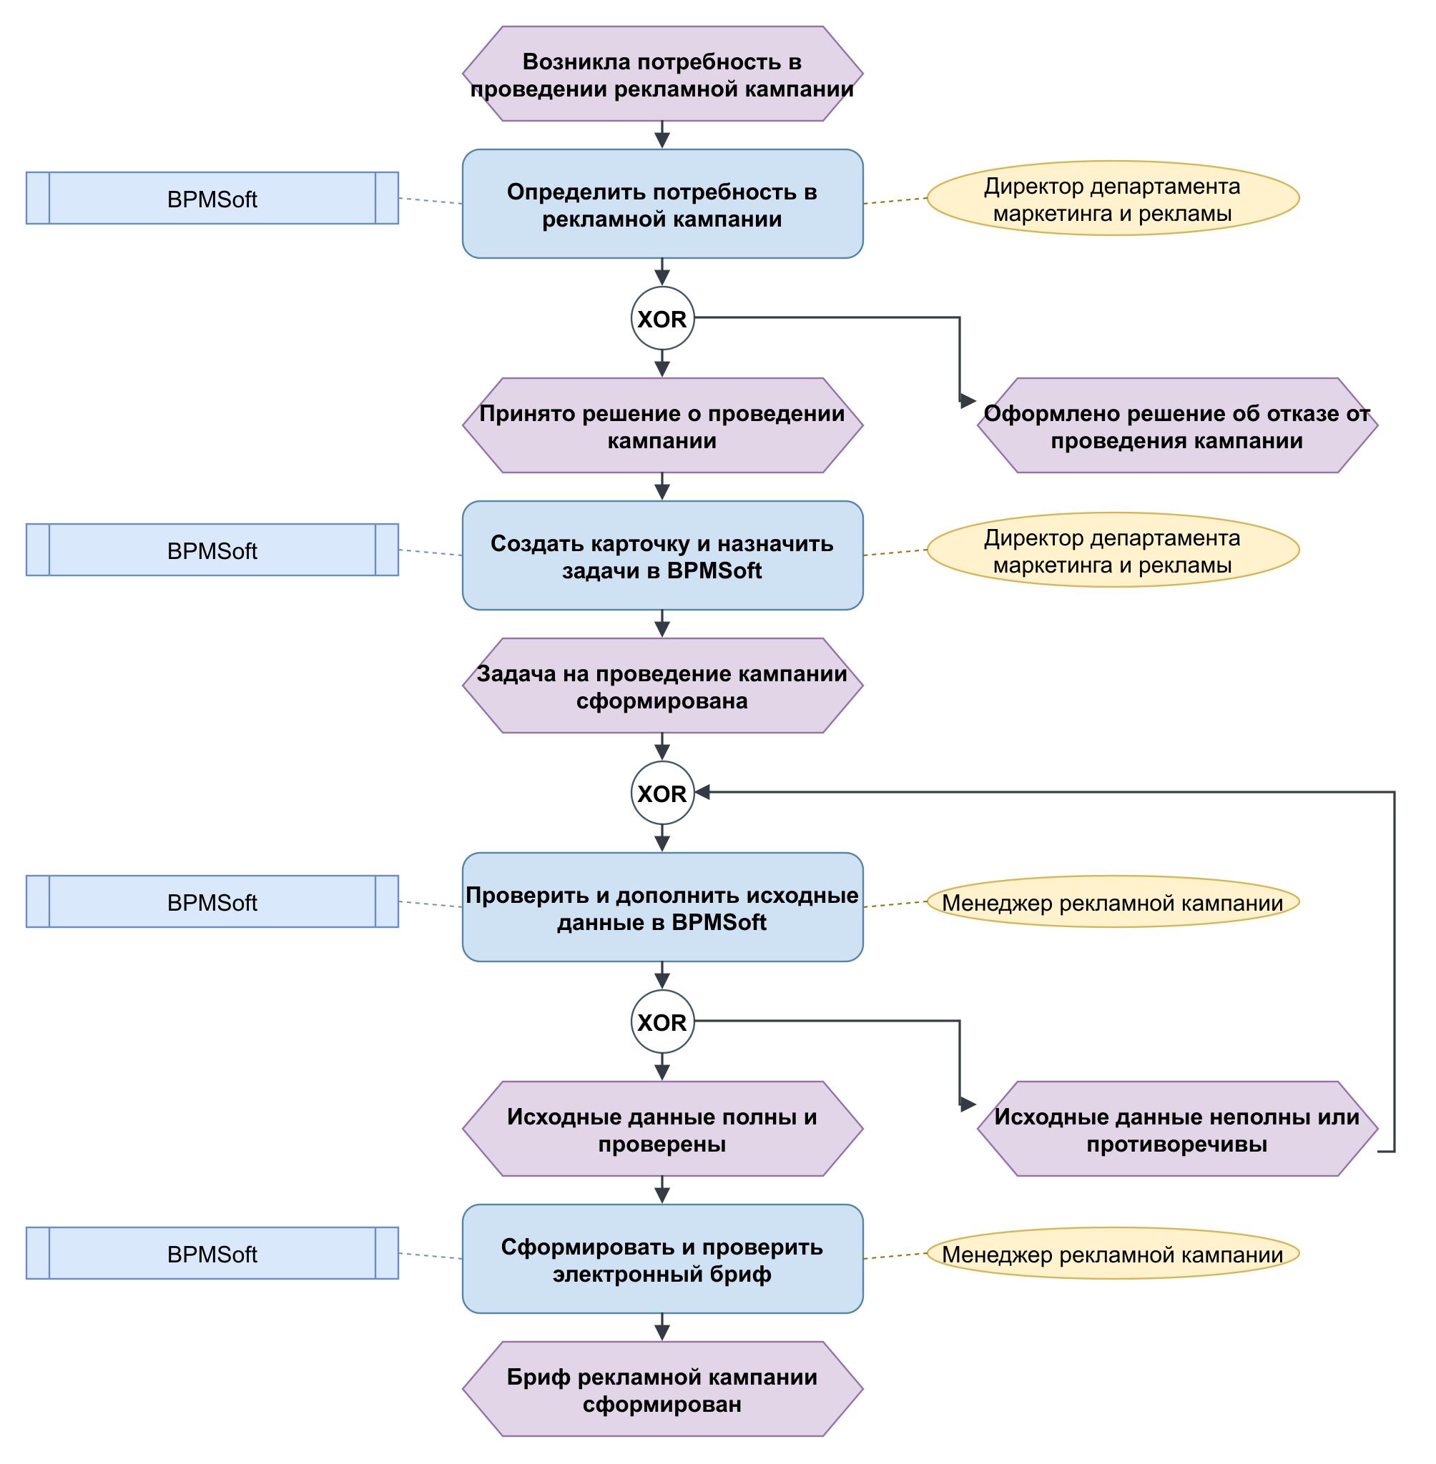
Рисунок 4.8 – Декомпозиция функции «Подготовить рекламную кампанию» в нотации ARIS eEPC после внедрения BPMSoft
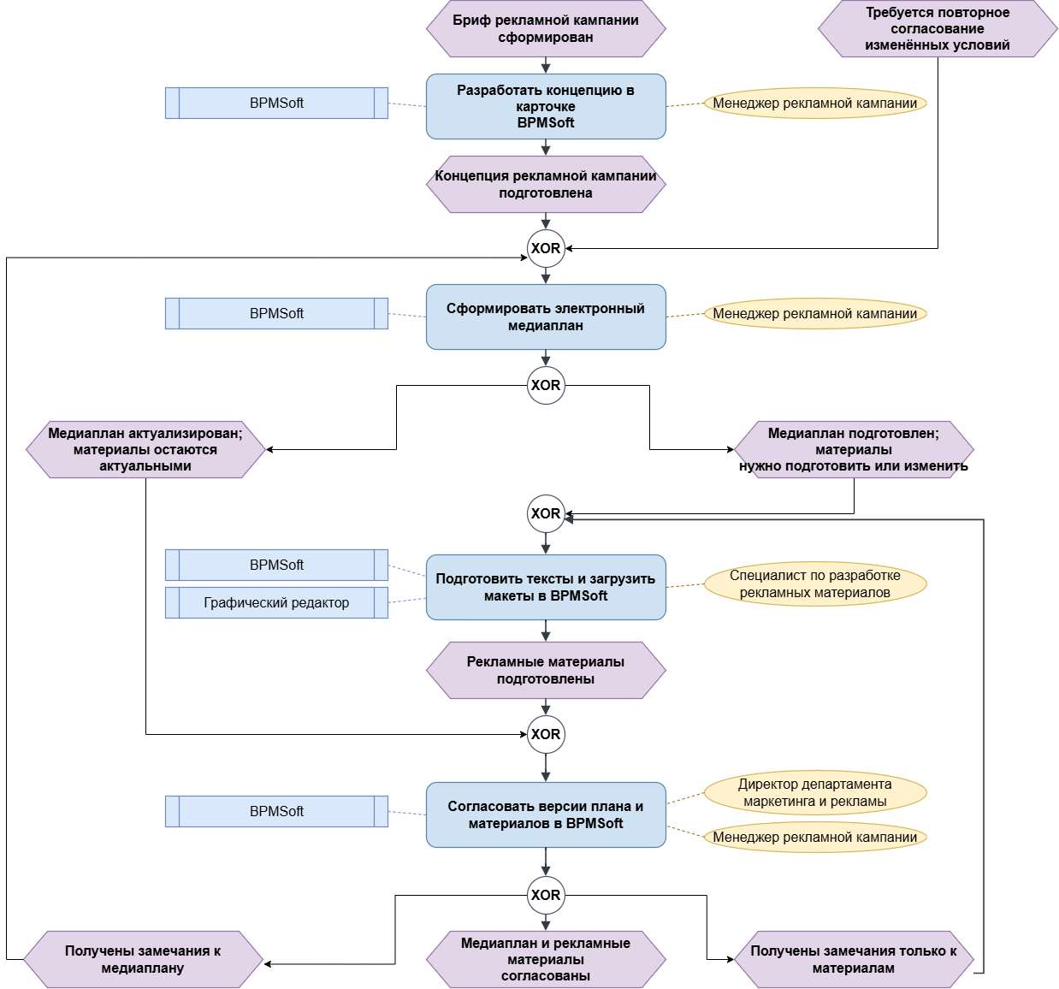
Рисунок 4.9 – Декомпозиция функции «Разработать рекламную кампанию» в нотации ARIS eEPC после внедрения BPMSoft
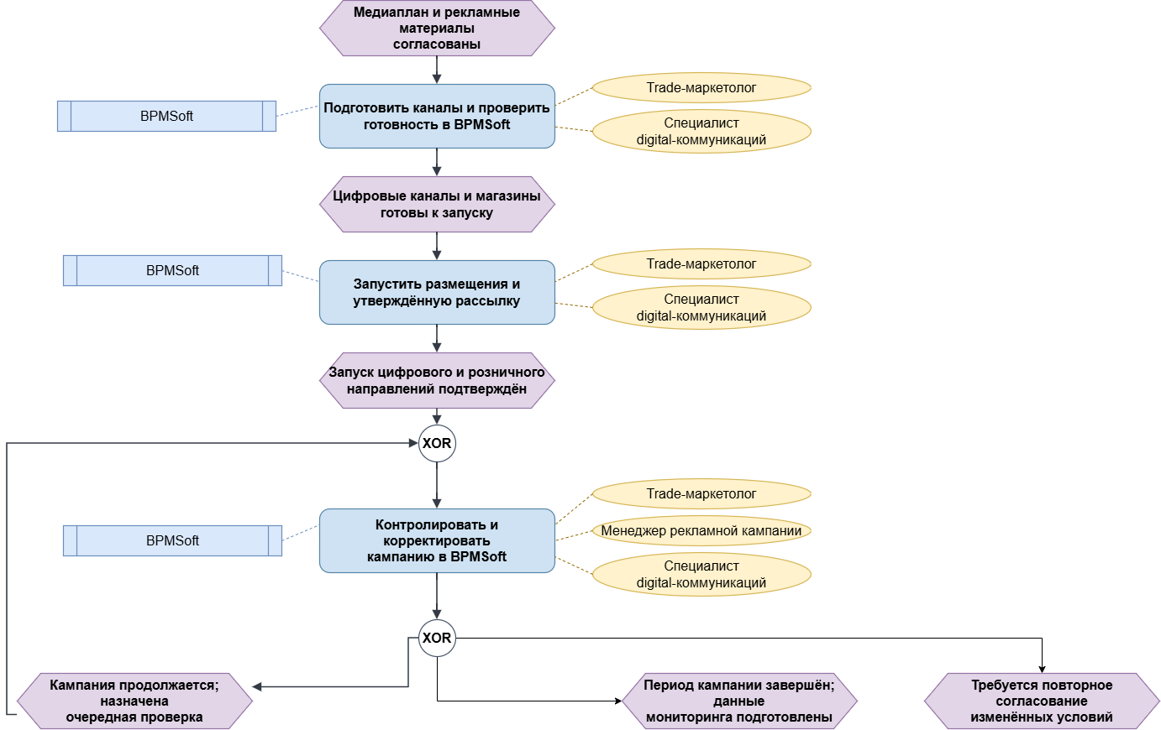
Рисунок 4.10 – Декомпозиция функции «Запустить и сопровождать рекламную кампанию» в нотации ARIS eEPC после внедрения BPMSoft
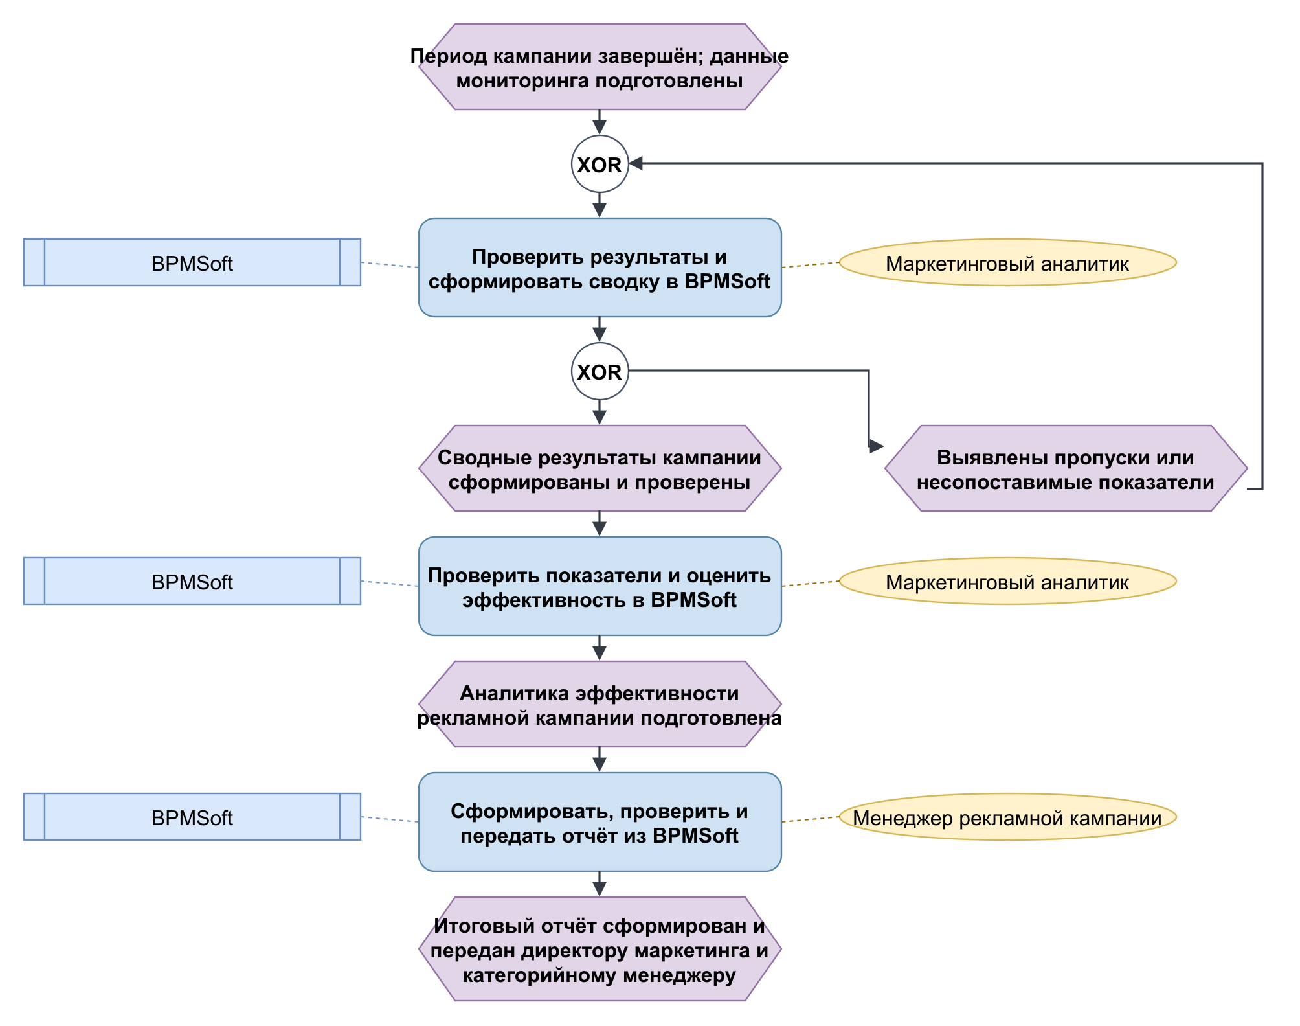
Рисунок 4.11 – Декомпозиция функции «Оценить результаты рекламной кампании» в нотации ARIS eEPC после внедрения BPMSoft
В BPMN 2.0 верхний уровень сохраняет четыре подпроцесса и исходы подготовки и сопровождения (Рисунок 4.12). Работы сотрудников представлены пользовательскими задачами в дорожках исполнителей. Обмен с коммерческим блоком и магазинами показан потоками сообщений между пулами. Автоматическое формирование проекта отчёта выделено в сервисную задачу; согласование и интерпретация результатов остаются решениями сотрудников [7].
В подготовке директор фиксирует решение и задачу, менеджер получает назначенную работу, проверяет исходные сведения и дополняет электронный бриф. Отказ завершает подготовку без запуска следующих подпроцессов; неполные данные возвращаются на уточнение. Декомпозиция приведена на Рисунке 4.13.
В разработке менеджер сохраняет концепцию и медиаплан, специалист прикладывает версии материалов, директор выполняет пользовательскую задачу согласования. Замечания возвращают соответствующие версии на доработку, затем выполняется повторная проверка. Декомпозиция приведена на Рисунке 4.14.
В запуске выделены подготовка каналов, запуск размещений и сопровождение кампании. Digital-специалист и trade-маркетолог проверяют готовность цифрового и розничного направлений, регистрируют подтверждения в BPMSoft. Запуск выполняется после подтверждения готовности обоих направлений в установленную дату. Менеджер контролирует общие результаты при участии исполнителей каналов; очередная проверка начинается по таймеру. Корректировка в пределах согласованных условий возвращает процесс к мониторингу; изменение условий требует повторного согласования в подпроцессе разработки. Декомпозиция приведена на Рисунке 4.15.
В оценке аналитик проверяет полноту и сопоставимость результатов и интерпретирует показатели. Отдельная сервисная задача внутри A43 формирует проект отчёта из сохранённых данных после настройки шаблона. Затем менеджер при участии аналитика проверяет и передаёт отчёт директору и категорийному менеджеру. Автоматическое формирование проекта не означает автоматического принятия аналитических решений. Декомпозиция приведена на Рисунке 4.16.
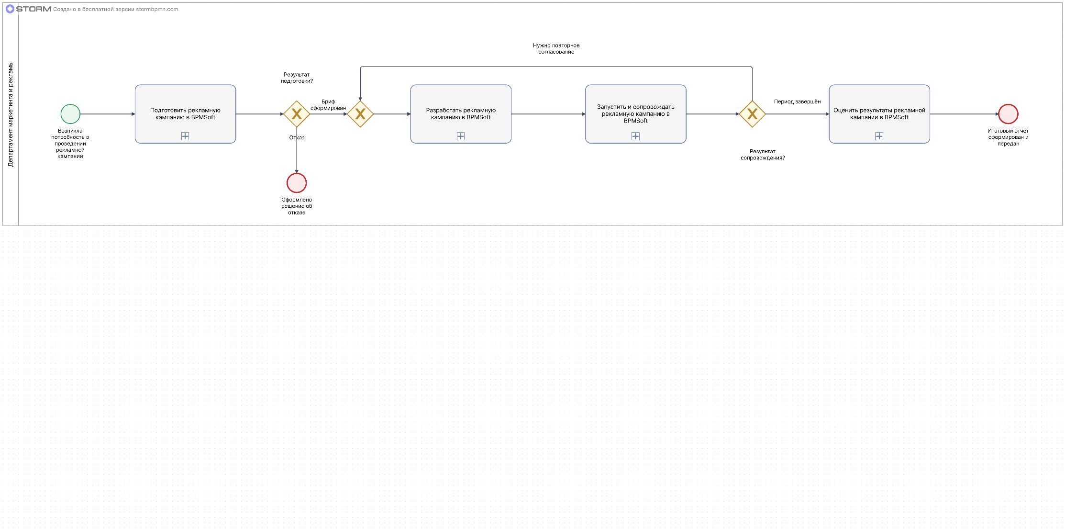
Рисунок 4.12 – Верхнеуровневая диаграмма бизнес-процесса «Проведение рекламных кампаний» в нотации BPMN 2.0 после внедрения BPMSoft
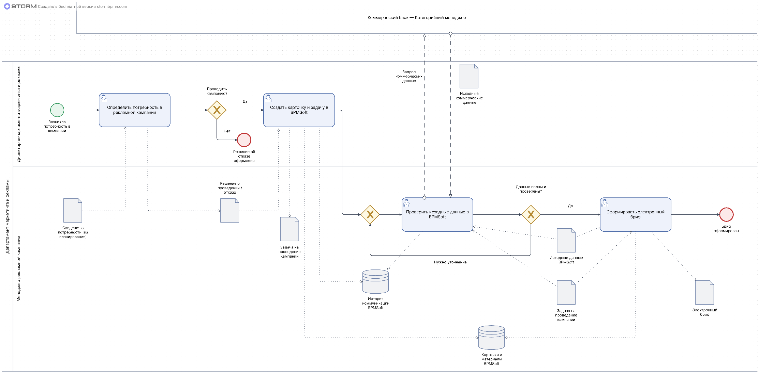
Рисунок 4.13 – Декомпозиция подпроцесса «Подготовить рекламную кампанию» в нотации BPMN 2.0 после внедрения BPMSoft
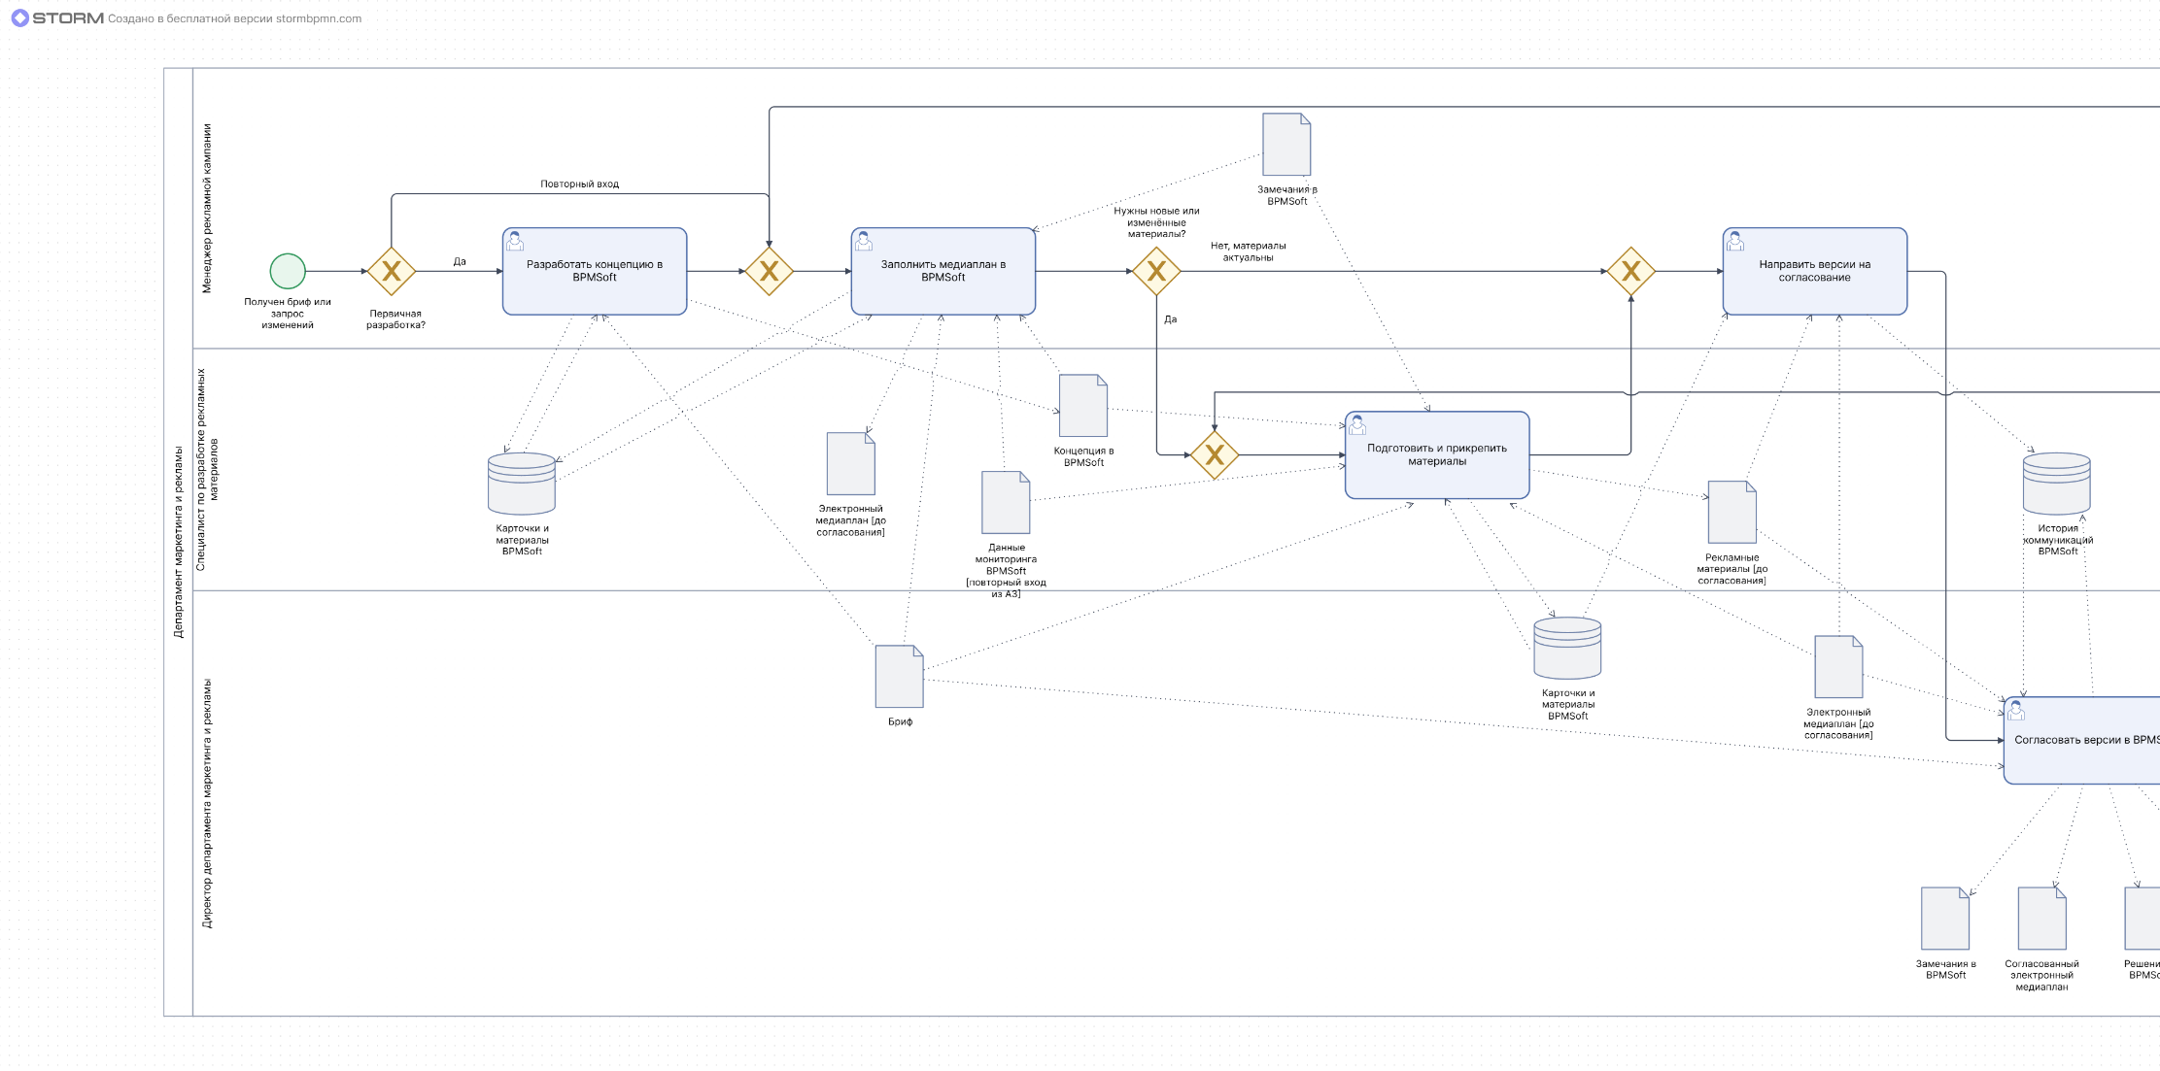
Рисунок 4.14 – Декомпозиция подпроцесса «Разработать рекламную кампанию» в нотации BPMN 2.0 после внедрения BPMSoft
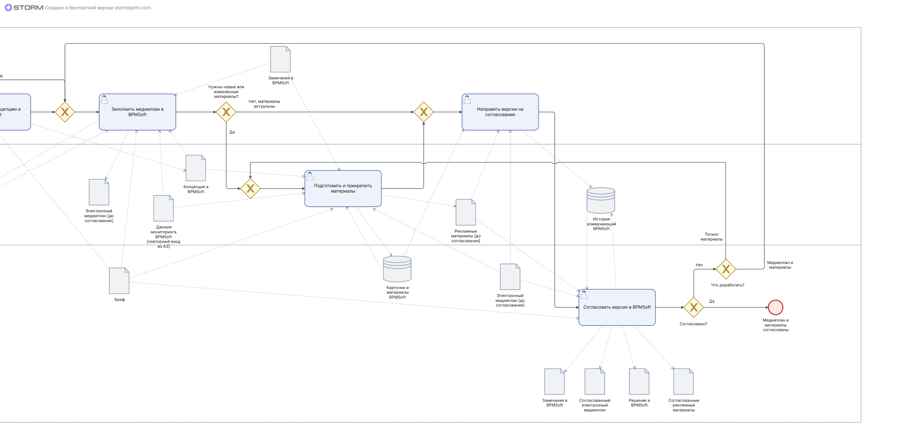
Рисунок 4.15 – Декомпозиция подпроцесса «Запустить и сопровождать рекламную кампанию» в нотации BPMN 2.0 после внедрения BPMSoft
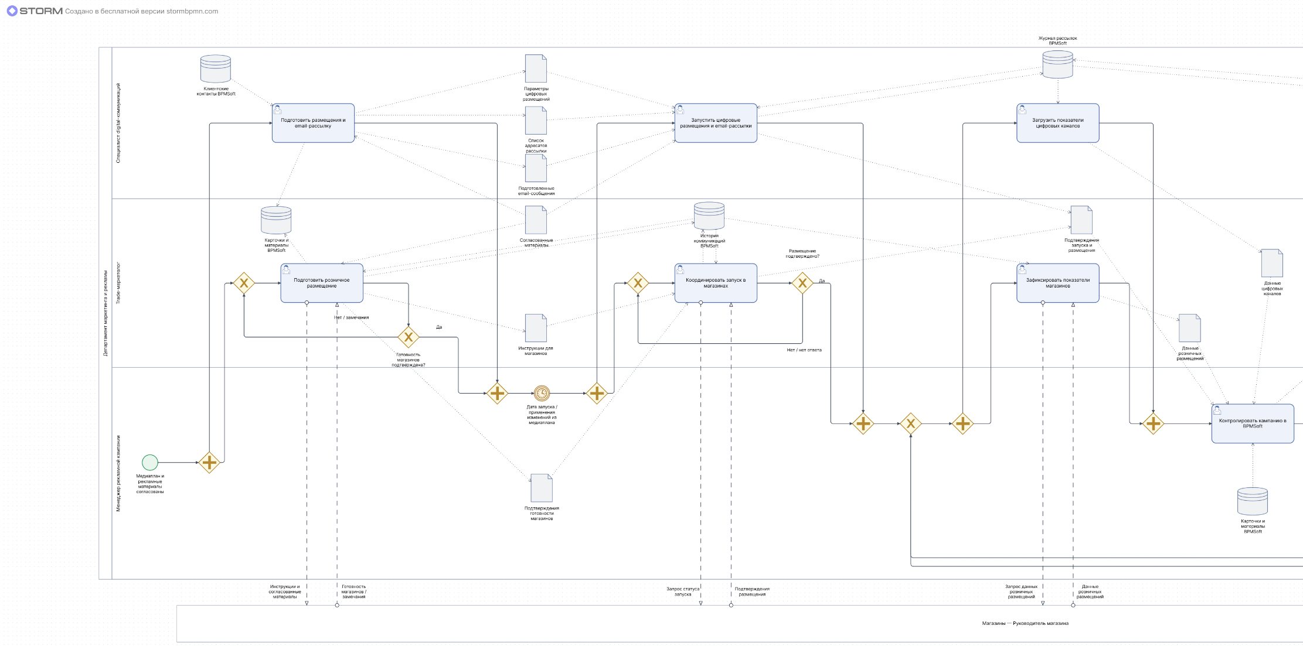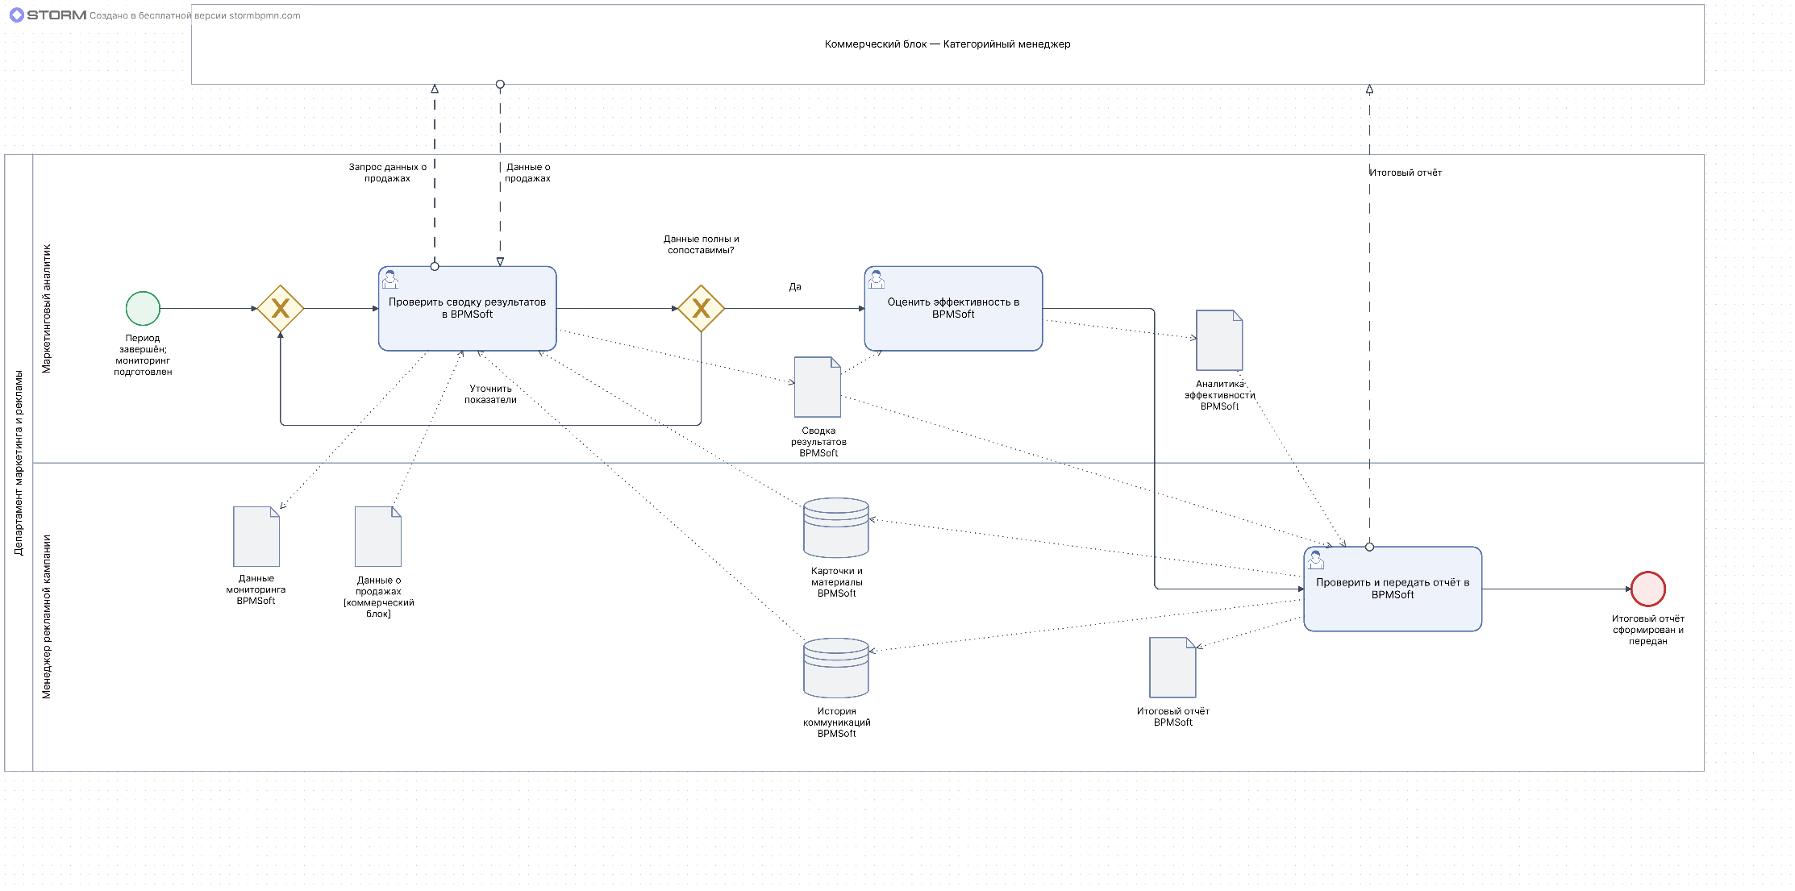
Рисунок 4.16 – Декомпозиция подпроцесса «Оценить результаты рекламной кампании» в нотации BPMN 2.0 после внедрения BPMSoft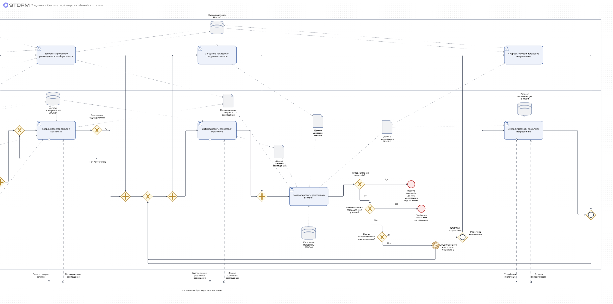
Все три нотации описывают одну технологию: общие данные кампании, фиксацию версий и решений, назначение задач, контроль подтверждений и подготовку отчёта. Внешние выгрузки, творческие действия и содержательные решения остаются работой сотрудников. Изменение инструмента сокращает повторные передачи и сверки, сохраняя необходимые проверки.
Целевая модель является проектом реинжиниринга. Ожидаемый эффект оценивается далее на том же сценарии, что as is; фактические результаты внедрения не подменяются расчётными предположениями.

4.2 Оценка изменения характеристик бизнес-процесса «Проведение рекламных кампаний»
Повторён структурный анализ информационных разрывов из п. 3.1: сопоставлены источник, получатель, информационный объект и способ передачи. В A13–A14 данные повторно используются в одной карточке; проверка полноты остаётся у менеджера. В A22–A24 решение связано с конкретными версиями плана и материалов. В A31–A33 подтверждения и контрольные задачи видны в общем реестре. В A41–A43 результаты используются при формировании отчёта без повторного свода из разрозненных файлов. Передачи от смежных участников и внешние выгрузки сохраняются, поэтому эти разрывы уменьшены, но не устранены полностью.
Сравнение выполнено для той же проведённой кампании: 10 магазинов, четыре проверки, одно уточнение данных и одна доработка перед согласованием. Существенное изменение условий с возвратом всего маршрута в базовый сценарий не включено. Оклады, фонд 160 ч/мес., страховые взносы и накладные 10 % сохранены из п. 3.2. Длительности to be — экспертные допущения после настройки процесса и освоения системы, а не результаты хронометража. Проверка директором, разработка материалов, аналитическая интерпретация и время ответов магазинов не сокращены.
Таблица 4.1 — Время участия и стоимость оплаты труда по функциям to be
Функция | Исполнитель | Время, ч | Ставка, руб./ч | Стоимость, руб.
A11 Определить потребность в рекламной кампании | R1 | 0,75 | 1 875,00 | 1 406,25
A12 Сформировать задачу на проведение рекламной кампании | R1 | 0,25 | 1 875,00 | 468,75
A13 Собрать исходные данные | R2 | 2,00 | 937,50 | 1 875,00
A13 Собрать исходные данные | S1 | 0,50 | 937,50 | 468,75
A13 Собрать исходные данные | R4 | 0,25 | 937,50 | 234,38
A13 Собрать исходные данные | R5 | 0,25 | 937,50 | 234,38
A14 Сформировать бриф рекламной кампании | R2 | 0,75 | 937,50 | 703,13
A21 Разработать концепцию рекламной кампании | R2 | 2,00 | 937,50 | 1 875,00
A22 Сформировать медиаплан | R2 | 2,00 | 937,50 | 1 875,00
A23 Разработать рекламные материалы | R3 | 8,00 | 750,00 | 6 000,00
A24 Согласовать рекламную кампанию | R1 | 1,00 | 1 875,00 | 1 875,00
A24 Согласовать рекламную кампанию | R2 | 0,25 | 937,50 | 234,38
A31 Подготовить каналы размещения | R4 | 1,00 | 937,50 | 937,50
A31 Подготовить каналы размещения | R5 | 1,50 | 937,50 | 1 406,25
A31 Подготовить каналы размещения | S2 | 1,00 | 812,50 | 812,50
A32 Запустить рекламную кампанию | R4 | 0,75 | 937,50 | 703,13
A32 Запустить рекламную кампанию | R5 | 0,75 | 937,50 | 703,13
A32 Запустить рекламную кампанию | S2 | 1,00 | 812,50 | 812,50
A33 Осуществить мониторинг рекламной кампании | R2 | 1,50 | 937,50 | 1 406,25
A33 Осуществить мониторинг рекламной кампании | R4 | 1,50 | 937,50 | 1 406,25
A33 Осуществить мониторинг рекламной кампании | R5 | 2,00 | 937,50 | 1 875,00
A33 Осуществить мониторинг рекламной кампании | S2 | 2,00 | 812,50 | 1 625,00
A41 Собрать результаты рекламной кампании | R6 | 1,50 | 937,50 | 1 406,25
A41 Собрать результаты рекламной кампании | R2 | 0,15 | 937,50 | 140,63
A41 Собрать результаты рекламной кампании | R4 | 0,15 | 937,50 | 140,63
A41 Собрать результаты рекламной кампании | R5 | 0,15 | 937,50 | 140,63
A41 Собрать результаты рекламной кампании | S1 | 0,50 | 937,50 | 468,75
A42 Проанализировать эффективность рекламной кампании | R6 | 2,50 | 937,50 | 2 343,75
A43 Сформировать итоговый отчёт | R2 | 0,75 | 937,50 | 703,13
A43 Сформировать итоговый отчёт | R6 | 0,50 | 937,50 | 468,75
Итого | — | 37,20 | — | 34 750,05
Обозначения R1–R6, S1 и S2 соответствуют Таблице 3.1. Участие всех исходных ролей сохранено. Время руководителей магазинов суммарное для 10 магазинов и включает только ответы и подтверждения. Сервисное формирование проекта отчёта не получает зарплату исполнителя; время человека в A43 относится к проверке и передаче результата. Трудоёмкость 37,20 чел.-ч суммирует активное участие, а не календарную продолжительность кампании.
Для шести основных пользователей принят плановый бюджет лицензий BPMSoft 5 000 руб./пользователь в месяц — 30 000 руб./мес. Официальный ориентир модуля «Управление маркетингом» начинается от 3 465 руб. без НДС [25]; принятые 5 000 руб. являются допущением с резервом, а не опубликованной ценой договора. Состав необходимых прав и ограничения должны уточняться при закупке [27]. Для внешнего обмена S1 и S2 используют почту; их бесплатный доступ к CRM не предполагается.
Дополнительно условно приняты 5 000 руб./мес. на размещение системы, 5 000 руб./мес. на поддержку и обновления и 2 500 руб./мес. на доставку маркетинговых email. Это бюджеты учебного сценария, не тарифы производителя. Эксплуатация составляет 42 500 руб./мес. Отдельное размещение исключает двойной учёт облачного тарифа: если оно войдёт в договор лицензирования, соответствующую строку бюджета нужно убрать.
Для распределения постоянных затрат принято 10 кампаний одинакового масштаба в месяц; фактическая частота неизвестна. На одну кампанию приходится 42 500 / 10 = 4 250 руб. В Таблице 4.2 эта сумма распределена по функциям пропорционально их активной трудоёмкости. Это способ распределения фиксированных затрат, а не почасовой тариф BPMSoft. Компьютер, Office и корпоративная почта рассчитаны по тем же ставкам, что в Таблице 3.3; пакет Office учитывается один раз и сохраняется для Word и почтового клиента. GIMP, базовая Яндекс.Метрика и интерфейсы рекламных кабинетов имеют нулевую отдельную лицензионную стоимость в принятой модели.
Таблица 4.2 — Распределение стоимости средств труда по функциям to be
Функция | Время, ч | Компьютер, руб. | Office, руб. | Почта, руб. | BPMSoft и эксплуатация, руб. | Всего, руб.
A11 | 0,75 | 7,81 | 4,06 | 1,50 | 85,69 | 99,06
A12 | 0,25 | 2,60 | 1,35 | 0,50 | 28,56 | 33,01
A13 | 3,00 | 31,25 | 16,25 | 5,98 | 342,74 | 396,22
A14 | 0,75 | 7,81 | 4,06 | 1,50 | 85,69 | 99,06
A21 | 2,00 | 20,83 | 10,83 | 3,99 | 228,49 | 264,14
A22 | 2,00 | 20,83 | 10,83 | 3,99 | 228,49 | 264,14
A23 | 8,00 | 83,33 | 43,33 | 15,95 | 913,98 | 1 056,59
A24 | 1,25 | 13,02 | 6,77 | 2,49 | 142,81 | 165,09
A31 | 3,50 | 36,46 | 18,96 | 6,98 | 399,87 | 462,27
A32 | 2,50 | 26,04 | 13,54 | 4,98 | 285,62 | 330,18
A33 | 7,00 | 72,92 | 37,92 | 13,96 | 799,73 | 924,53
A41 | 2,45 | 25,52 | 13,27 | 4,88 | 279,91 | 323,58
A42 | 2,50 | 26,04 | 13,54 | 4,98 | 285,62 | 330,18
A43 | 1,25 | 13,02 | 6,77 | 2,49 | 142,80 | 165,08
Итого | 37,20 | 387,48 | 201,48 | 74,17 | 4 250,00 | 4 913,13
Разовые затраты на внедрение приняты как отдельный бюджет: настройка — 80 ч × 1 500 = 120 000 руб.; перенос данных — 20 ч × 1 500 = 30 000 руб.; тестирование — 20 ч × 1 500 = 30 000 руб.; обучение — 20 ч × 1 000 = 20 000 руб. Итого 200 000 руб. Это условные полные затраты проекта, включая услуги внедрения; они не добавляются повторно к зарплате участников кампании. Техническая работа остаётся вне границ регулярно выполняемого процесса. На 24 месяца и 10 кампаний в месяц распределяется 200 000 / (24 × 10) = 833,33 руб./кампанию. Такое экономическое распределение не объявляется налоговой амортизацией ПО; поддержка и обновления уже включены в текущие расходы.
Таблица 4.3 — Общая стоимость выбранного сценария to be
Показатель | Затраты, руб.
Оплата труда | 34 750,05
Единые страховые взносы с учётом предельной базы | 10 328,65
Взносы на травматизм (0,2 %) | 69,50
Средства труда и эксплуатация | 4 913,13
Накладные расходы (10 % оплаты труда) | 3 475,01
Распределённые затраты на внедрение | 833,33
Итого | 54 369,67
Текущая стоимость без распределённого внедрения равна 53 536,34 руб.; сопоставимая полная стоимость — 54 369,67 руб. Расходы на размещение самой рекламы, продажи и физическую работу в магазине исключены в обоих вариантах. Суммы округлены по строкам до копеек; разница округления распределения CRM скорректирована в последней строке Таблицы 4.2.
Таблица 4.4 — Сравнительная оценка изменения стоимости процесса
Показатель | As is, руб. | To be, руб. | To be − as is, руб.
Оплата труда | 45 812,53 | 34 750,05 | -11 062,48
Единые страховые взносы с учётом предельной базы | 13 635,32 | 10 328,65 | -3 306,67
Взносы на травматизм (0,2 %) | 91,63 | 69,50 | -22,13
Средства труда и эксплуатация | 869,07 | 4 913,13 | 4 044,06
Накладные расходы (10 % оплаты труда) | 4 581,25 | 3 475,01 | -1 106,24
Распределённые затраты на внедрение | 0,00 | 833,33 | 833,33
Итого | 64 989,80 | 54 369,67 | -10 620,13
В принятом сценарии стоимость уменьшается с 64 989,80 до 54 369,67 руб., на 10 620,13 руб. (16,34 %), а трудоёмкость — с 48,75 до 37,20 чел.-ч (23,69 %). Стоимость средств труда возрастает из-за лицензий и эксплуатации CRM; эффект возникает за счёт уменьшения повторного ввода, пересылок и сводов. При окладной оплате высвобождается рабочее время: эти суммы не доказывают фактическое сокращение фонда оплаты труда или штатных должностей.
Таблица 4.5 — Основания изменения трудоёмкости операций
Операция | As is, чел.-ч | To be, чел.-ч | Основание оценки
A11 Определить потребность в рекламной кампании | 0,75 | 0,75 | Оценка и решение директора сохранены.
A12 Сформировать задачу на проведение рекламной кампании | 0,50 | 0,25 | 15 мин на поля и назначение вместо 30 мин на документ и пересылку.
A13 Собрать исходные данные | 5,00 | 3,00 | R2: по 30 мин на запрос, проверку, импорт и одно уточнение — 2 ч; ответы S1, R4 и R5 сохранены.
A14 Сформировать бриф рекламной кампании | 1,50 | 0,75 | 30 мин на содержание и 15 мин на проверку; реквизиты берутся из карточки.
A21 Разработать концепцию рекламной кампании | 2,00 | 2,00 | Разработка концепции сохранена.
A22 Сформировать медиаплан | 3,00 | 2,00 | 1 ч на каналы и 1 ч на сроки, лимит и проверку; отдельная сборка файла исключена.
A23 Разработать рекламные материалы | 8,00 | 8,00 | 8 ч творческой разработки и одной доработки сохранены.
A24 Согласовать рекламную кампанию | 1,75 | 1,25 | R1: две проверки по 30 мин сохранены; R2: 15 мин на передачу версий и фиксацию.
A31 Подготовить каналы размещения | 4,50 | 3,50 | R4: 1 ч на сегмент и подготовку; R5: 10 × 9 мин; ответы S2: 10 × 6 мин сохранены.
A32 Запустить рекламную кампанию | 3,00 | 2,50 | R4: 45 мин; R5: 10 × 4,5 мин на координацию; S2: 10 × 6 мин сохранены.
A33 Осуществить мониторинг рекламной кампании | 10,00 | 7,00 | Четыре проверки: R2 по 22,5 мин, R4 по 22,5 мин, R5 по 30 мин; S2 по 3 мин × 10 магазинов. Локальные исправления включены.
A41 Собрать результаты рекламной кампании | 4,25 | 2,45 | R6: по 30 мин на импорт продаж, сопоставление и полноту; R2/R4/R5 по 9 мин на уточнение; S1: 30 мин сохранены.
A42 Проанализировать эффективность рекламной кампании | 2,50 | 2,50 | 2,5 ч расчёта и интерпретации сохранены.
A43 Сформировать итоговый отчёт | 2,00 | 1,25 | R2: 30 мин проверки и 15 мин передачи; R6: 30 мин проверки выводов сохранены.
Экономия зависит от загрузки системы. При сохранении состава пользователей и бюджета ежемесячная доля внедрения равна 200 000 / 24 = 8 333,33 руб. Полная стоимость кампании оценивается как 49 286,34 + (42 500 + 8 333,33) / N руб., где N — количество кампаний в месяц. Первое слагаемое включает труд, взносы, накладные и прежние средства труда при новой трудоёмкости. Распределение этих средств по активным часам сохранено из as is; при недоиспользовании рабочего места это не фактическое снижение платежей за Office и почту.
Таблица 4.6 — Зависимость полной стоимости от загрузки BPMSoft
Кампаний в месяц | To be, руб./кампанию | Изменение к as is, руб./кампанию | Условие
2 | 74 703,01 | 9 713,21 | Те же роли, масштаб и бюджеты
4 | 61 994,67 | -2 995,13 | Те же роли, масштаб и бюджеты
5 | 59 453,01 | -5 536,79 | Те же роли, масштаб и бюджеты
10 | 54 369,67 | -10 620,13 | Те же роли, масштаб и бюджеты
В рамках принятых допущений положительный стоимостной эффект появляется начиная с четырёх кампаний в месяц; при двух кампаниях процесс становится дороже. При базовых 10 кампаниях требуется 372 чел.-ч в месяц, включая смежное информационное участие; загрузка каждой из шести основных ролей не превышает принятого фонда 160 ч. Вывод о целесообразности относится к этому масштабу и бюджету. Для практического решения нужны хронометраж, фактическая загрузка и коммерческое предложение; на запуск и освоение системы дополнительно требуется календарное время, которое не оценивается как гарантированное сокращение срока кампании.

4.3 Реализация бизнес-процесса «Проведение рекламных кампаний» в ПО BPMSoft
В учебной среде BPMSoft реализован фрагмент подготовки рекламной кампании: регистрация исходных сведений в карточке и последовательное назначение двух задач ответственному сотруднику. Реализация демонстрирует хранение данных и организацию работы в системе, предусмотренные целевой моделью.
Для работы с кампаниями создано рабочее место АО «Корпорация «Глория Джинс» и пользовательский раздел «Рекламные кампании». Карточка объединяет основные сведения о кампании; задачи используют указанного в ней ответственного.
На первом этапе создано рабочее место организации. В его настройках указана группа пользователей «Все сотрудники» (Рисунок 4.17).
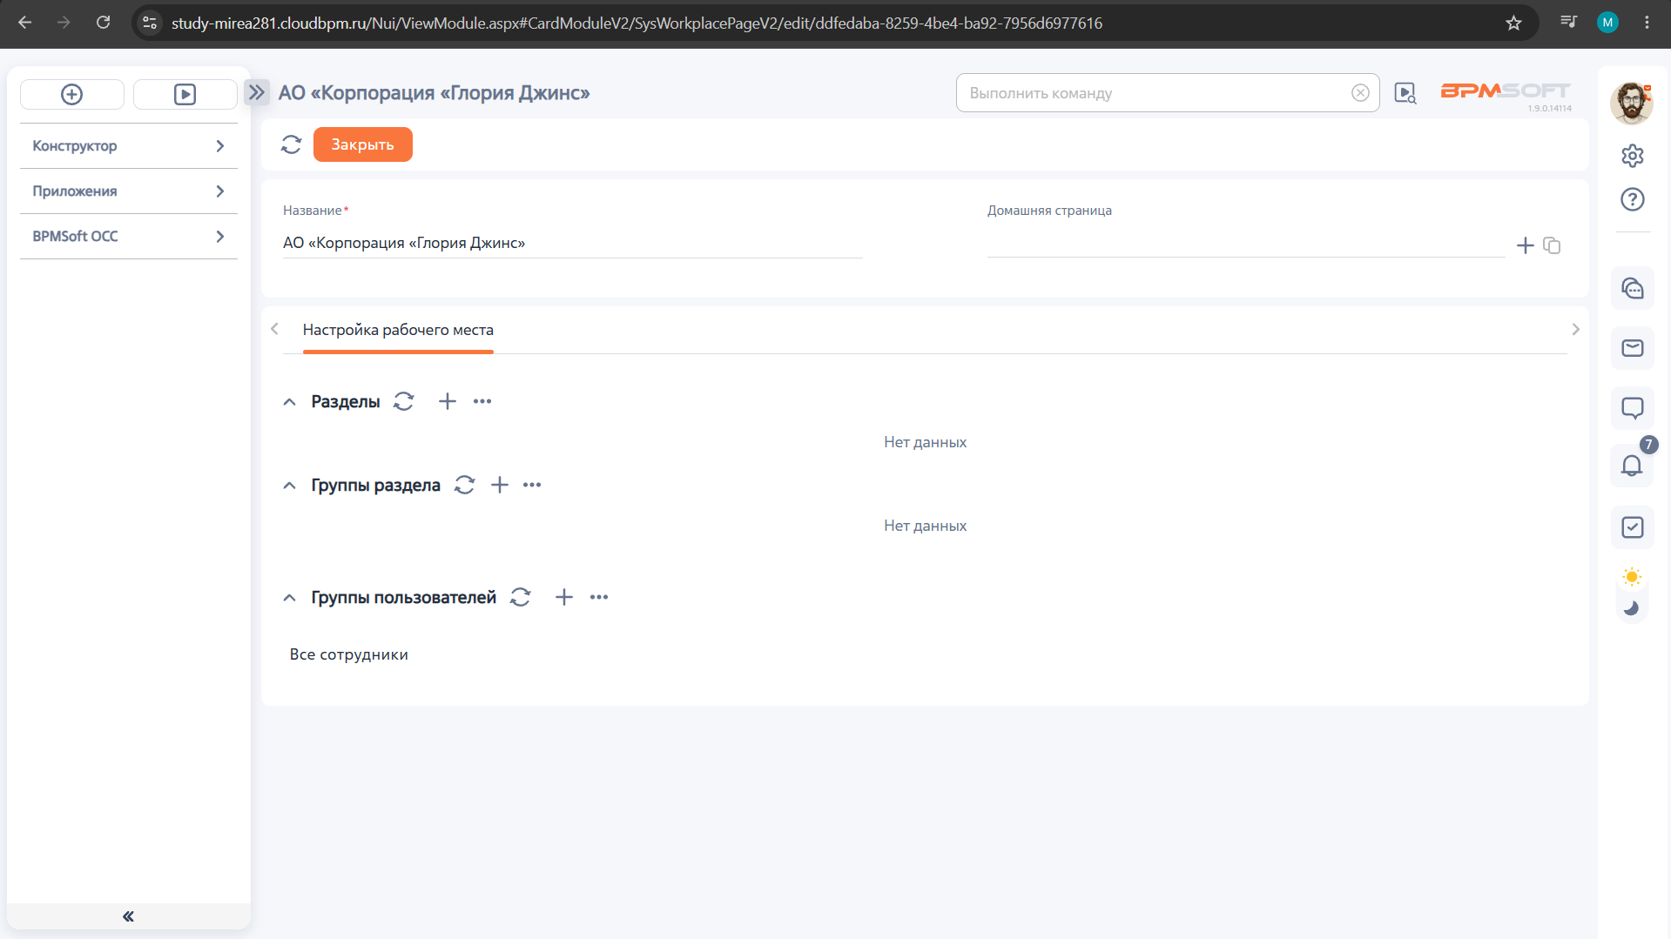
Рисунок 4.17 – Настройка рабочего места организации в BPMSoft
В мастере раздела заданы название «Рекламные кампании», код UsrAdvertisingCampaign и созданное рабочее место. Затем настроена страница записи раздела (Рисунок 4.18).
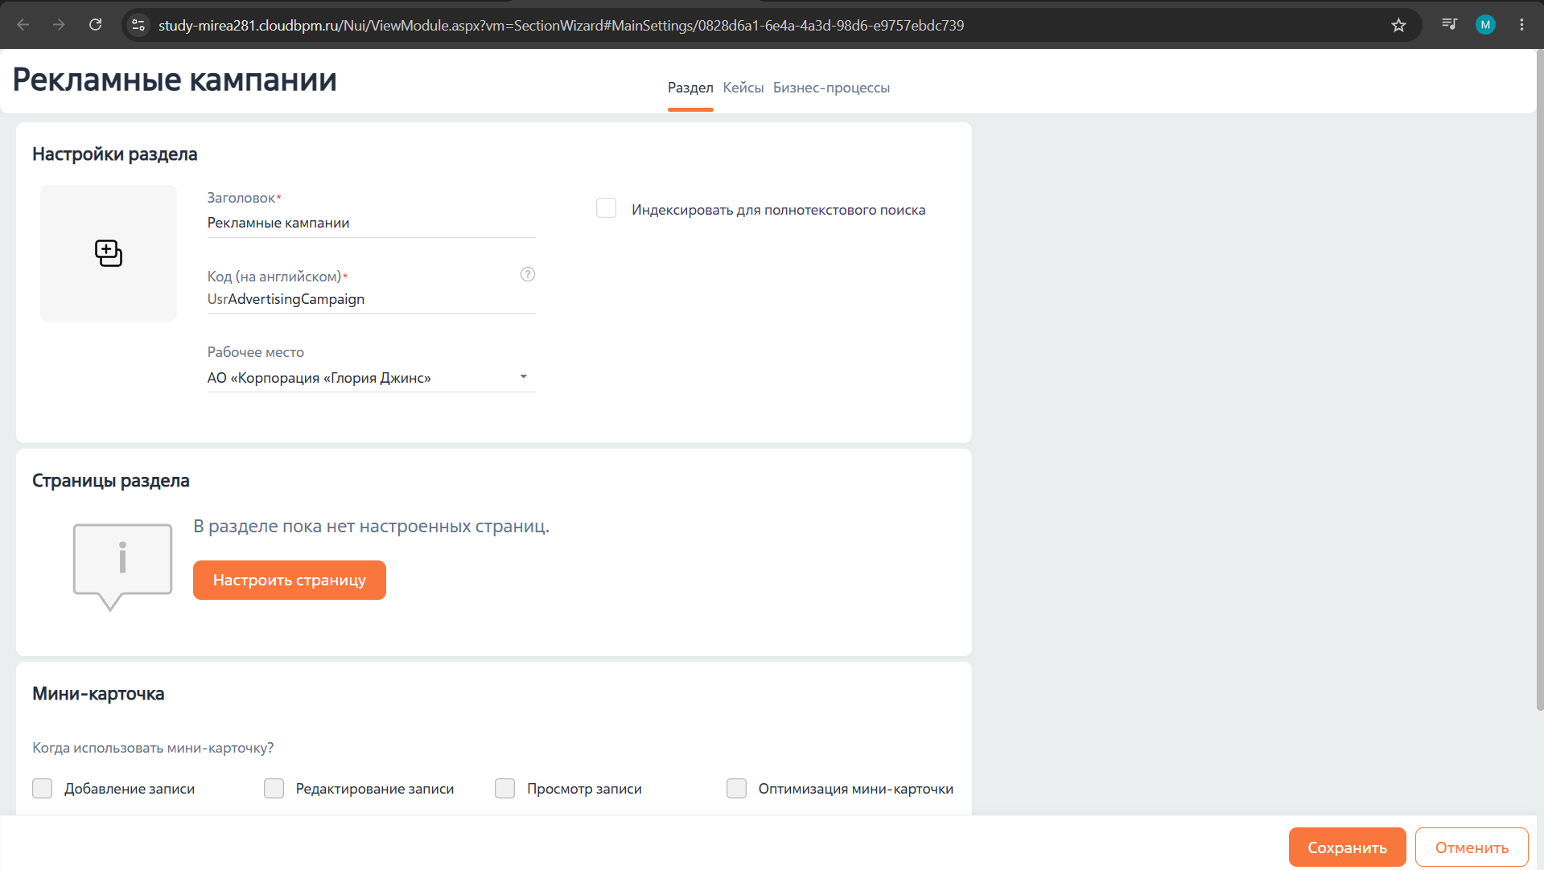
Рисунок 4.18 – Создание раздела «Рекламные кампании»
На странице записи размещены поля «Название», «Цель рекламной кампании», «Дата начала», «Дата окончания», «Продвигаемый товар», «Акция», «Условия акции», «Ответственный» и «Комментарий». Обязательными заданы название, цель, дата окончания, товар и ответственный. Для прикрепления материалов доступна деталь «Файлы и ссылки» (Рисунок 4.19).
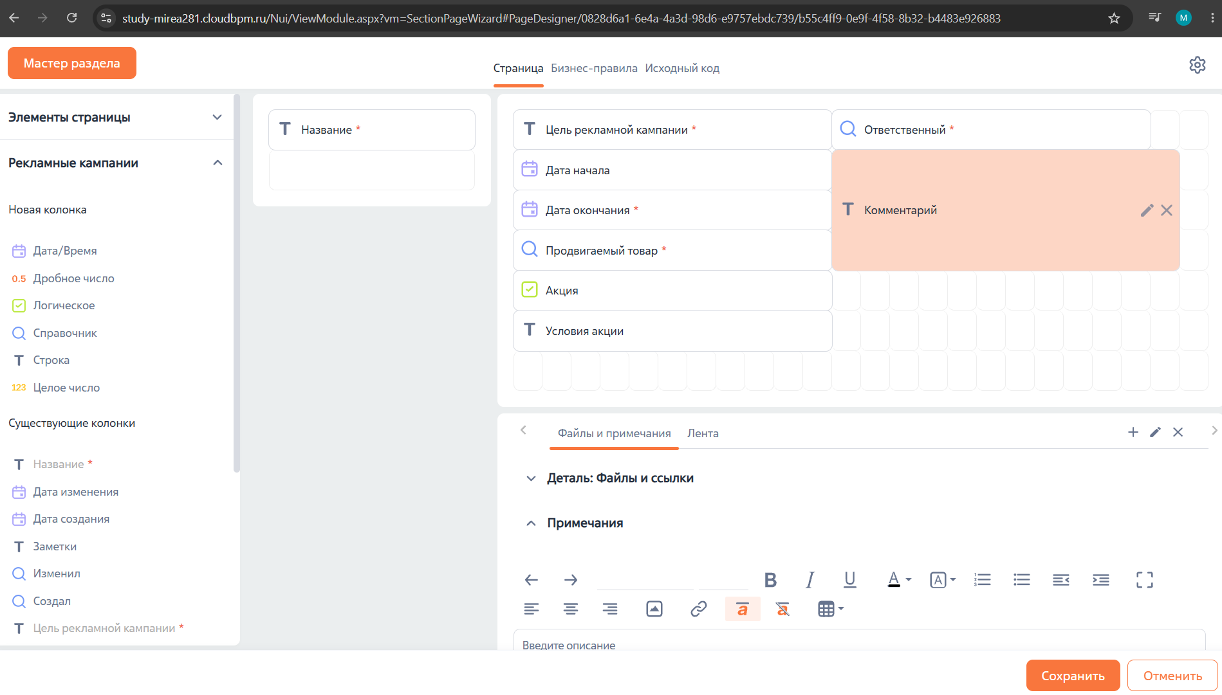
Рисунок 4.19 – Настройка полей карточки рекламной кампании
Для поля «Условия акции» настроено бизнес-правило: при установленном признаке «Акция» поле показывается на странице и становится обязательным (Рисунок 4.20).
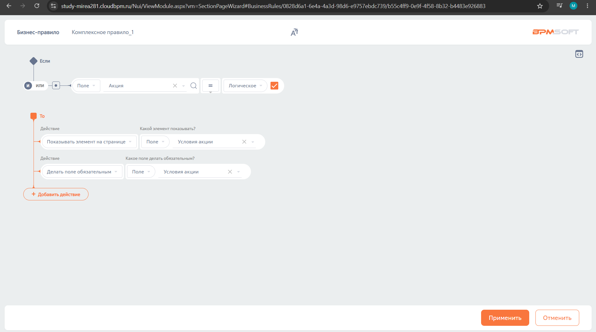
Рисунок 4.20 – Бизнес-правило для поля «Условия акции»
В карточку кампании по продвижению курток введены тестовые данные: цель — увеличение продаж новых курток, период — с 12.10.2026 по 16.11.2026, товар — «Куртка», ответственный — Федоров Дмитрий Иванович. Отмечен признак «Акция» и заполнены её условия. Значения использованы для проверки интерфейса карточки (Рисунок 4.21).
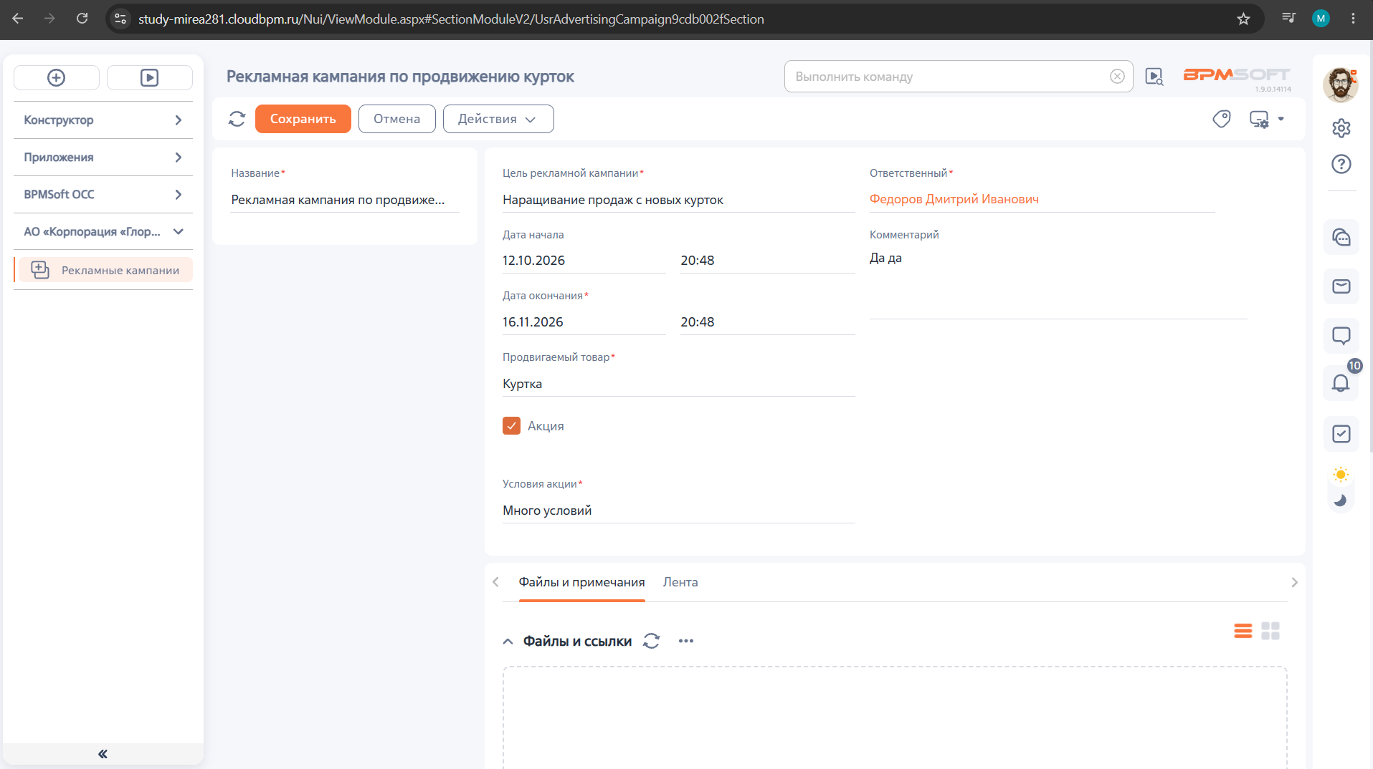
Рисунок 4.21 – Карточка кампании с тестовыми данными
В дизайнере процессов настроена учебная схема «Бизнес-процесс 1»: событие создания новой рекламной кампании, чтение данных записи, задачи «Проверить параметры рекламной кампании» и «Подготовить кампанию к запуску», завершающее событие. Элемент чтения предоставляет данные карточки последующим задачам (Рисунок 4.22).
Для задачи «Проверить параметры рекламной кампании» исполнитель определяется полем «Ответственный» первого элемента коллекции, полученной при чтении записи. Настроены автоматическое открытие страницы задачи и подсказка пользователю. Содержательную проверку сведений выполняет сотрудник (Рисунок 4.23).
Задача «Подготовить кампанию к запуску» расположена после проверки параметров. Её исполнитель также определяется ответственным из карточки. Задача предназначена для подготовительных действий сотрудника; сама схема не выполняет рекламные размещения и рассылки (Рисунок 4.24).
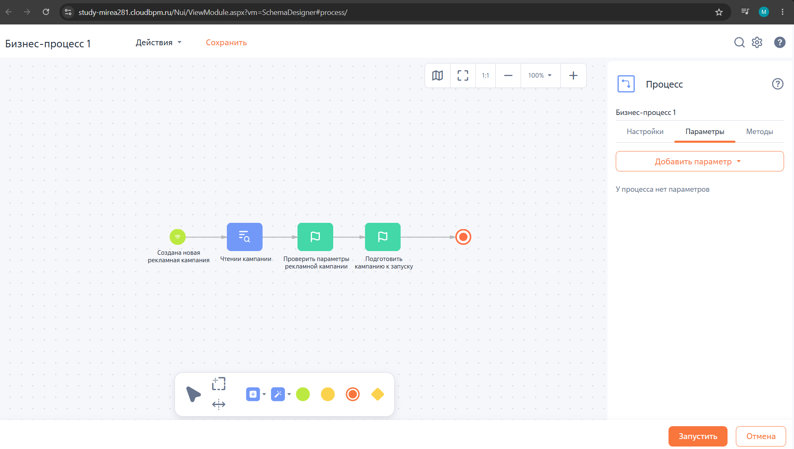
Рисунок 4.22 – Схема учебного процесса подготовки рекламной кампании
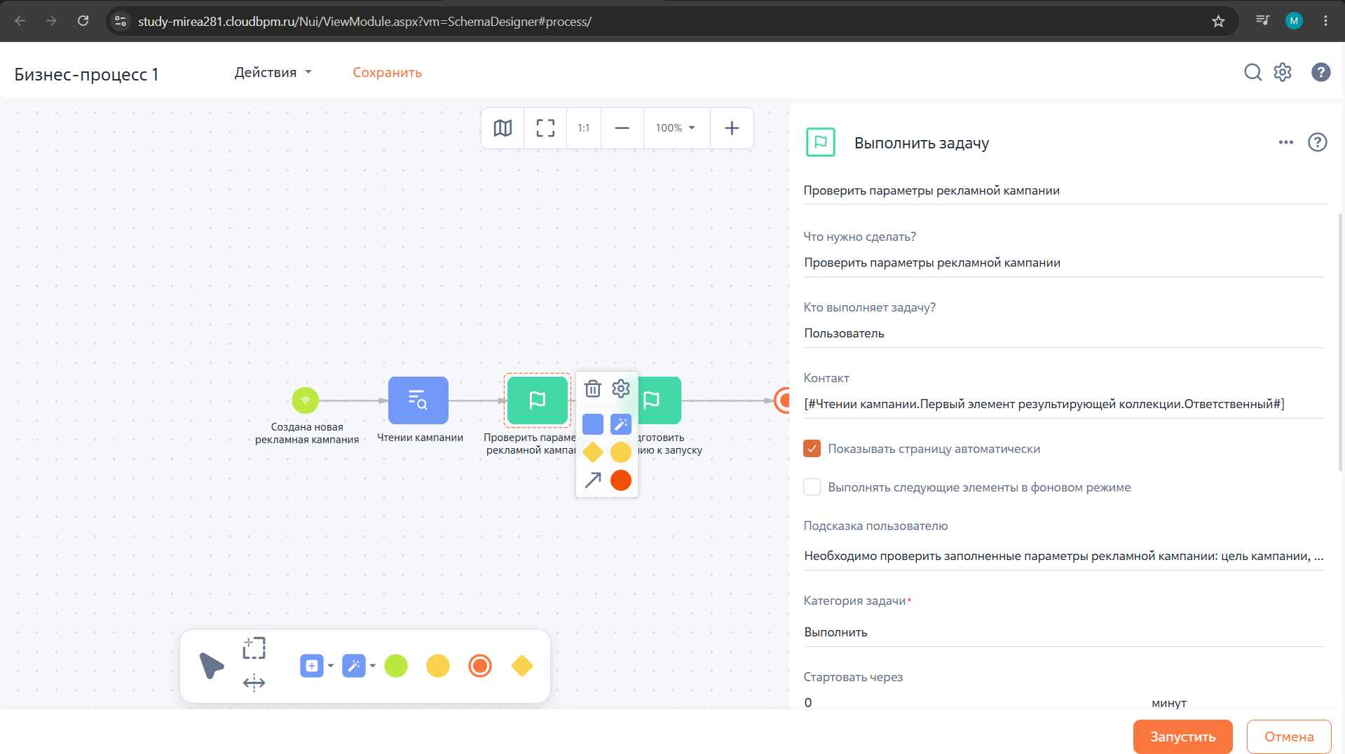
Рисунок 4.23 – Настройка задачи проверки параметров кампании
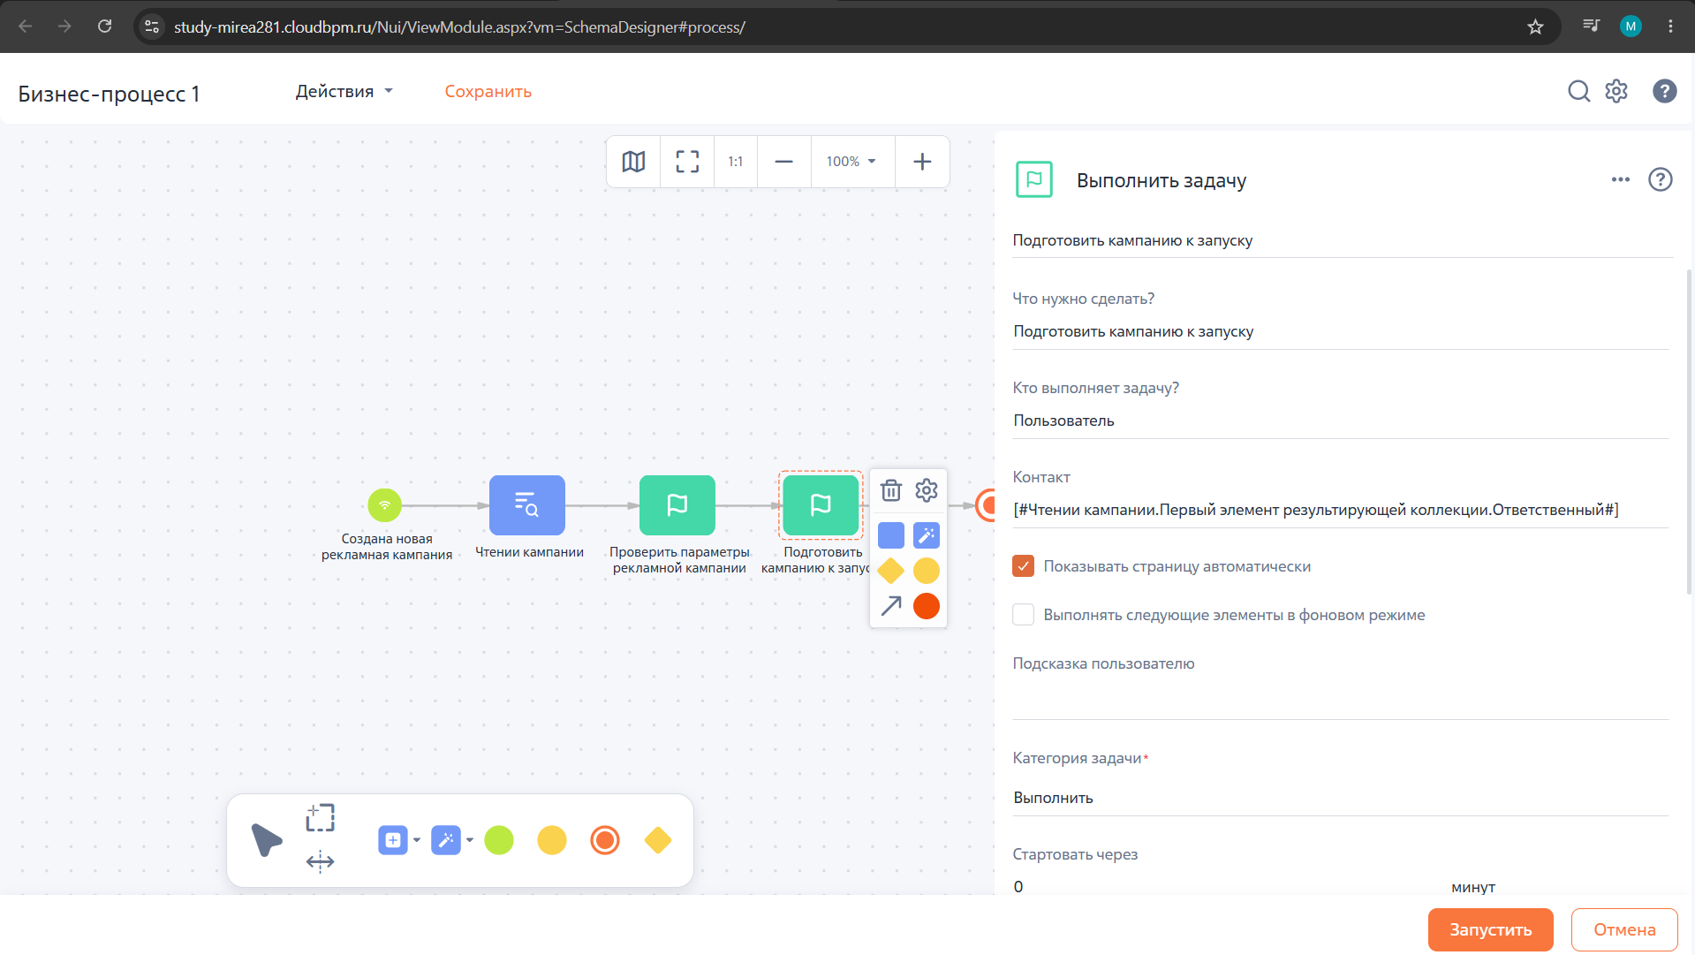
Рисунок 4.24 – Настройка задачи подготовки кампании к запуску
При проверке запуска в списке отображаются записи кампаний, а на панели задач — задача «Проверить параметры рекламной кампании» из учебного процесса. Это подтверждает создание первой пользовательской задачи; прохождение следующего шага данным снимком не подтверждается (Рисунок 4.25).
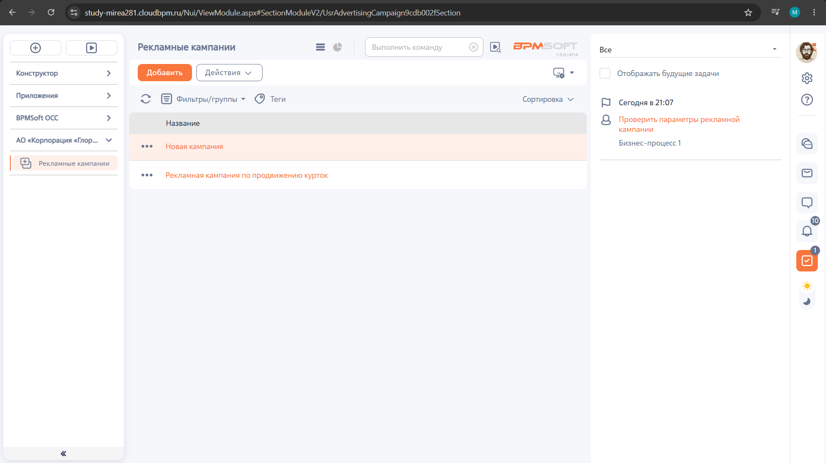
Рисунок 4.25 – Первая задача учебного процесса на панели исполнителя
В результате настройки получены карточка кампании, условное правило заполнения и маршрут назначения задач. Продемонстрировано появление первой задачи у исполнителя. Завершение обеих задач и полного цикла кампании не показано; согласование медиаплана, мониторинг и формирование отчёта относятся к проекту целевой модели.

ЗАКЛЮЧЕНИЕ
В ходе выполнения курсовой работы был рассмотрен бизнес-процесс «Проведение рекламных кампаний» в компании по производству и дистрибуции одежды АО «Корпорация «Глория Джинс». Целью работы являлось формирование предложений по совершенствованию исследуемого бизнес-процесса на основе его описания, моделирования, анализа проблем и разработки модели процесса после реинжиниринга.
В результате выполнения курсовой работы были решены поставленные задачи: дана характеристика организации, описан и смоделирован бизнес-процесс, проведен анализ его проблем и стоимости выполнения, а также разработана модель процесса после реинжиниринга. Предложенные изменения позволяют сократить ручной труд, повысить прозрачность выполнения рекламных кампаний, упростить контроль статусов, уменьшить количество разрозненных документов и повысить эффективность взаимодействия участников процесса. Реинжиниринг бизнес-процесса на основе BPMSoft является целесообразным направлением совершенствования маркетинговой деятельности АО «Корпорация «Глория Джинс».

СПИСОК ИСПОЛЬЗОВАННЫХ ИСТОЧНИКОВ
1. АО «Корпорация „Глория Джинс“»: реквизиты, руководство и виды деятельности // Фирмотека [Электронный ресурс]. — URL: https://firmoteka.ru/6166034397 (дата обращения: 05.10.2026).
2. Официальный сайт Gloria Jeans [Электронный ресурс]. — URL: https://www.gloria-jeans.ru/ (дата обращения: 05.10.2026).
3. APQC Process Classification Framework (PCF) — Cross-Industry. Version 7.4 [Электронный ресурс]. — 2024. — URL: https://www.apqc.org/resource-library/resource-listing/apqc-process-classification-framework-pcf-cross-industry-pdf-12 (дата обращения: 05.10.2026).
4. Федеральный закон от 13.03.2006 № 38-ФЗ «О рекламе» [Электронный ресурс]. — URL: https://www.consultant.ru/document/cons_doc_LAW_58968/ (дата обращения: 05.10.2026).
5. Федеральный закон от 27.07.2006 № 152-ФЗ «О персональных данных» [Электронный ресурс]. — URL: https://www.consultant.ru/document/cons_doc_LAW_61801/ (дата обращения: 05.10.2026).
6. Закон РФ от 07.02.1992 № 2300-1 «О защите прав потребителей» [Электронный ресурс]. — URL: https://www.consultant.ru/document/cons_doc_LAW_305/ (дата обращения: 05.10.2026).
7. Business Process Model and Notation (BPMN). Version 2.0.1 // Object Management Group [Электронный ресурс]. — URL: https://www.omg.org/spec/BPMN/2.0.1/ (дата обращения: 05.10.2026).
8. Методология функционального моделирования IDEF0 : руководящий документ РД IDEF0–2000. — Москва, 2000.
9. HeadHunter. Директор по маркетингу: предложения работы в Москве [Электронный ресурс]. — URL:https://hh.ru/vacancies/marketing_director(дата обращения: 06.10.2026).
10. HeadHunter. Маркетинг и управление рекламными проектами в Москве [Электронный ресурс]. — URL:https://hh.ru/vacancies/internet_marketolog?page=1(дата обращения: 06.10.2026).
11. HeadHunter. Графический дизайнер в Москве [Электронный ресурс]. — URL:https://hh.ru/vacancies/graficheskiy_dizayner(дата обращения: 06.10.2026).
12. HeadHunter. Интернет-маркетолог в Москве [Электронный ресурс]. — URL:https://hh.ru/vacancies/internet_marketolog?page=0(дата обращения: 06.10.2026).
13. HeadHunter. Трейд-маркетолог в Москве [Электронный ресурс]. — URL:https://hh.ru/vacancies/trejd-marketolog?page=1(дата обращения: 06.10.2026).
14. HeadHunter. Маркетинговый аналитик в Москве [Электронный ресурс]. — URL:https://hh.ru/vacancies/marketingovyj-analitik(дата обращения: 06.10.2026).
15. HeadHunter. Категорийный менеджер по закупкам в Москве [Электронный ресурс]. — URL:https://hh.ru/vacancies/kategorijnyj-menedzher-po-zakupkam?page=2(дата обращения: 06.10.2026).
16. HeadHunter. Руководители магазинов одежды в Москве [Электронный ресурс]. — URL:https://hh.ru/vacancies/upravlyayushiy_magazinom_odezhdy?page=1(дата обращения: 06.10.2026).
17. М.Видео. Компьютеры и ноутбуки с Windows: каталог [Электронный ресурс]. — URL:https://www.mvideo.ru/noutbuki-planshety-komputery-8/f/collection_top%3Ds-os-windows(дата обращения: 06.10.2026).
18. Минфин России. Письмо от 01.07.2024 № 03-03-06/1/61147 об определении срока полезного использования компьютера // Гарант [Электронный ресурс]. — URL:https://www.garant.ru/products/ipo/prime/doc/409219948/(дата обращения: 06.10.2026).
19. Allsoft. Microsoft Office Home and Business 2024: карточка лицензии и каталог офисного ПО [Электронный ресурс]. — URL:https://allsoft.ru/software/office-software/(дата обращения: 06.10.2026).
20. Яндекс 360 для бизнеса. Тарифы и оплата [Электронный ресурс]. — URL:https://yandex.ru/support/yandex-360/business/purchase/ru/plans/payment-plans-ru(дата обращения: 06.10.2026).
21. GIMP. About GIMP [Электронный ресурс]. — URL:https://www.gimp.org/about/(дата обращения: 06.10.2026).
22. Яндекс. Метрика: бесплатная система аналитики [Электронный ресурс]. — URL:https://b2b.yandex.ru/adv/metrika(дата обращения: 06.10.2026).
23. ФНС России. Субъекты МСП: когда можно применять пониженный тариф по страховым взносам [Электронный ресурс]. — URL: https://www.nalog.gov.ru/rn28/news/activities_fts/16626207/ (дата обращения: 06.10.2026).
24. Социальный фонд России. Страховые тарифы на обязательное страхование от несчастных случаев [Электронный ресурс]. — URL:https://sfr.gov.ru/employers/insurance_premiums_tariffs~8297(дата обращения: 06.10.2026).
25. BPMSoft. Управление маркетингом: возможности и ориентир стоимости лицензий [Электронный ресурс]. — URL: https://bpmsoft.ru/uslugi-avtomatizacii/marketing/ (дата обращения: 06.10.2026).
26. ООО «БПМСофт». О компании и платформе BPMSoft [Электронный ресурс]. — URL: https://bpmsoft.ru/kompaniya/ (дата обращения: 06.10.2026).
27. BPMSoft. Предоставление лицензий [Электронный ресурс]. — URL: https://bpmsoft.ru/docs/export?iblock=123&id=19381&type=article (дата обращения: 06.10.2026).

ПРИЛОЖЕНИЯ

ПРИЛОЖЕНИЕ А
Пример задачи на проведение рекламной кампании (Таблица А.1).
Таблица А.1 – Задача на проведение рекламной кампании
Реквизит | Содержание
Номер задачи | ЗРК-04/2026
Дата формирования | 01.04.2026
Инициатор | Коммерческий блок АО «Корпорация «Глория Джинс»
Исполнитель | Менеджер рекламной кампании
Наименование рекламной кампании | Продвижение весенней коллекции Gloria Jeans
Основание для проведения | Вывод новой сезонной коллекции одежды в розничной сети и онлайн-каналах продаж
Цель кампании | Повышение узнаваемости новой коллекции, стимулирование продаж и привлечение покупателей в розничные магазины, интернет-магазин и мобильное приложение
Период проведения | 15.04.2026–30.04.2026
География кампании | Российская Федерация, города присутствия розничной сети Gloria Jeans
Целевая аудитория | Покупатели массового сегмента, семьи с детьми, подростки, молодые взрослые, участники программы лояльности
Планируемый бюджет | 2 500 000 руб.
Ключевые показатели эффективности | Рост продаж продвигаемых товаров, охват аудитории, конверсия в покупку, использование промокодов
Статус задачи | Передана в работу

ПРИЛОЖЕНИЕ Б
Пример исходных данных для рекламной кампании (Таблица Б.1).
Таблица Б.1 – Исходные данные рекламной кампании
Реквизит | Содержание
Наименование кампании | Продвижение весенней коллекции Gloria Jeans
Период кампании | 15.04.2026–30.04.2026
Причина запуска | Необходимость продвижения новой сезонной коллекции и поддержки продаж в период обновления ассортимента
Основная бизнес-цель | Увеличение продаж товаров весенней коллекции
Маркетинговая цель | Повышение интереса покупателей к новой коллекции и увеличение посещаемости онлайн- и офлайн-каналов
Целевая аудитория | Дети и подростки, родители, молодые взрослые, участники программы лояльности
Продвигаемые товарные группы | Джинсы, футболки, худи, куртки, детская одежда
Основное рекламное сообщение | «Новая весенняя коллекция уже в Gloria Jeans»
Предложение для покупателей | Скидка 15% на отдельные товары весенней коллекции по промокоду SPRING15
Основные каналы коммуникации | Сайт, мобильное приложение, e-mail, push-уведомления, социальные сети, POS-материалы в магазинах
Ограничения по бюджету | Не более 2 500 000 руб.
Ограничения по срокам | Материалы должны быть подготовлены и согласованы до 12.04.2026
Источники данных | Данные о продажах, данные CRM, сведения о наличии товаров, план акций, информация о целевой аудитории

ПРИЛОЖЕНИЕ В
Пример брифа рекламной кампании (Таблица В.1).
Таблица В.1 – Бриф рекламной кампании
Реквизит | Содержание
Клиент / подразделение | Департамент маркетинга и рекламы
Название проекта | Весенняя коллекция Gloria Jeans
Проблема / задача | Необходимо обеспечить своевременное информирование покупателей о новой коллекции и стимулировать продажи в период запуска
Цель коммуникации | Сформировать интерес к новой коллекции и перевести аудиторию в покупку через онлайн- и офлайн-каналы
Основная идея | Новая весенняя коллекция для повседневных образов всей семьи
Тон коммуникации | Дружелюбный, современный, понятный массовой аудитории
Основной оффер | Скидка 15% на отдельные товары весенней коллекции по промокоду SPRING15
Каналы размещения | Сайт, мобильное приложение, социальные сети, e-mail, push-уведомления, POS-материалы
Необходимые материалы | Баннеры, тексты рассылок, push-сообщения, макеты для социальных сетей, плакаты для магазинов
Ограничения | Использовать утвержденные фирменные цвета, логотип и визуальный стиль бренда
Срок подготовки материалов | До 10.04.2026
Ответственный за подготовку | Специалист по разработке рекламных материалов
Ответственный за согласование | Директор департамента маркетинга и рекламы

ПРИЛОЖЕНИЕ Г
Пример параметров рекламной кампании (Таблица Г.1).
Таблица Г.1 – Параметры рекламной кампании
Реквизит | Содержание
Название кампании | Продвижение весенней коллекции Gloria Jeans
Статус кампании | Бриф сформирован
Ответственный | Менеджер рекламной кампании
Дата начала | 15.04.2026
Дата окончания | 30.04.2026
Бюджет кампании | 2 500 000 руб.
Приоритет кампании | Высокий
Основной канал | Digital-каналы и CRM-коммуникации
Дополнительные каналы | Розничные магазины, социальные сети, мобильное приложение
Целевая аудитория | Покупатели массового сегмента, семьи с детьми, подростки, молодые взрослые
KPI 1 | Охват не менее 3 000 000 контактов
KPI 2 | Рост продаж продвигаемых товарных групп не менее 8%
KPI 3 | Конверсия переходов из рассылок не менее 3%

ПРИЛОЖЕНИЕ Д
Пример медиаплана рекламной кампании (Таблица Д.1).
Таблица Д.1 – Медиаплан рекламной кампании
Канал размещения | План размещения
Сайт и интернет-магазин | Баннер на главной странице; период 15.04.2026–30.04.2026; бюджет 350 000 руб.; KPI: переходы в каталог
Мобильное приложение | Push-уведомления и баннер в приложении; период 15.04.2026–28.04.2026; бюджет 250 000 руб.; KPI: открытия и переходы
E-mail-рассылки | Рассылка по участникам программы лояльности; даты 15.04.2026, 22.04.2026; бюджет 150 000 руб.; KPI: open rate и click rate
Социальные сети | Публикации, сторис и рекламные объявления; период 15.04.2026–30.04.2026; бюджет 700 000 руб.; KPI: охват и вовлеченность
Таргетированная реклама | Реклама по сегментам целевой аудитории; период 16.04.2026–30.04.2026; бюджет 650 000 руб.; KPI: стоимость перехода и конверсия
Розничные магазины | POS-плакаты и информационные материалы; период 15.04.2026–30.04.2026; бюджет 300 000 руб.; KPI: продажи в магазинах
Резерв бюджета | Корректировка размещений по результатам промежуточного анализа; бюджет 100 000 руб.; KPI: перераспределение в эффективные каналы

